AutoGrade-RDF
Panduan Pengguna
Penilaian jawaban singkat yang bisa diaudit dengan RDF, OWL, SWRL, dan SPARQL
Untuk dosen · Aplikasi versi 0.1.0 · November 2026
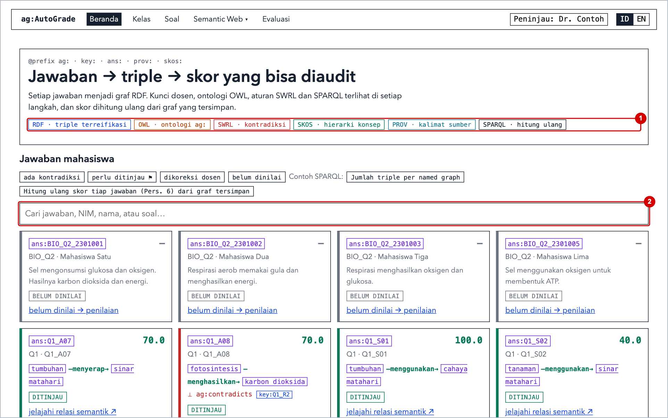
Daftar Isi
1. Pendahuluan 4
1.1 Apa itu AutoGrade-RDF 4
1.2 Cara skor dihitung 4
1.3 Istilah yang perlu diketahui 5
1.4 Tentang gambar dalam panduan ini 5
2. Memulai 6
2.1 Yang perlu disiapkan 6
2.2 Memasang aplikasi 6
2.3 Menambahkan API key LLM 6
2.4 Menjalankan aplikasi 7
2.5 Mengenal tampilan 7
2.6 Mengganti bahasa tampilan 8
2.7 Mengisi nama peninjau 9
2.8 Alur kerja umum 9
3. Beranda 10
3.1 Mencari jawaban 10
3.2 Menyaring jawaban 11
4. Kelas: menyiapkan mata kuliah 12
4.1 Menambahkan mata kuliah 12
4.2 Menambahkan penilaian 12
4.3 Mengunggah soal 13
4.4 Mengimpor jawaban mahasiswa 14
4.5 Mengimpor nilai dosen 17
4.6 Melihat daftar mahasiswa 18
5. Soal: menyusun kunci jawaban 19
5.1 Daftar soal 19
5.2 Menulis soal di editor 19
5.3 Menyusun kunci dengan LLM 24
5.4 Membaca kunci soal 25
5.5 Mengubah soal 28
5.6 Menyalin soal 29
5.7 Mencoba menilai satu jawaban 30
6. Menilai jawaban 32
6.1 Memulai proses penilaian 32
6.2 Memantau proses 32
6.3 Melihat hasil 34
6.4 Menilai ulang jawaban usang 35
7. Meninjau jawaban 37
7.1 Menyetujui jawaban yang tidak bermasalah 37
7.2 Membuka jawaban 37
7.3 Membaca ledger 39
7.4 Mengoreksi entri ledger 40
7.5 Menandai jawaban sudah ditinjau 41
7.6 Menelusuri asal-usul skor 42
8. Mengekspor nilai dan umpan balik 48
8.1 Berkas nilai 49
8.2 Berkas umpan balik 49
8.3 Berkas draf 49
9. Alat Semantic Web 50
9.1 Ontologi 50
9.2 Graf Pengetahuan 52
9.3 Penjelajah Graf 54
9.4 Konsol SPARQL 56
10. Evaluasi 59
11. Membuka hasil di Protégé 61
11.1 Mengunduh berkas OWL 61
11.2 Memeriksa di Protégé 61
12. Data Anda 62
12.1 Tempat penyimpanan data 62
12.2 Mencadangkan data 62
12.3 Privasi dan akses 62
13. Mengatasi masalah 63
13.1 Jika API key belum diisi 63
13.2 Jika aplikasi tidak bisa dibuka 63
13.3 Masalah yang sering muncul 63
Lampiran A. Padanan label antarmuka 65
Lampiran B. Format berkas 67
B.1 Berkas soal 67
B.2 Jawaban mahasiswa dalam CSV 67
B.3 Nilai dosen dalam CSV 68
Lampiran C. Daftar perintah terminal 69
Lampiran D. API web 70

1. Pendahuluan

1.1 Apa itu AutoGrade-RDF
AutoGrade-RDF membantu dosen menilai jawaban singkat mahasiswa sekaligus memperlihatkan dari mana setiap skor berasal. Jawaban mahasiswa diuraikan menjadi pernyataan-pernyataan pendek yang disebut triple RDF, misalnya tumbuhan — menghasilkan — oksigen. Pernyataan itu lalu dibandingkan dengan kunci jawaban yang Anda susun, dan skornya dihitung dengan rumus yang terbuka. Setiap langkahnya bisa Anda periksa, dan hasilnya bisa Anda koreksi.
- Skor dihitung dengan rumus, bukan oleh AI. Model bahasa (LLM) bisa dipakai untuk mengekstraksi triple dari jawaban dan menulis umpan balik, tetapi skornya selalu dihitung oleh rumus. Hasil ekstraksi menentukan triple mana yang ditemukan, dan itulah salah satu alasan tinjauan Anda tetap penting.
- Setiap skor dihitung dua kali. Sekali dengan Python dan sekali lagi dengan kueri SPARQL atas graf yang tersimpan. Keduanya ditampilkan agar bisa dibandingkan.
- Keputusan akhir ada di tangan dosen. Entri ledger mana pun bisa dikoreksi asalkan disertai alasan, dan nilai final baru bisa diekspor setelah semua jawaban ditinjau.
- Tidak ada yang tersembunyi. Ontologi, aturan, graf, dan kueri di balik setiap skor bisa dilihat langsung di aplikasi.
Aplikasi ini dirancang untuk jawaban berbahasa Indonesia, tetapi soal berbahasa Inggris juga didukung. Tampilannya tersedia dalam kedua bahasa.

1.2 Cara skor dihitung
Kunci jawaban Anda berupa daftar triple acuan yang masing-masing punya bobot. Untuk setiap triple acuan, aplikasi mencatat satu entri ledger yang menyatakan seberapa jauh jawaban mahasiswa mencakupnya:
Status | Artinya | Kredit (m)
Cocok | Jawaban menyatakan fakta ini. | 1
Parsial ⚑ | Jawaban hampir tepat, misalnya menyebut konsep yang lebih umum seperti "makanan" untuk Glukosa. Ditandai agar Anda periksa. | 0,5
Hilang | Fakta ini tidak disebut dalam jawaban. Tidak menyebut berbeda dengan salah, jadi hal ini tidak dianggap kontradiksi. | 0
Kontradiksi | Jawaban menyatakan kebalikannya. Hal ini disimpulkan oleh aturan SWRL. | 0

Skor kemudian dihitung dengan rumus berikut:
S = 100 × max(0, Σ w·m − λ · Σ w·κ) / Σ w
Di sini w adalah bobot triple, m kreditnya, dan κ bernilai 1 jika jawaban bertentangan dengan triple tersebut. Secara bawaan λ = 0, artinya kontradiksi tidak mendapat kredit, tetapi juga tidak mengurangi skor lebih jauh. Nilai bawaan lainnya ada di config/config.yaml: τh = 0,80 (kemiripan minimum untuk Cocok), τl = 0,60 (kemiripan minimum untuk Parsial), dan δ = 0,5 (kredit Parsial).
Contoh perhitungan dari jawaban Q1_A08 pada mata kuliah demo. Kelima triple acuannya berbobot 2, jadi Σ w = 10:
Triple acuan | Status | w · m
R1 Tumbuhan menggunakan Cahaya | Cocok | 2 × 1 = 2
R2 Fotosintesis mengonsumsi CO2 | Kontradiksi | 2 × 0 = 0
R3 Fotosintesis mengonsumsi Air | Hilang | 2 × 0 = 0
R4 Fotosintesis menghasilkan Glukosa | Parsial ⚑ | 2 × 0,5 = 1
R5 Fotosintesis menghasilkan Oksigen | Cocok | 2 × 1 = 2
Jumlah |  | Σ w·m = 5, jadi S = 100 × 5 / 10 = 50

1.3 Istilah yang perlu diketahui
Istilah | Artinya
Mata kuliah, penilaian | Satu mata kuliah berisi beberapa penilaian, misalnya UTS atau Kuis 1. Satu penilaian berisi beberapa soal.
Kunci soal | Pertanyaan, jawaban acuan, kriteria rubrik, konsep, dan triple acuan untuk satu soal.
Triple | Pernyataan yang terdiri atas subjek, predikat, dan objek.
Konsep, alias | Konsep adalah gagasan dalam kunci Anda (Oksigen). Alias adalah kata lain yang mungkin dipakai mahasiswa untuk gagasan itu (O2).
Predikat | Hubungan dalam sebuah triple, dipilih dari daftar tetap di config/predicates.yaml.
Ledger | Tabel yang menunjukkan status dan kredit setiap triple acuan untuk satu jawaban.
Run | Satu kumpulan hasil penilaian. Run milik sebuah penilaian bernama assessment-<id>, sedangkan uji coba per jawaban masuk ke run bernama ui.
Named graph | Kumpulan triple yang diberi nama di triple store, misalnya urn:ag:gold:Q1 untuk kunci soal Q1.
Usang | Hasil penilaian yang kunci soalnya diubah setelah jawaban dinilai. Jawaban seperti ini harus dinilai ulang.
Jawaban beranotasi | Jawaban yang triple-nya ditulis manual. Penilaiannya memakai triple tersebut, tanpa LLM.

Catatan: Kata penilaian di aplikasi ini punya dua arti: ujian atau tugas (seperti pada tombol Tambah penilaian) dan kegiatan memberi skor (seperti pada panel Penilaian otomatis). Dalam panduan ini, "penilaian" berarti ujian atau tugasnya, sedangkan kegiatannya disebut "menilai" atau "proses penilaian".

1.4 Tentang gambar dalam panduan ini
Semua gambar diambil langsung dari aplikasi yang sedang berjalan, memakai mata kuliah demo DEMO, dua dataset publik bawaan aplikasi, dan mata kuliah contoh BIO-101 dengan mahasiswa fiktif. Bingkai merah dan nomor pada gambar ditambahkan khusus untuk panduan ini, dan penjelasannya ada tepat di bawah gambar. Kotak kuning menandai tangkapan layar yang masih perlu ditambahkan.
Layar aplikasi memakai titik sebagai tanda desimal (70.0), sedangkan teks panduan memakai koma (70,0). Selain itu, pesan teknis dari server, laporan evaluasi, dan nama status pada graf Penyelarasan tetap berbahasa Inggris meskipun tampilan diatur ke bahasa Indonesia.

2. Memulai

2.1 Yang perlu disiapkan
Kebutuhan | Kegunaan | Keterangan
Conda dan Python 3.12 | Menjalankan aplikasi | Pasang Miniconda terlebih dahulu. Lingkungan Python 3.12 dibuat pada langkah berikutnya.
Java 25 atau lebih baru | Menjalankan reasoner Pellet, yang mendeteksi kontradiksi | Dicari melalui JAVA_EXE, JAVA_HOME, ~/.local/share/jdk/*, lalu PATH. Jika tidak ada Java, tulis reasoner: sparql di config/config.yaml.
Peramban web | Membuka aplikasi | Peramban versi terbaru apa pun bisa dipakai.
API key LLM (opsional) | Menilai jawaban tanpa anotasi, menyusun kunci, dan menulis umpan balik dengan LLM | Mata kuliah demo bisa dicoba tanpa API key. Lihat subbab 2.3.

2.2 Memasang aplikasi
Jalankan perintah berikut sekali saja dari folder proyek:
conda create -n semantic_web python=3.12 pip
conda activate semantic_web
pip install -r requirements.txt -e .
cp .env.example .env (di Windows: copy .env.example .env)

2.3 Menambahkan API key LLM
Jawaban mahasiswa yang sesungguhnya tidak punya anotasi manual, sehingga penilaiannya memerlukan LLM. Buka berkas .env, lalu isi API key untuk penyedia yang tertulis pada llm.provider di config/config.yaml:
llm.provider | Kunci di .env
gemini (pengaturan bawaan aplikasi) | GEMINI_API_KEY
openrouter | OPENROUTER_API_KEY
anthropic | ANTHROPIC_API_KEY

Konfigurasi bawaan juga menyebut OpenRouter sebagai cadangan. Cadangan ini baru dipakai ketika penyedia utama kehabisan kuota atau sedang kelebihan beban, dan memerlukan API key sendiri. OpenRouter tidak menggantikan API key utama yang kosong: tanpa GEMINI_API_KEY, proses penilaian tetap gagal walaupun OPENROUTER_API_KEY sudah diisi.
Perhatian: Menilai lewat LLM berarti jawaban mahasiswa dikirim ke penyedia layanan tersebut. Layanan Gemini versi gratis dapat memakai prompt Anda untuk meningkatkan produk Google, jadi gunakan hanya untuk data demo. Sebelum menilai jawaban mahasiswa yang sesungguhnya, pilih penyedia yang sesuai dengan kebijakan data di kampus Anda.

2.4 Menjalankan aplikasi
Sistem | Perintah
macOS, Linux | ./run.sh
Windows PowerShell | .\run.ps1
Port lain | ./run.sh 8080 atau .\run.ps1 -Port 8080

Setelah itu, buka http://127.0.0.1:8000 di peramban. Biarkan terminal tetap terbuka karena aplikasi berhenti jika terminal ditutup. Jika Windows memblokir skripnya, jalankan powershell -ExecutionPolicy Bypass -File .\run.ps1.
Perlu tangkapan layar: menjalankan server di terminal
Playwright hanya mengendalikan peramban, sehingga jendela terminal tidak bisa ditangkap.
Saat pertama kali dijalankan, aplikasi mengimpor mata kuliah demo ke basis data yang masih kosong. Setiap kali dijalankan, aplikasi juga menambahkan data yang belum ada dari dua dataset publik. Karena itu, Anda langsung mendapati tiga mata kuliah: DEMO, MOHLER-EN, dan UKARA-ID.

2.5 Mengenal tampilan
Bilah di bagian atas tampil di setiap halaman dan menjadi jalan pintas ke seluruh bagian aplikasi.
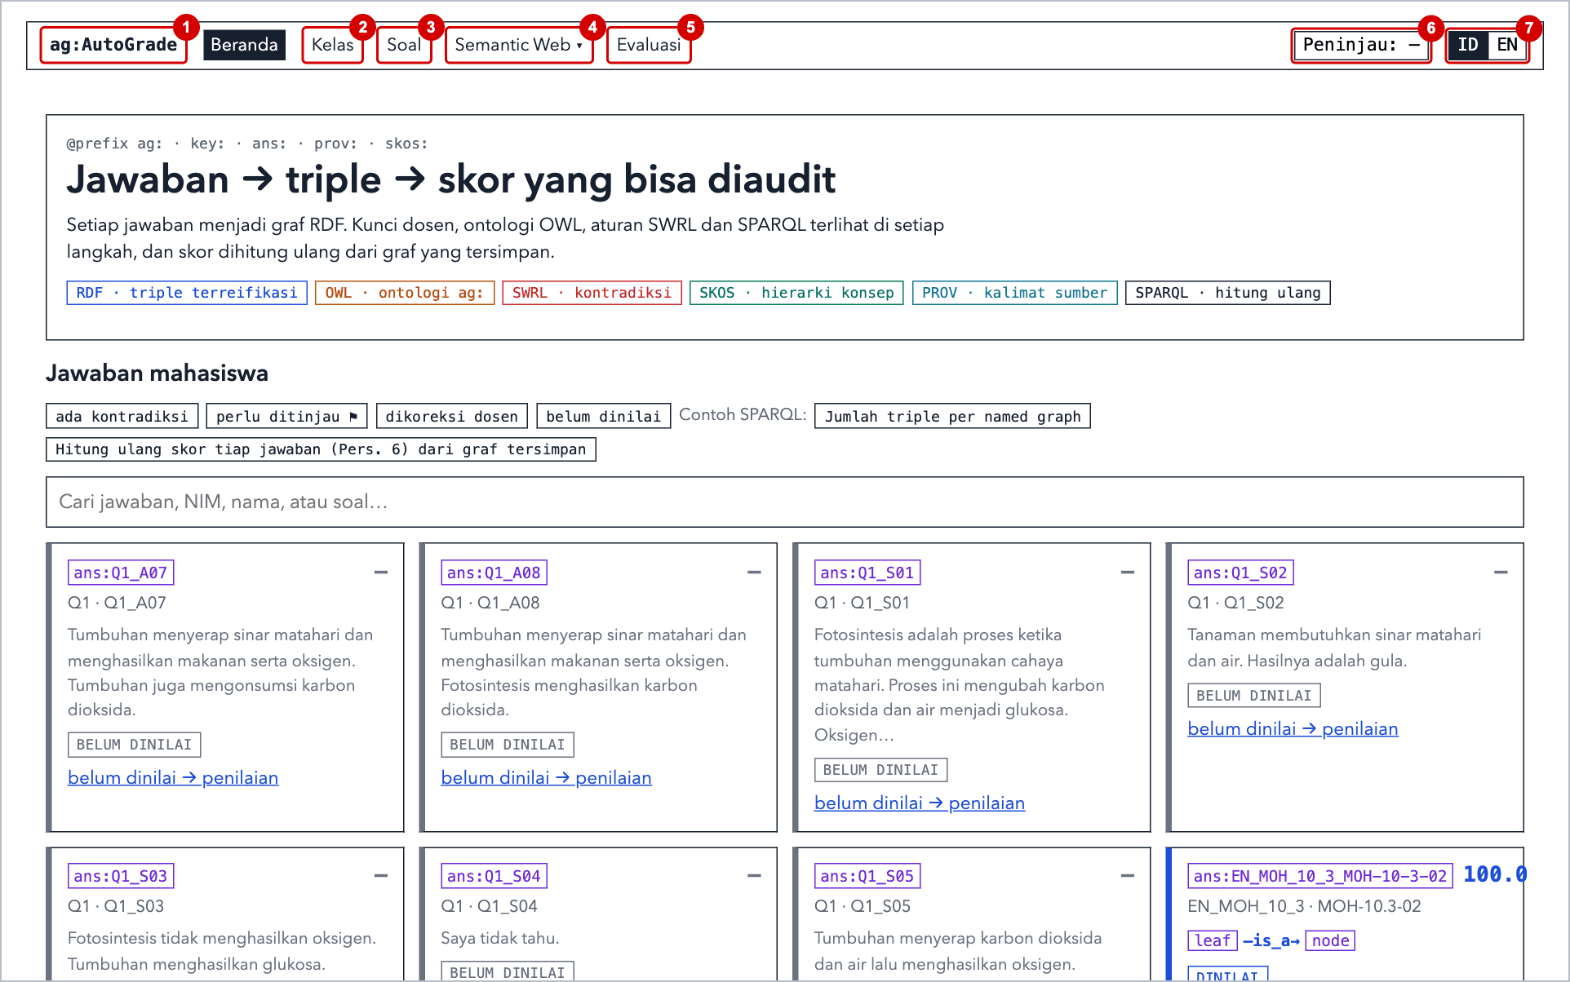
Gambar 1. Beranda dengan bilah navigasi di bagian atas.
1 ag:AutoGrade dan Beranda: kembali ke beranda, tempat Anda bisa mencari semua jawaban.
2 Kelas: mata kuliah, penilaian, unggah soal, dan impor CSV.
3 Soal: semua soal beserta kuncinya.
4 Semantic Web: menu alat ontologi dan graf.
5 Evaluasi: run penelitian beserta laporannya.
6 Peninjau: nama yang disimpan bersama tinjauan Anda. Klik untuk mengubahnya.
7 ID / EN: bahasa tampilan.
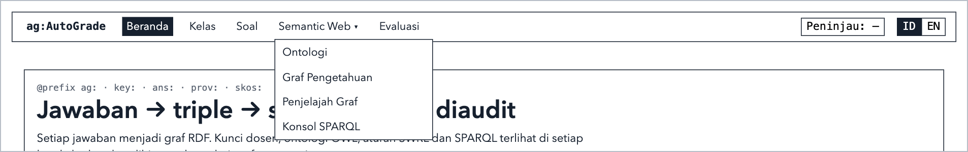
Gambar 2. Menu Semantic Web.

2.6 Mengganti bahasa tampilan
Aplikasi terbuka dalam bahasa Indonesia. Untuk beralih, klik EN atau ID di kanan atas. Halaman akan dimuat ulang, dan peramban mengingat pilihan Anda. Yang berubah hanya label aplikasi; teks soal, jawaban mahasiswa, dan umpan balik tetap seperti aslinya.
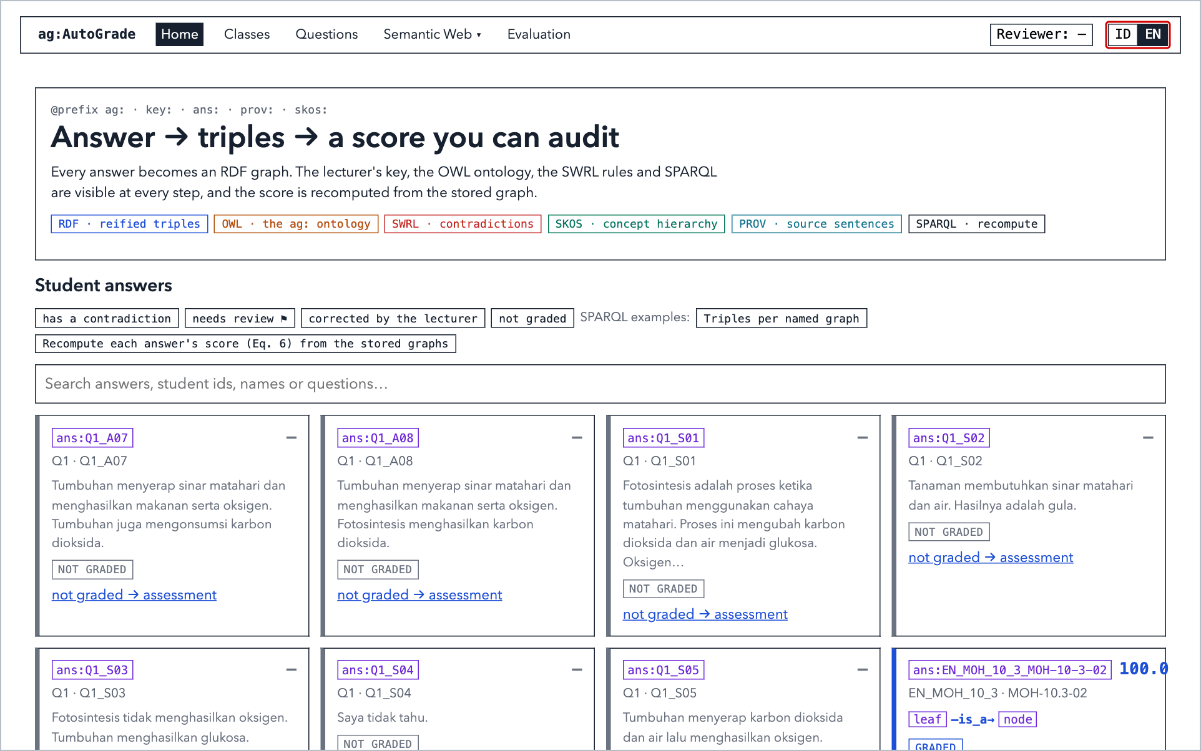
Gambar 3. Beranda yang sama dalam bahasa Inggris.

2.7 Mengisi nama peninjau
Setiap tinjauan dan koreksi disimpan bersama nama peninjaunya. Klik Peninjau di bilah atas, isi nama atau inisial Anda, lalu klik Simpan. Jika langkah ini dilewati, aplikasi akan menanyakannya saat Anda pertama kali meninjau atau mengoreksi jawaban. Peramban akan mengingat nama tersebut.
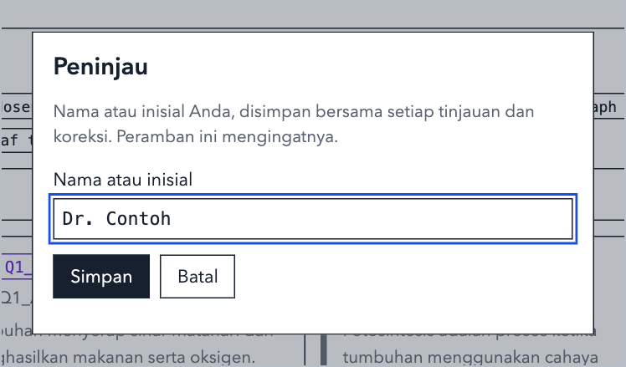
Gambar 4. Dialog Peninjau.
Gambar 5. Bilah atas setelah nama diisi.
Catatan: Nama peninjau hanya berfungsi sebagai keterangan, bukan akun masuk. Aplikasi ini tidak memiliki sistem akun pengguna.

2.8 Alur kerja umum
No. | Yang dilakukan | Tempat | Rujukan
1 | Menambahkan mata kuliah dan penilaian | Kelas | 4.1, 4.2
2 | Menambahkan setiap soal beserta kuncinya | Kelas atau Soal | 4.3, 5.2
3 | Mengimpor jawaban mahasiswa, dan nilai dosen jika ada | Kelas | 4.4, 4.5
4 | Menilai jawaban | Halaman penilaian | Bab 6
5 | Meninjau hasil dan mengoreksi jika perlu | Halaman penilaian dan halaman jawaban | Bab 7
6 | Mengekspor nilai final dan umpan balik | Halaman penilaian | Bab 8

3. Beranda
Beranda memperkenalkan unsur-unsur Semantic Web dalam aplikasi dan memudahkan Anda mencari jawaban mahasiswa dari semua penilaian.
Gambar 6. Beranda setelah jawaban dinilai.
1 Pintasan ke setiap unsur Semantic Web: RDF dan PROV (graf pengetahuan atau ledger jawaban yang sudah dinilai), OWL dan SWRL (ontologi), SKOS (kunci soal pertama), serta SPARQL (konsol).
2 Kotak pencarian.

3.1 Mencari jawaban
Ketik kata kunci di kotak pencarian. Setiap kata harus muncul di salah satu tempat ini: ID jawaban, NIM atau nama mahasiswa, teks jawaban, ID soal, atau teks pertanyaan. Hasil yang ditampilkan paling banyak 30 jawaban.
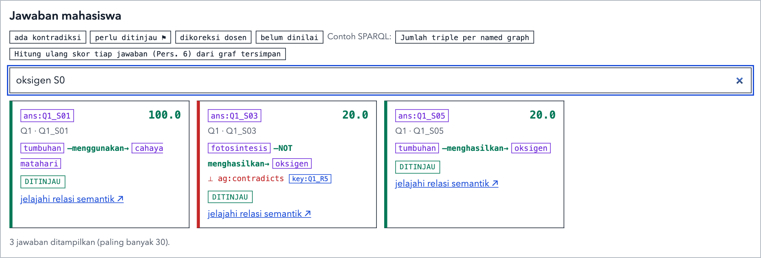
Gambar 7. Pencarian "oksigen S0" menemukan tiga jawaban dari mahasiswa berkode S0x yang menyebut oksigen.

3.2 Menyaring jawaban
Klik salah satu tombol penyaring untuk menampilkan jawaban yang sesuai, dan klik sekali lagi untuk melepasnya:
Penyaring | Yang ditampilkan
ada kontradiksi | Jawaban dengan sedikitnya satu entri Kontradiksi
perlu ditinjau ⚑ | Jawaban yang sudah dinilai, punya entri Parsial bertanda ⚑, dan belum ditinjau
dikoreksi dosen | Jawaban yang sudah dikoreksi
belum dinilai | Jawaban yang masih menunggu dinilai

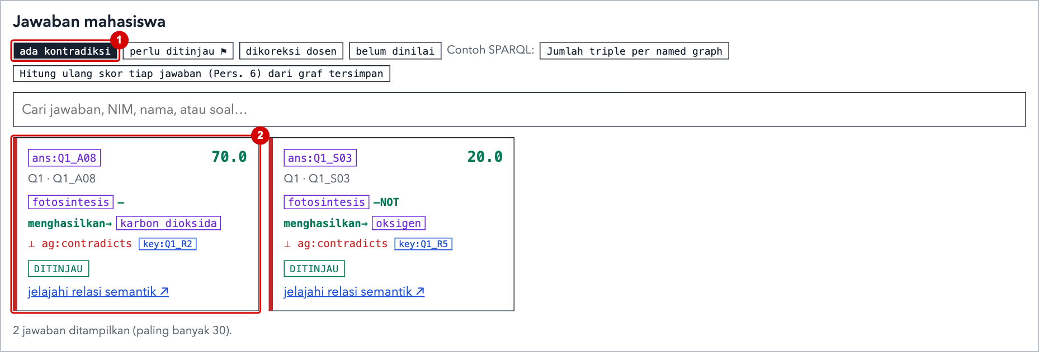
Gambar 8. Penyaring ada kontradiksi.
1 Penyaring yang aktif berwarna gelap.
2 Kartu jawaban: ID dan skor final, soal dan mahasiswa, triple yang bertentangan beserta triple acuannya, status, dan tautan ke hasil lengkap.
Kartu menampilkan triple yang bertentangan jika ada; jika tidak ada, yang tampil adalah triple pertama yang cocok. Jawaban yang belum dinilai menampilkan teks jawabannya dan tautan ke halaman penilaiannya. Tombol di samping Contoh SPARQL membuka konsol SPARQL dengan kueri tersebut sudah terisi.

4. Kelas: menyiapkan mata kuliah

4.1 Menambahkan mata kuliah
- Klik Kelas di bilah atas.
- Isi Kode dan Nama mata kuliah.
- Klik Tambah mata kuliah. Halaman mata kuliah akan terbuka.
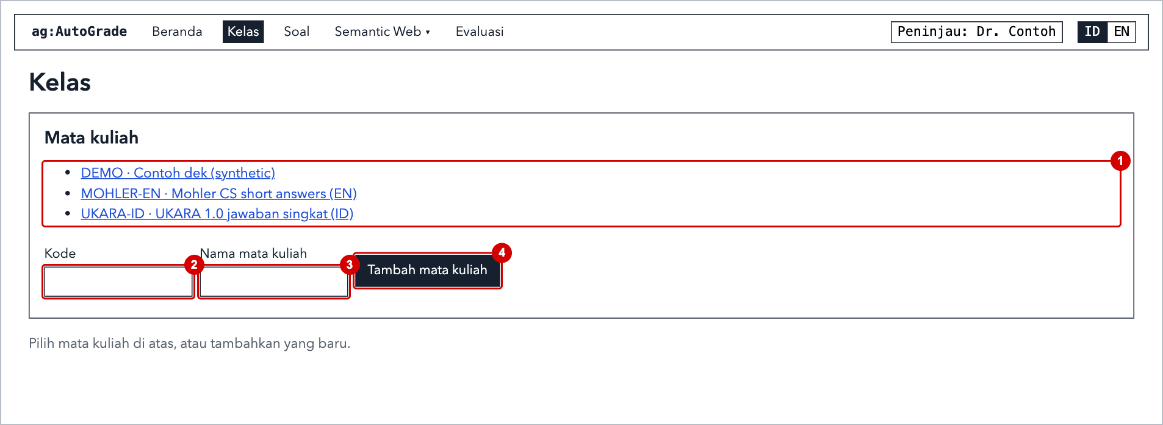
Gambar 9. Halaman Kelas.
1 Daftar mata kuliah yang sudah ada. Klik untuk membukanya.
2 Kode, yaitu pengenal singkat seperti BIO-101.
3 Nama mata kuliah.
4 Tambah mata kuliah.

4.2 Menambahkan penilaian
Penilaian adalah satu ujian atau tugas, seperti UTS, UAS, atau kuis.
- Buka mata kuliahnya.
- Isi Nama penilaian.
- Klik Tambah penilaian.
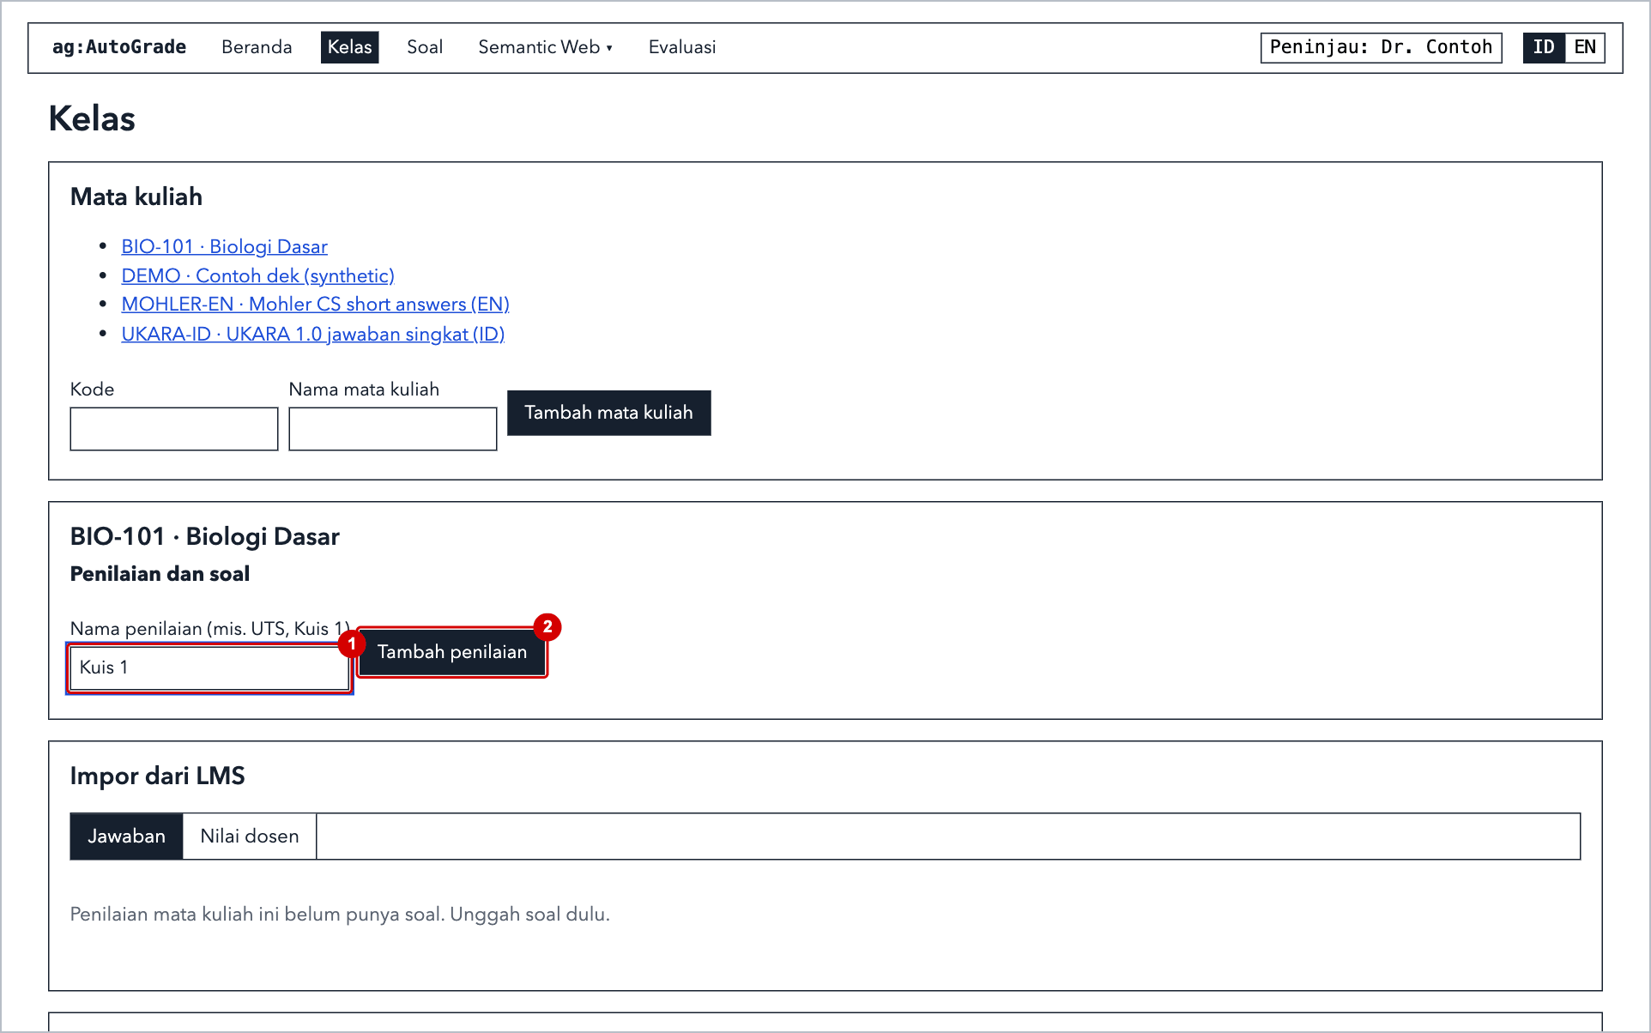
Gambar 10. Menambahkan penilaian "Kuis 1" ke mata kuliah baru.
1 Nama penilaian.
2 Tambah penilaian.

4.3 Mengunggah soal
Soal bisa diunggah sebagai empat berkas, atau ditulis langsung di aplikasi (subbab 5.2). Cara unggah cocok jika Anda sudah menyimpan soal dalam bentuk berkas. Format berkasnya ada di Lampiran B.
- Di panel Unggah soal, pilih penilaiannya pada Ke penilaian.
- Pada Berkas soal, pilih keempat berkas sekaligus: question.md, reference_answer.md, rubric.yaml, dan gold.yaml.
- Klik Tambah soal.
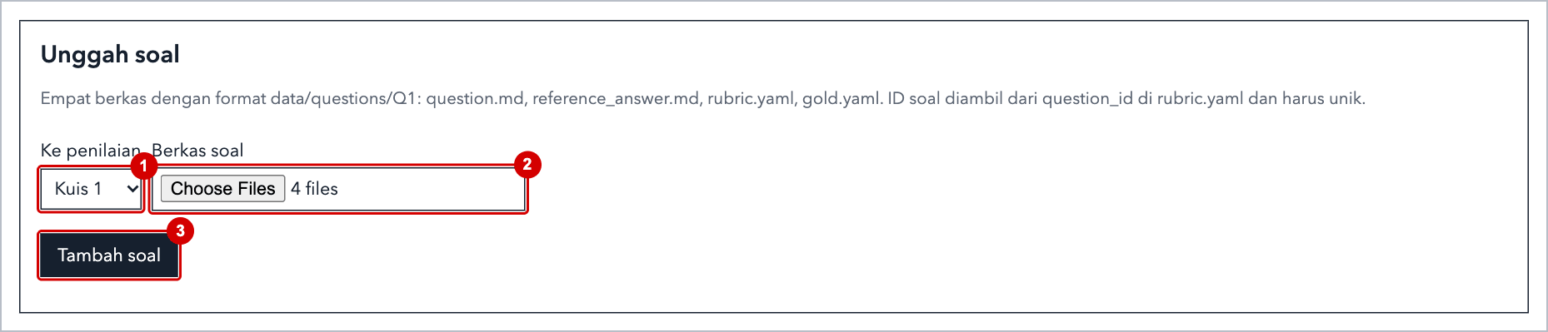
Gambar 11. Empat berkas soal sudah dipilih. Tombol pemilih berkas mengikuti bahasa peramban, jadi tulisannya bisa berbeda di komputer Anda.
1 Penilaian yang akan menerima soal.
2 Berkas yang dipilih. Ukuran tiap berkas paling besar 10 MB.
3 Tambah soal.
ID soal diambil dari question_id di rubric.yaml dan tidak boleh sama dengan soal yang sudah ada. Jika berhasil, muncul pesan konfirmasi dan soalnya tercantum di halaman mata kuliah.
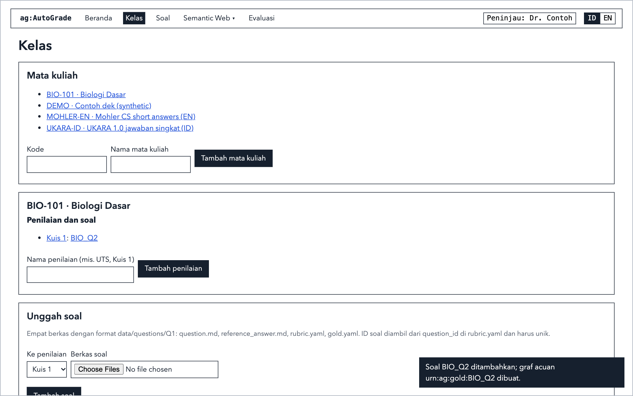
Gambar 12. Soal sudah ditambahkan dan graf acuannya sudah dibuat.
Perhatian: Untuk soal berbahasa Inggris, tambahkan language: en di rubric.yaml. Tanpa baris ini, soal dianggap berbahasa Indonesia, LLM memakai prompt dan predikat bahasa Indonesia, dan jawaban berbahasa Inggris akan dinilai buruk tanpa ada pesan kesalahan.

4.4 Mengimpor jawaban mahasiswa
Ekspor jawaban dari LMS Anda (misalnya Moodle) sebagai berkas CSV. Pemisah kolomnya boleh koma atau titik koma, jadi berkas dari spreadsheet berformat Indonesia juga bisa langsung dipakai. Ada dua bentuk tabel yang didukung, dan Anda tinggal menunjukkan kolom mana berisi apa.

Satu baris per mahasiswa
- Di panel Impor dari LMS, tetap di tab Jawaban, lalu pilih Penilaian.
- Pada Berkas CSV, pilih berkas Anda. Aplikasi menampilkan jumlah baris dan lima baris pertamanya.
- Atur pemetaan kolom seperti pada gambar di bawah.
- Klik Periksa untuk melihat apa yang akan diimpor. Pada tahap ini belum ada yang disimpan.
- Jika hasilnya sudah benar, klik Impor.
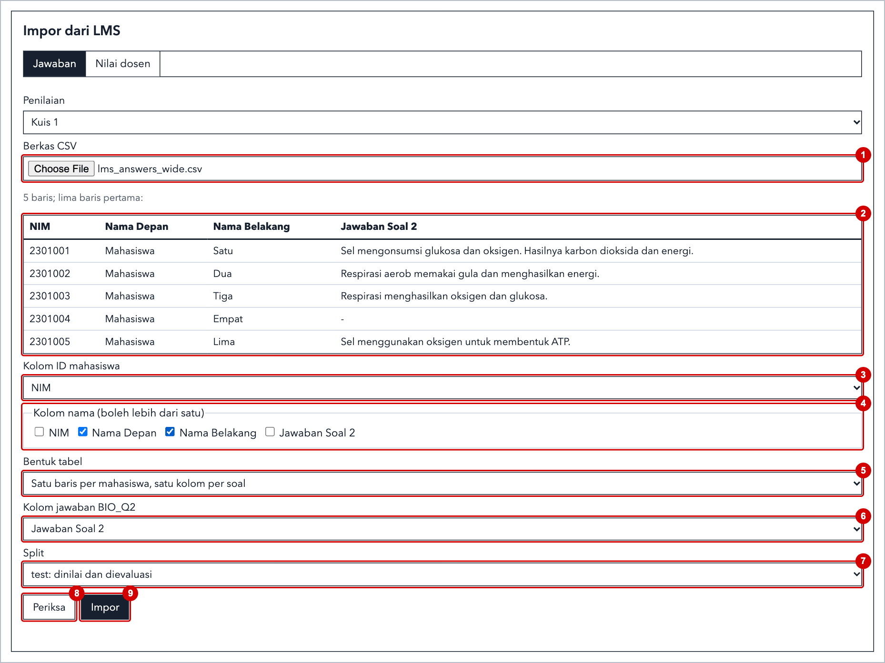
Gambar 13. Pemetaan kolom untuk CSV satu baris per mahasiswa.
1 Berkas CSV yang dipilih.
2 Lima baris pertama isi berkas.
3 Kolom ID mahasiswa: kolom pengenal mahasiswa (di sini NIM).
4 Kolom nama: centang satu atau lebih. Jika lebih dari satu, isinya digabung menjadi satu nama.
5 Bentuk tabel: satu baris per mahasiswa, atau satu baris per jawaban.
6 Kolom jawaban untuk setiap soal dalam penilaian. Kolom yang namanya persis sama dengan ID soal terpilih otomatis.
7 Split: jawaban test dinilai dan dihitung dalam evaluasi, sedangkan jawaban pilot dipakai untuk mengalibrasi parameter. Proses penilaian menilai keduanya.
8 Periksa: uji coba tanpa menyimpan.
9 Impor: menyimpan jawaban.
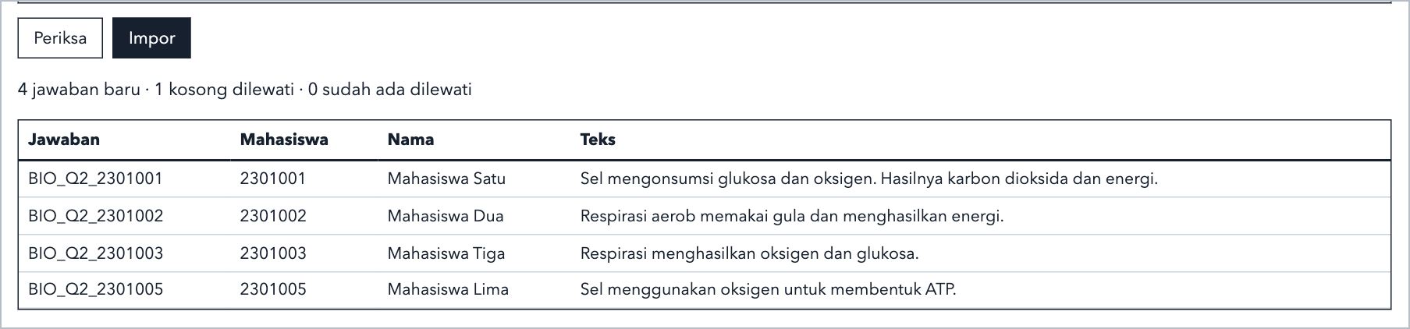
Gambar 14. Hasil Periksa: empat jawaban baru, dan satu jawaban kosong dilewati karena tanda "-" dari Moodle berarti tidak ada jawaban.
Setiap jawaban mendapat ID <soal>_<ID mahasiswa>, misalnya BIO_Q2_2301001. Jawaban kosong dan - dilewati, sedangkan jawaban yang sudah pernah diimpor tidak akan ditimpa. Jika ada mahasiswa ganda atau baris tanpa ID mahasiswa, impor dihentikan dan pesannya menjelaskan apa yang perlu diperbaiki.
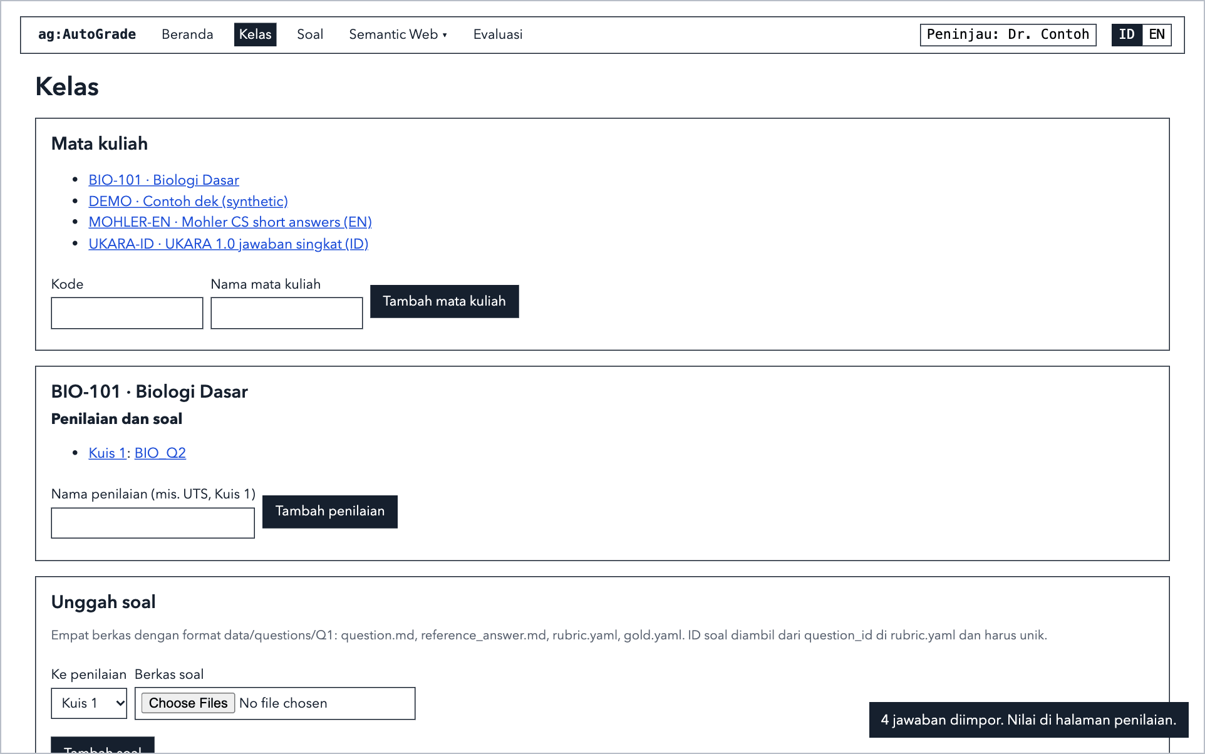
Gambar 15. Setelah Impor, muncul pesan yang menyebutkan jumlah jawaban yang tersimpan.

Satu baris per jawaban
Sebagian LMS mengekspor satu baris untuk setiap jawaban, dengan satu kolom yang menyebutkan soalnya. Pilih Satu baris per jawaban, dan formulirnya akan menyesuaikan:
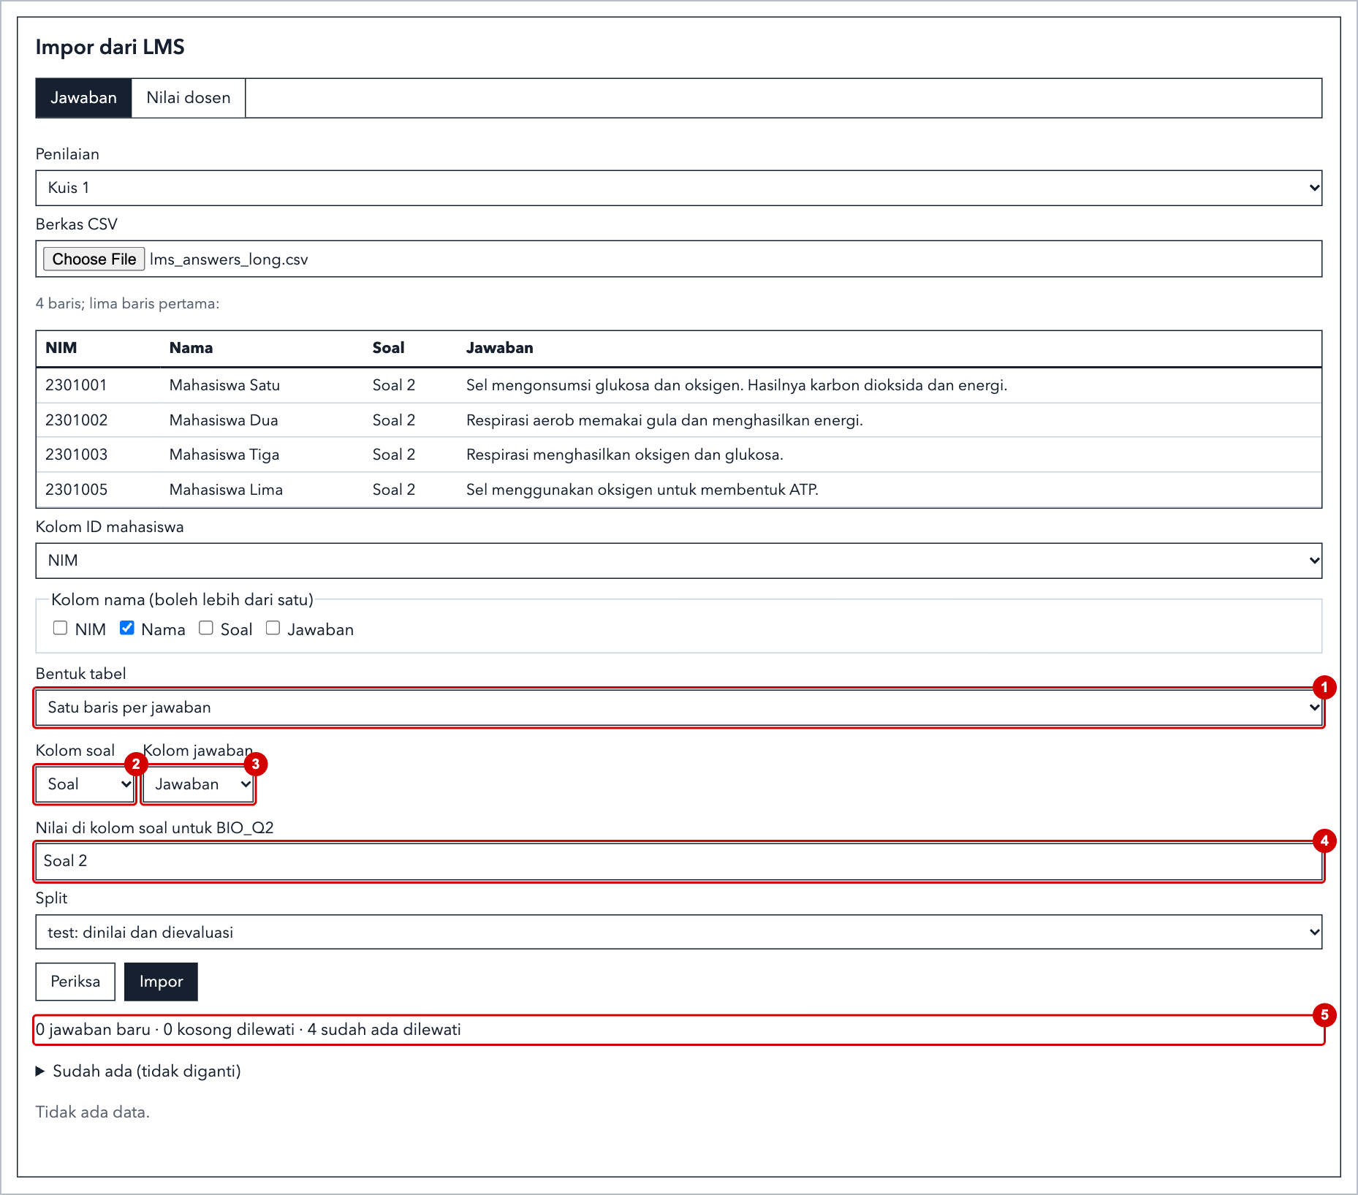
Gambar 16. Pemetaan kolom untuk CSV satu baris per jawaban. Periksa melaporkan bahwa keempat jawaban sudah ada, sehingga tidak ada yang berubah.
1 Bentuk tabel diatur ke Satu baris per jawaban.
2 Kolom soal: kolom yang menyebutkan soal.
3 Kolom jawaban: kolom yang berisi jawaban.
4 Isi kolom soal yang mewakili soal ini (di sini, "Soal 2" berarti BIO_Q2).
5 Hasil Periksa.

4.5 Mengimpor nilai dosen
Dengan nilai dosen (0–100), halaman Evaluasi bisa membandingkan hasil sistem dengan penilaian manusia. Data ini tidak mengubah nilai mahasiswa. Impor dilakukan per soal dan per penilai.
- Buka tab Nilai dosen di panel Impor dari LMS.
- Pilih Soal dan Berkas CSV.
- Atur Kolom ID mahasiswa, lalu isi ID penilai.
- Petakan satu kolom nilai untuk setiap kriteria rubrik, atau satu Kolom nilai total (holistik). Jika keduanya dipetakan, nilai totallah yang dipakai.
- Klik Periksa, lalu Impor.
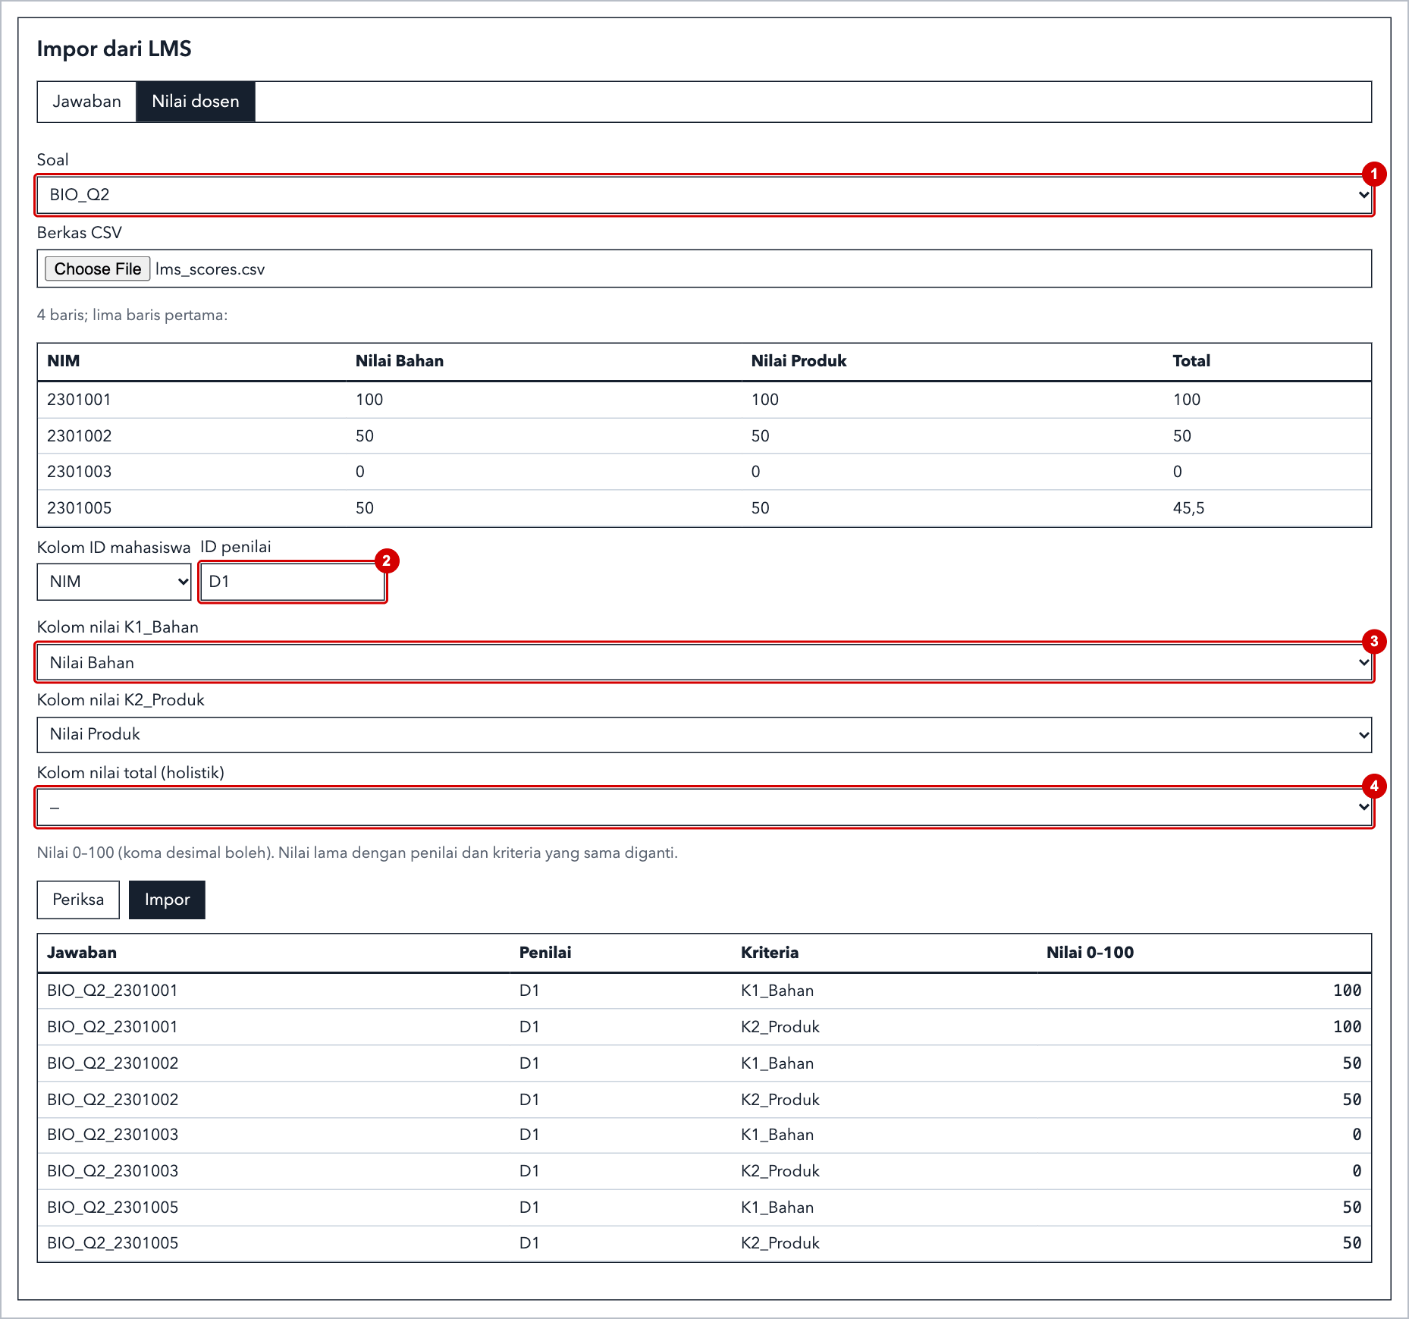
Gambar 17. Pemetaan nilai dosen per kriteria, dengan hasil Periksa di bagian bawah.
1 Soal yang dinilai.
2 ID penilai, yaitu pengenal orang yang memberi nilai.
3 Kolom nilai untuk setiap kriteria.
4 Pilihan lain: satu nilai keseluruhan.
Setiap nilai harus terkait dengan jawaban yang sudah diimpor untuk soal itu. Koma desimal boleh dipakai (45,5). Jika Anda mengimpor ulang dengan penilai yang sama, nilai lama untuk kriteria yang sama akan diganti. Jika ada dua penilai atau lebih, evaluasi memakai rata-ratanya dan melaporkan kesepakatan antarpenilai (ICC).

4.6 Melihat daftar mahasiswa
Daftar Mahasiswa di bagian bawah halaman mata kuliah terisi otomatis saat jawaban diimpor.
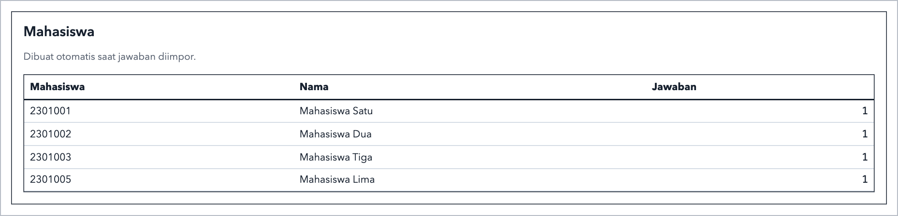
Gambar 18. Mahasiswa yang terbentuk dari hasil impor.

5. Soal: menyusun kunci jawaban

5.1 Daftar soal
Klik Soal di bilah atas untuk melihat semua soal beserta bahasa, penilaian, jumlah jawaban, dan jumlah hasilnya. Klik ID soal untuk membukanya.
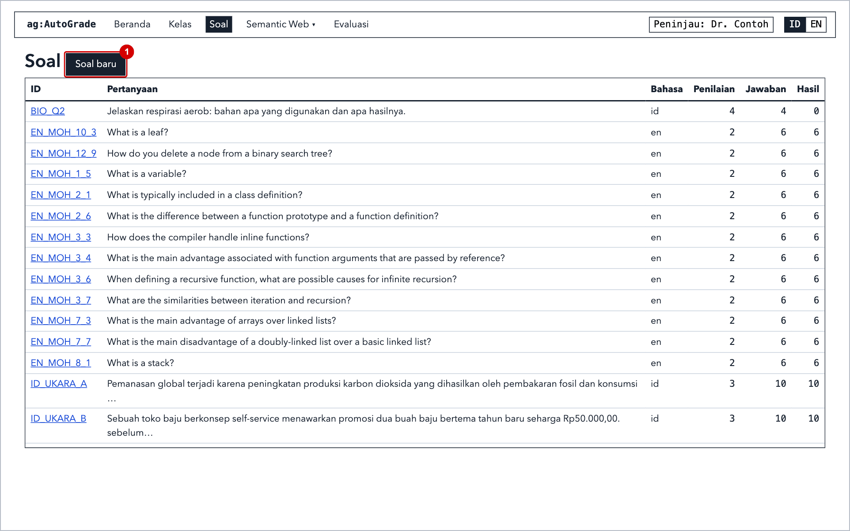
Gambar 19. Daftar soal.
1 Soal baru membuka editor.

5.2 Menulis soal di editor
- Klik Soal baru.
- Isi ID soal (huruf, angka, _, atau -), lalu pilih penilaiannya.
- Isi Pertanyaan dan Jawaban acuan.
- Pilih Bahasa soal. Pilihan ini menentukan daftar predikat yang tersedia.
- Lengkapi ketiga tabel. Gunakan + baris untuk menambah baris dan × untuk menghapusnya.
- Periksa pratinjaunya. Jika sudah tertulis Valid: siap disimpan., klik Simpan.
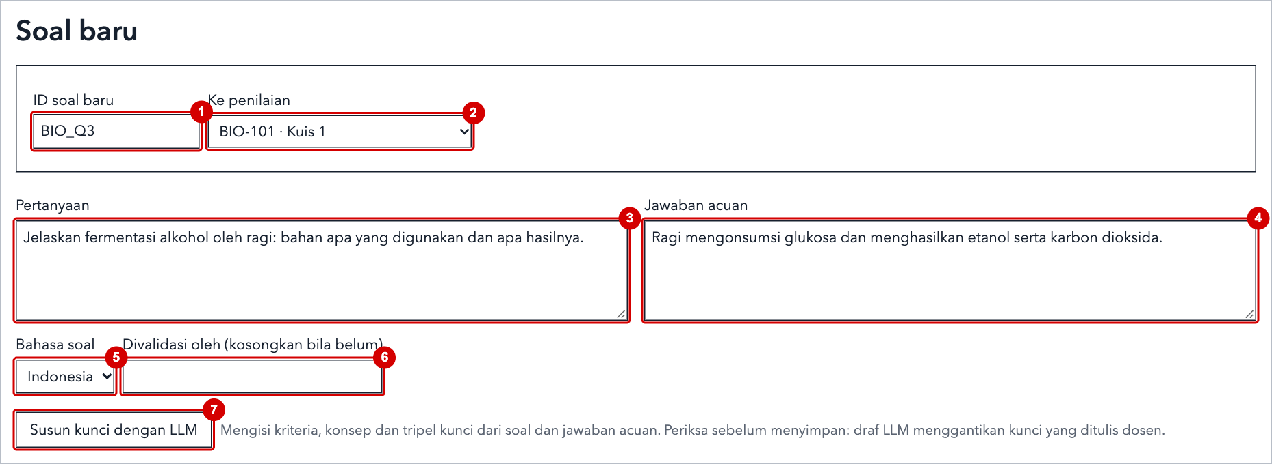
Gambar 20. Bagian atas editor soal yang sudah diisi.
1 ID soal baru.
2 Ke penilaian.
3 Pertanyaan.
4 Jawaban acuan.
5 Bahasa soal. Soal berbahasa Inggris harus diatur ke Inggris di sini (lihat peringatan di subbab 4.3).
6 Divalidasi oleh: isi nama Anda setelah kunci diperiksa. Selama masih kosong, halaman soal menampilkan pengingat.
7 Susun kunci dengan LLM (subbab 5.3).

Mengisi tabel
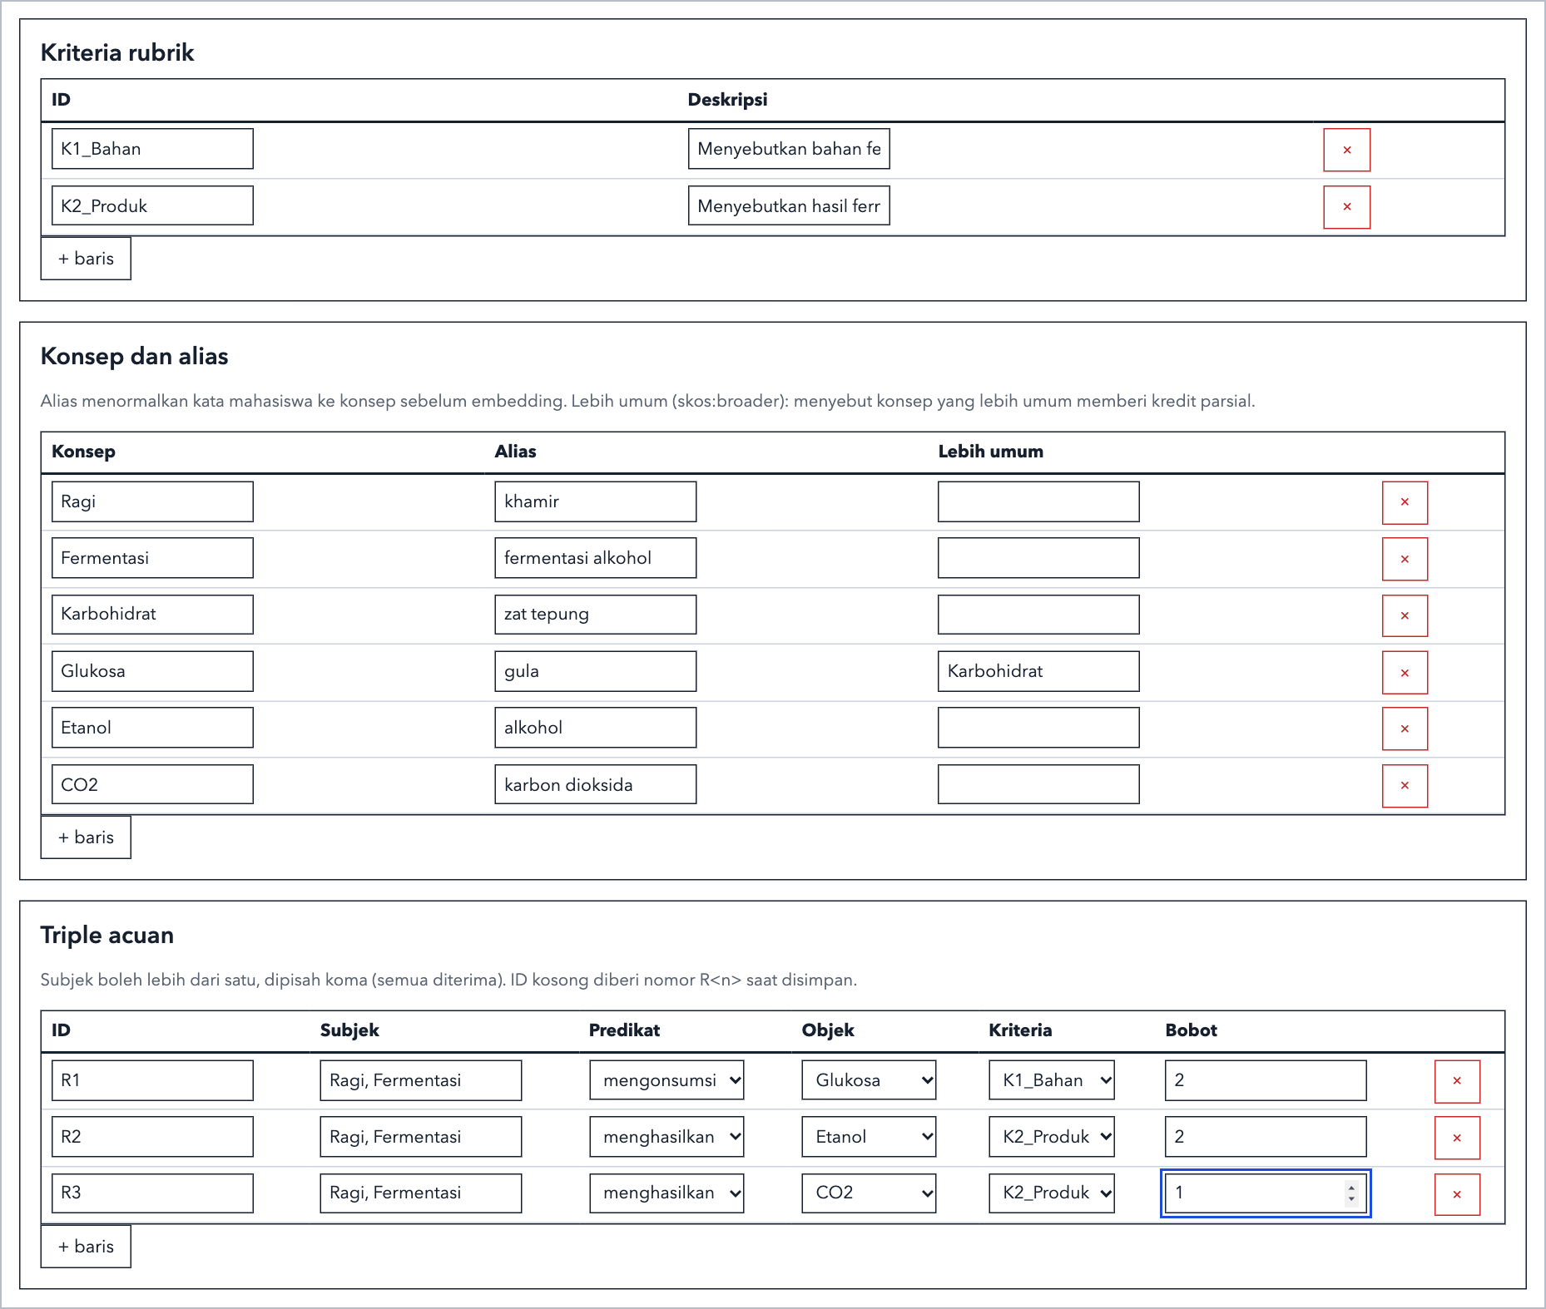
Gambar 21. Kriteria rubrik, konsep, dan triple acuan sebuah soal.
Tabel | Cara mengisinya
Kriteria rubrik | Satu baris untuk setiap hal yang dinilai, berisi ID dan Deskripsi. Bobot kriteria adalah jumlah bobot semua triple miliknya.
Konsep dan alias | Satu baris untuk setiap gagasan. Alias berisi kata lain untuk gagasan itu, dipisahkan koma. Lebih umum menyebutkan konsep yang lebih luas (skos:broader): mahasiswa yang menyebut konsep lebih umum itu mendapat kredit parsial.
Triple acuan | Satu baris untuk setiap fakta yang seharusnya ada dalam jawaban. Subjek boleh lebih dari satu konsep, dipisahkan koma, dan semuanya diterima. Predikat, Objek, dan Kriteria dipilih dari daftar. Bobot harus lebih dari 0. ID yang dikosongkan akan diberi nomor R<n> saat disimpan.

Memakai pratinjau langsung
Sekitar setengah detik setelah Anda mengubah isian, kunci diperiksa secara otomatis. Selama belum valid, tombol Simpan nonaktif dan pratinjau menampilkan apa saja yang perlu diperbaiki:
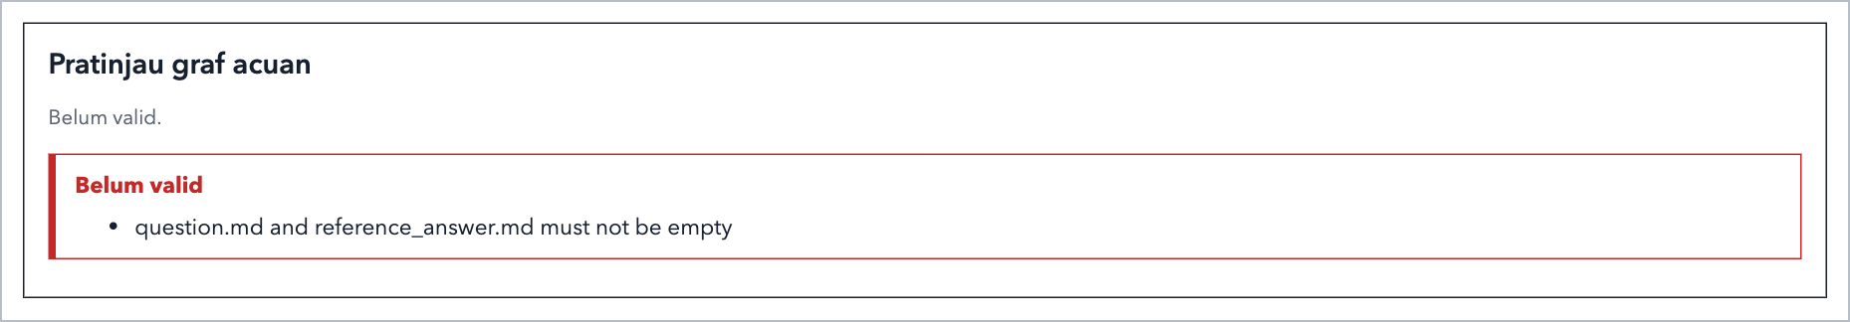
Gambar 22. Pratinjau soal yang belum lengkap menampilkan daftar kesalahan. Pesan ini berbahasa Inggris dan berarti kedua teks soal belum boleh kosong.
Begitu kunci valid, pratinjau menampilkan graf yang akan disimpan:
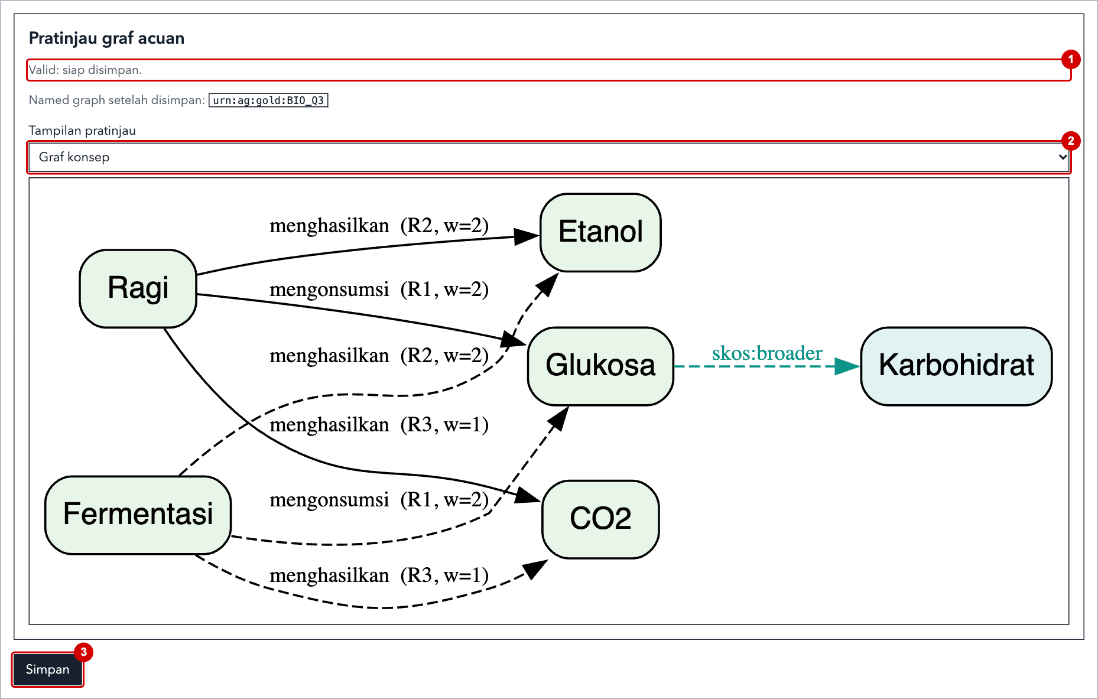
Gambar 23. Kunci yang valid pada tampilan Graf konsep. Panah hitam putus-putus menandai subjek alternatif yang juga diterima.
1 Status validasi.
2 Tampilan pratinjau: Graf konsep, RDF terreifikasi, Turtle, atau YAML.
3 Simpan aktif setelah kunci valid.
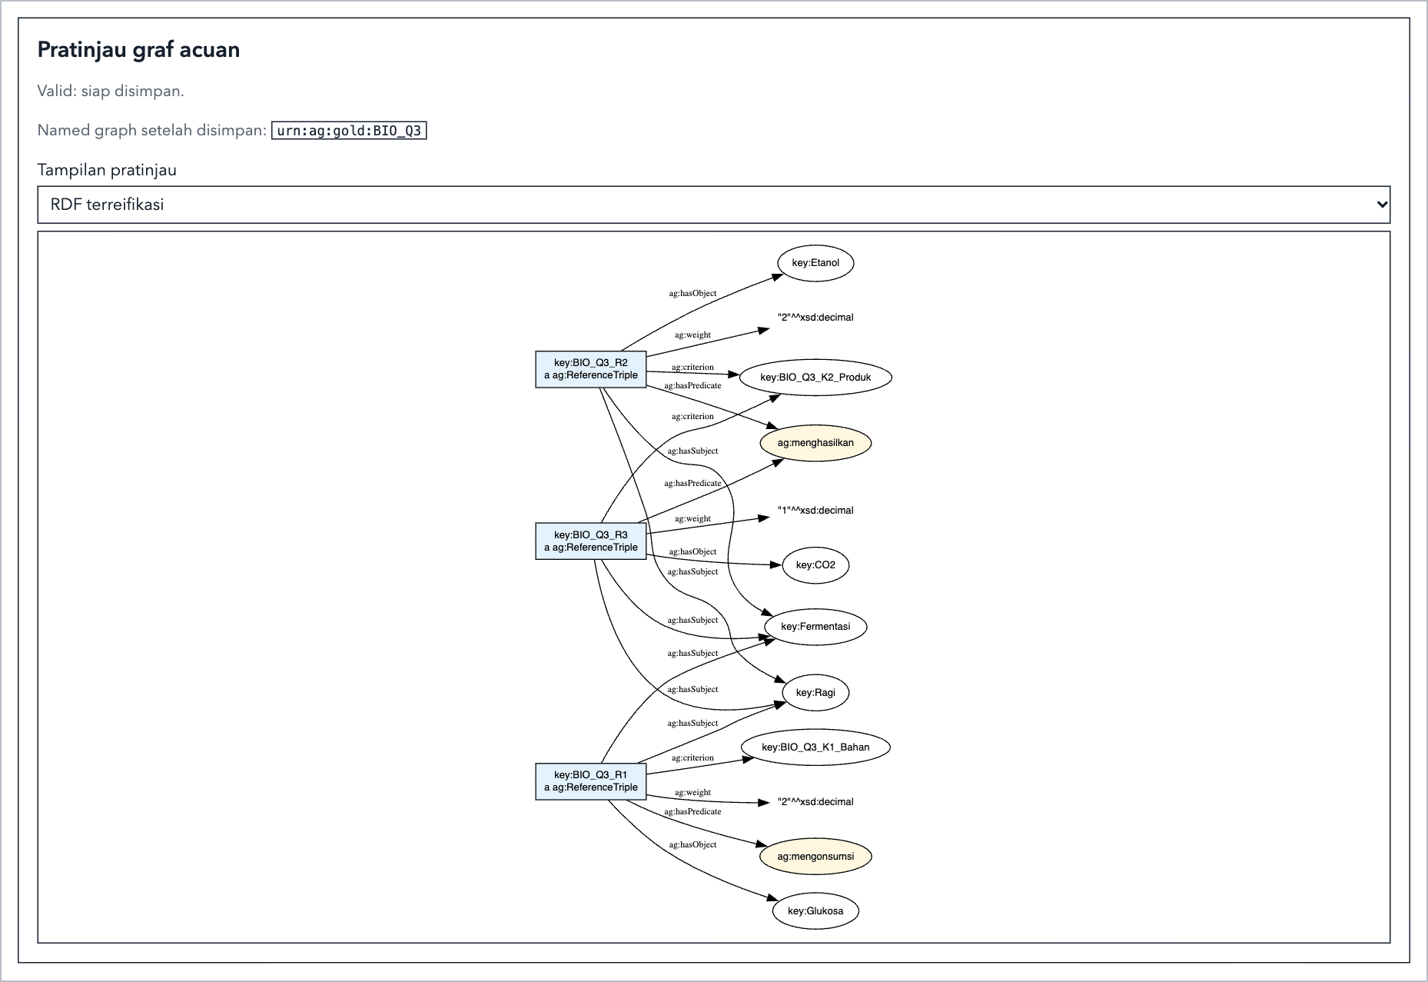
Gambar 24. Tampilan RDF terreifikasi: setiap triple menjadi satu node dengan subjek, predikat, objek, bobot, dan kriterianya.
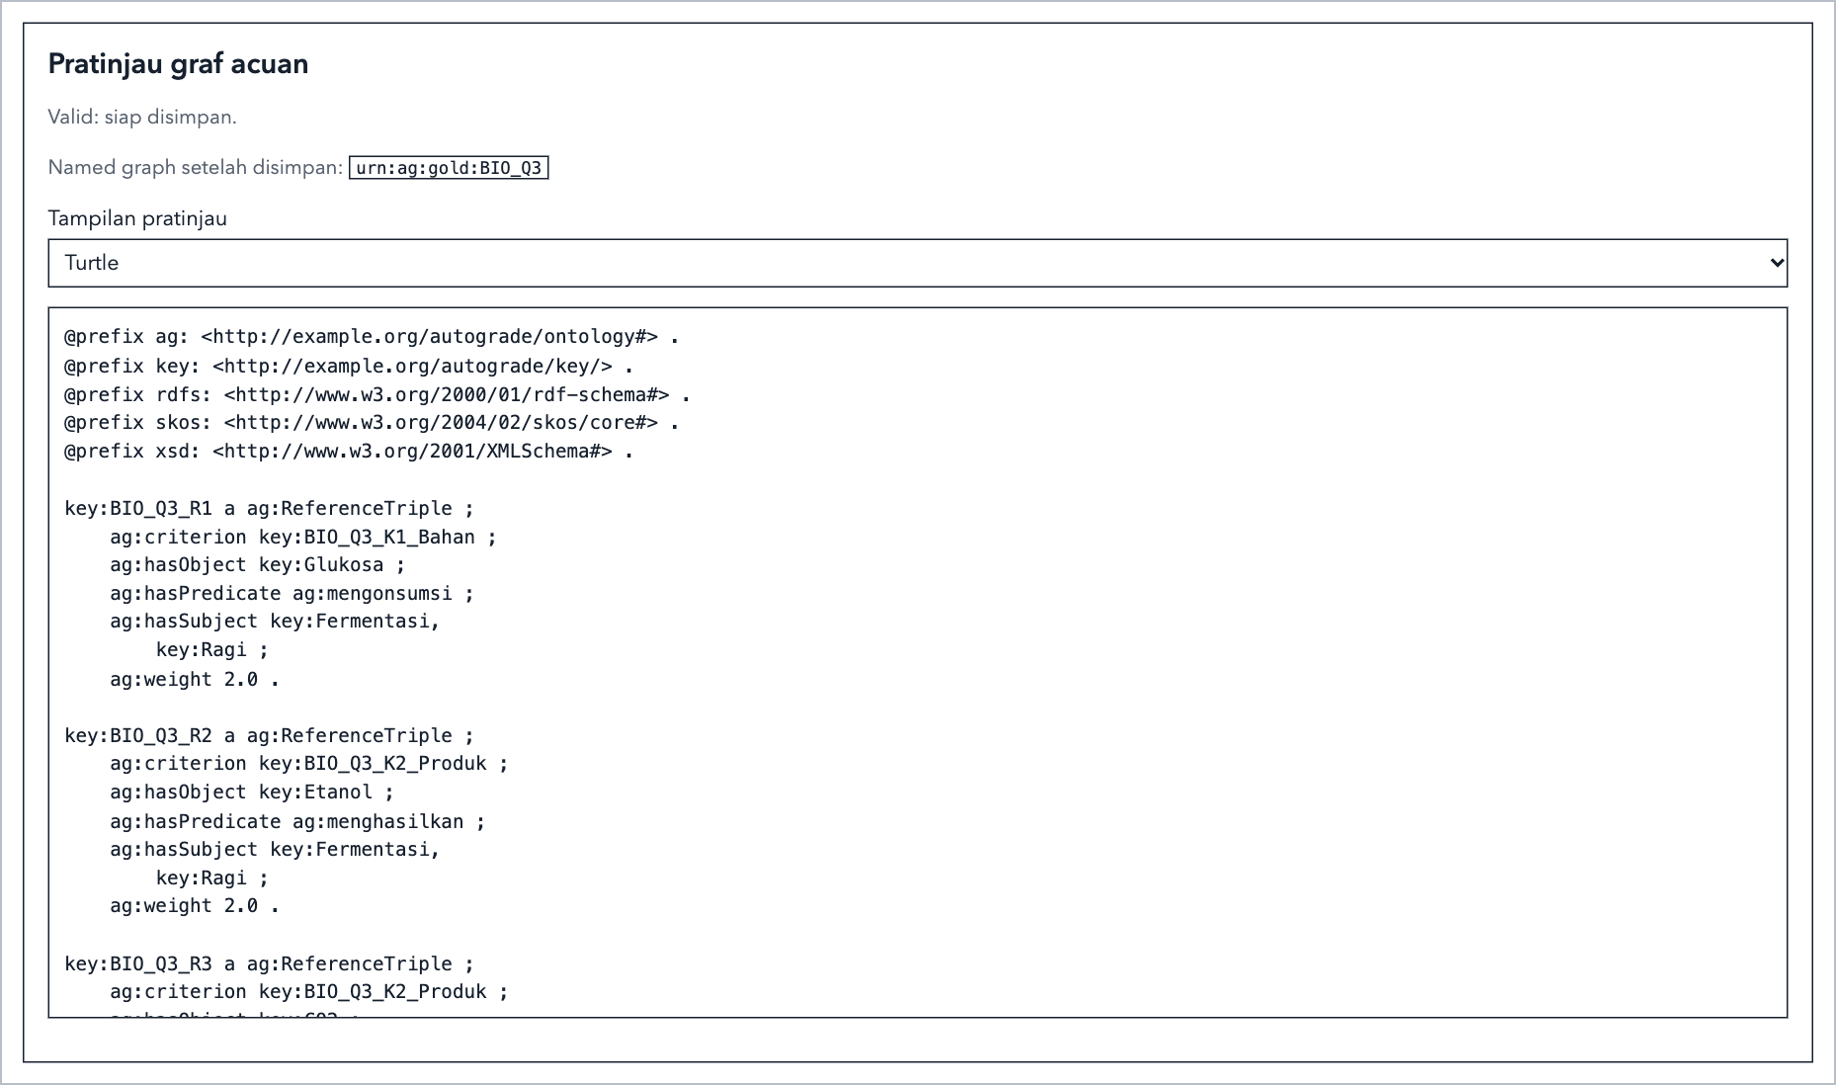
Gambar 25. Tampilan Turtle dari named graph yang akan disimpan.
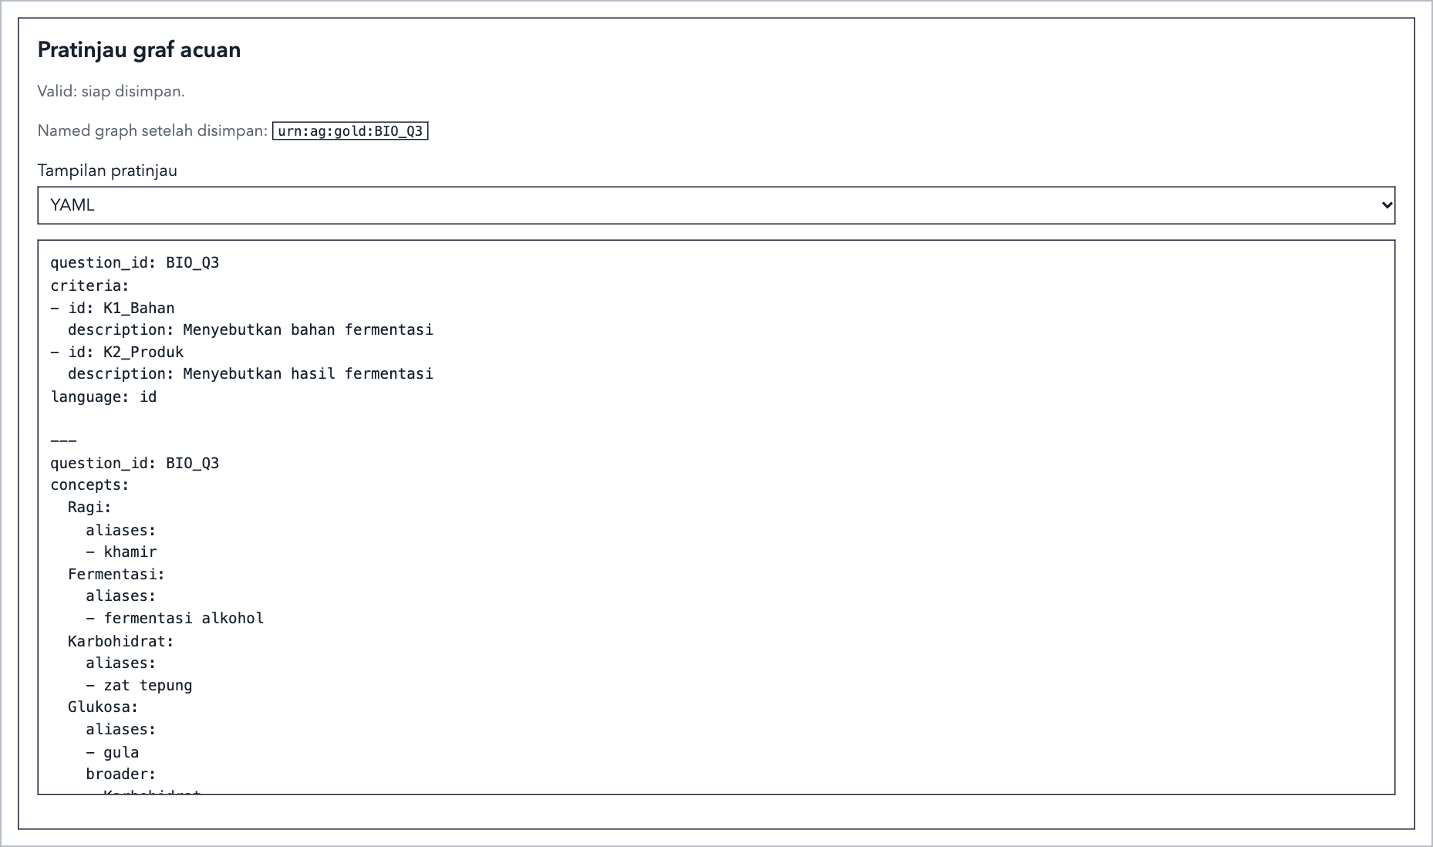
Gambar 26. Tampilan YAML: isinya sama dengan berkas rubric.yaml dan gold.yaml.
Setelah disimpan, halaman soal akan terbuka. Selama nama validator belum diisi, halaman ini menampilkan pengingat:
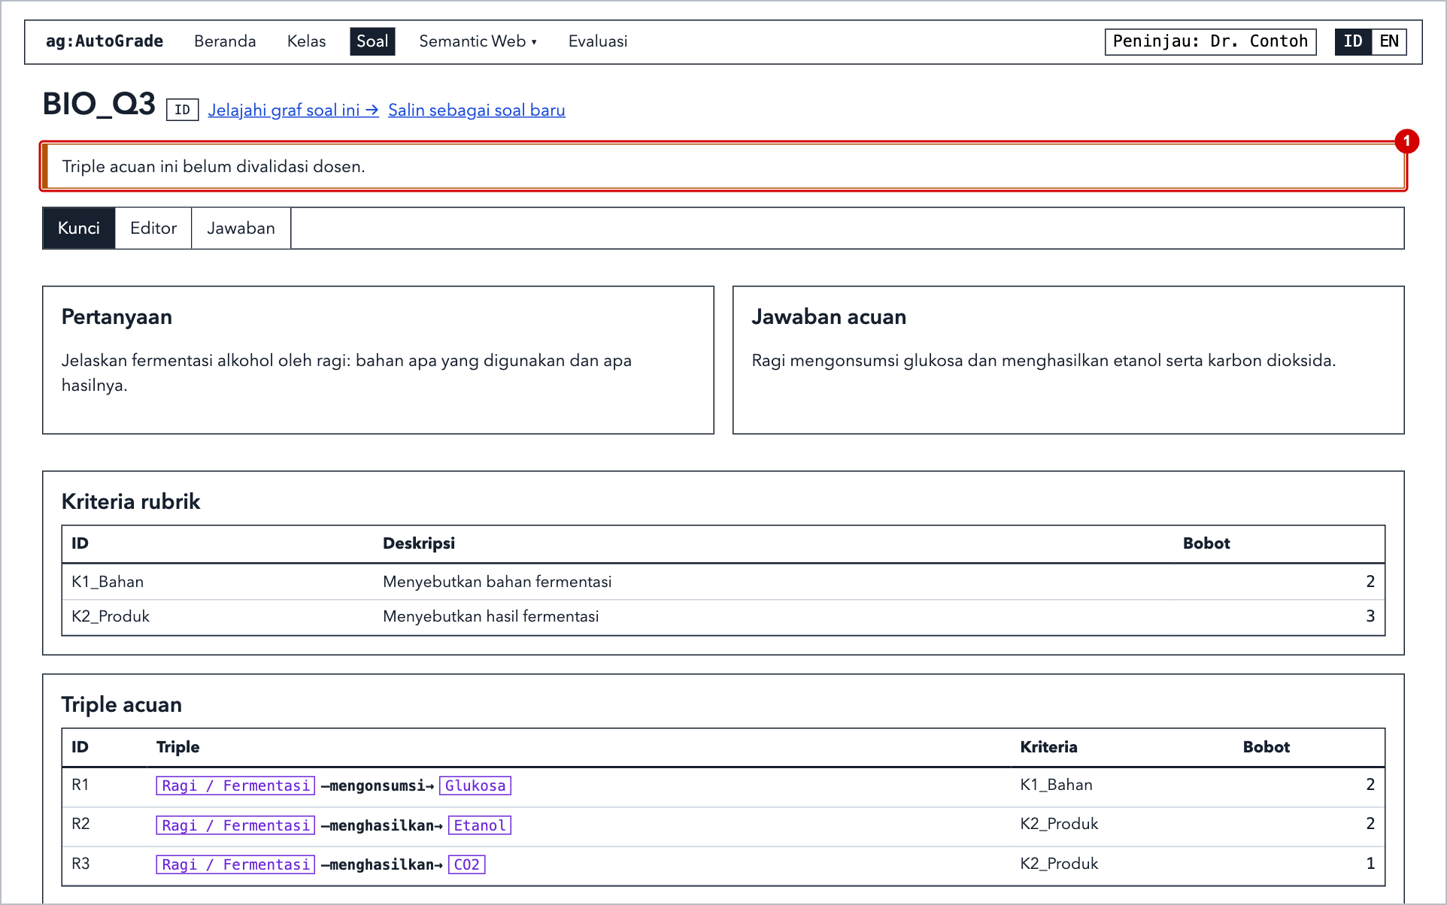
Gambar 27. Soal yang sudah disimpan.
1 Pengingat bahwa triple acuan belum divalidasi.

5.3 Menyusun kunci dengan LLM
Jika sudah punya API key, Anda bisa meminta LLM menyusun isi tabel:
- Isi Pertanyaan dan Jawaban acuan.
- Klik Susun kunci dengan LLM. Prosesnya bisa memakan waktu hingga satu menit.
- Jika tabel sudah berisi konsep atau triple, konfirmasikan bahwa isinya boleh diganti.
- Periksa setiap baris, perbaiki yang keliru, lalu simpan.
Perhatian: Draf LLM berperan sebagai pengganti kunci buatan dosen. Periksa dulu sebelum menyimpan, dan isi nama Anda pada Divalidasi oleh hanya setelah benar-benar memeriksanya.
Perlu tangkapan layar: menyusun kunci dengan LLM
Langkah ini memerlukan panggilan LLM sungguhan. Gambar dalam panduan ini diambil tanpa API key, agar tidak ada data yang keluar dari komputer dan tidak ada kuota yang terpakai. Subbab 13.1 menampilkan pesan yang muncul jika API key belum diisi.

5.4 Membaca kunci soal
Buka sebuah soal untuk melihat tab Kunci. Dua tab lainnya dipakai untuk mengubah soal dan mencoba menilai.
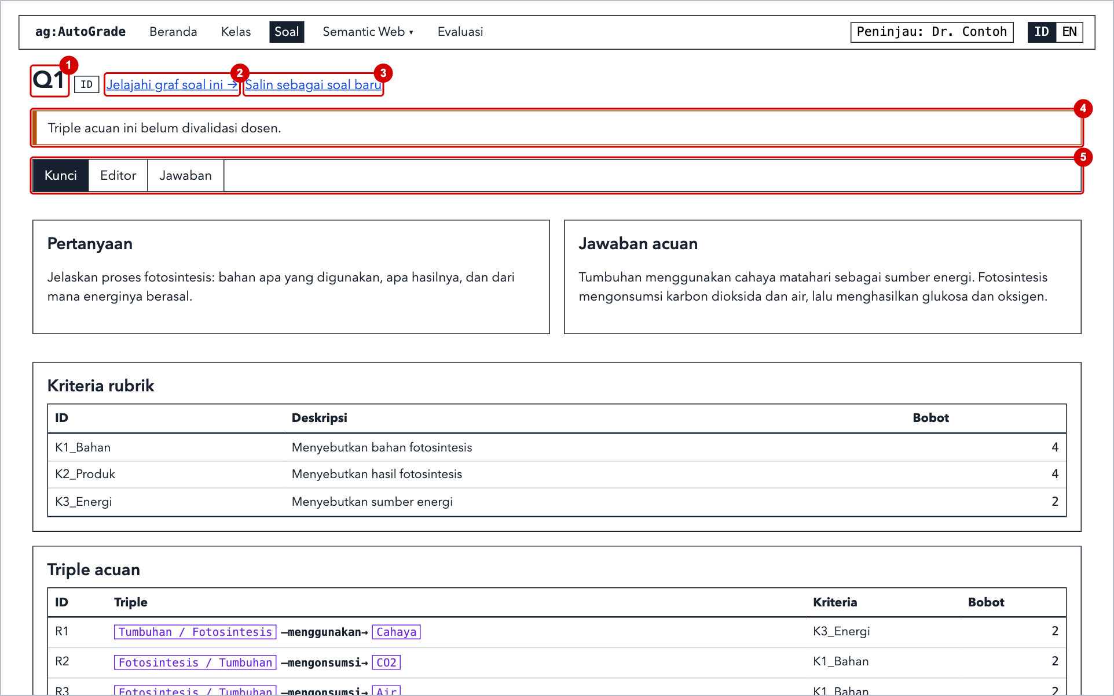
Gambar 28. Halaman soal.
1 ID soal, dengan bahasanya di sebelahnya.
2 Membuka graf soal ini di Penjelajah Graf (subbab 9.3).
3 Membuat soal baru dari salinan soal ini (subbab 5.6).
4 Status validasi.
5 Tab Kunci, Editor, dan Jawaban.
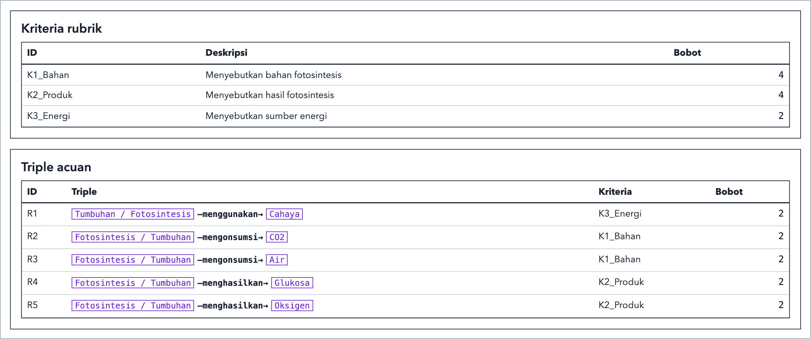
Gambar 29. Kriteria rubrik dengan total bobotnya, dan daftar triple acuan.
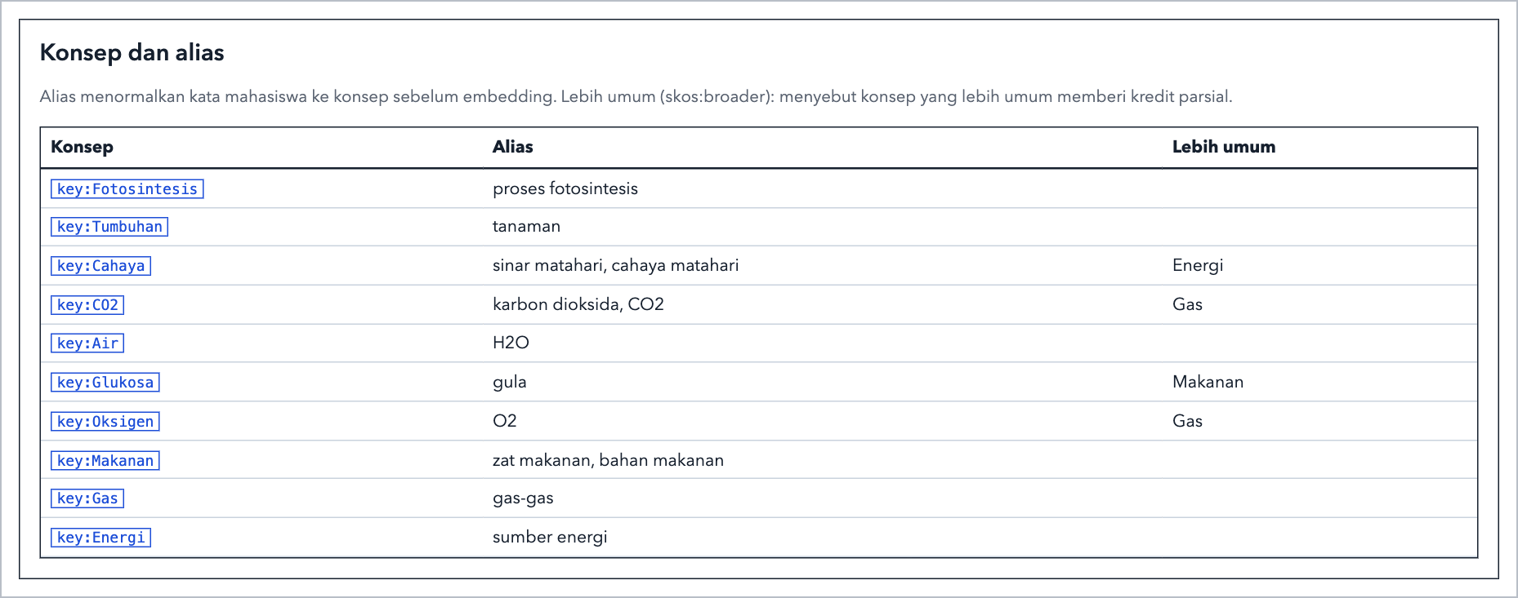
Gambar 30. Konsep beserta alias dan konsep yang lebih umum.
Panel Graf acuan menggambarkan kunci dalam bentuk graf. Ganti Tampilan graf untuk beralih antara graf konsep dan RDF terreifikasi.
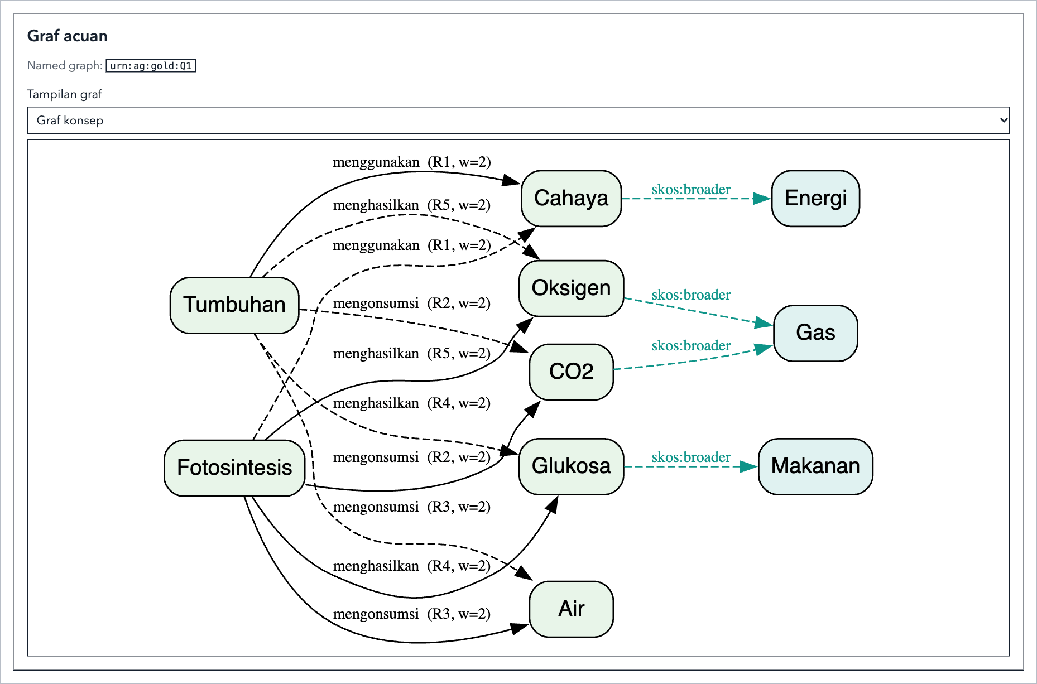
Gambar 31. Tampilan Graf konsep, dengan tautan skos:broader berwarna hijau.
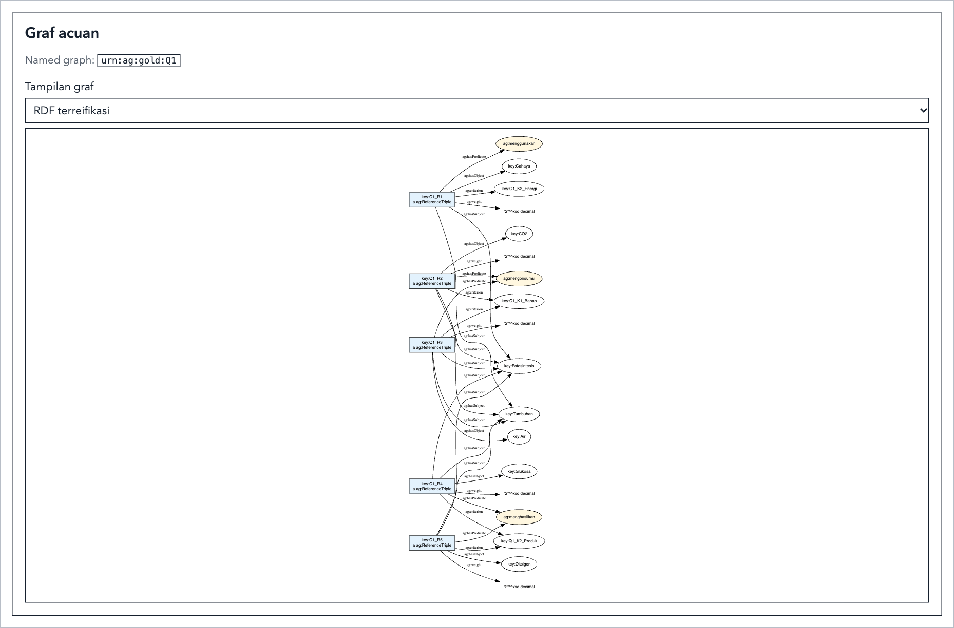
Gambar 32. Kunci yang sama pada tampilan RDF terreifikasi.
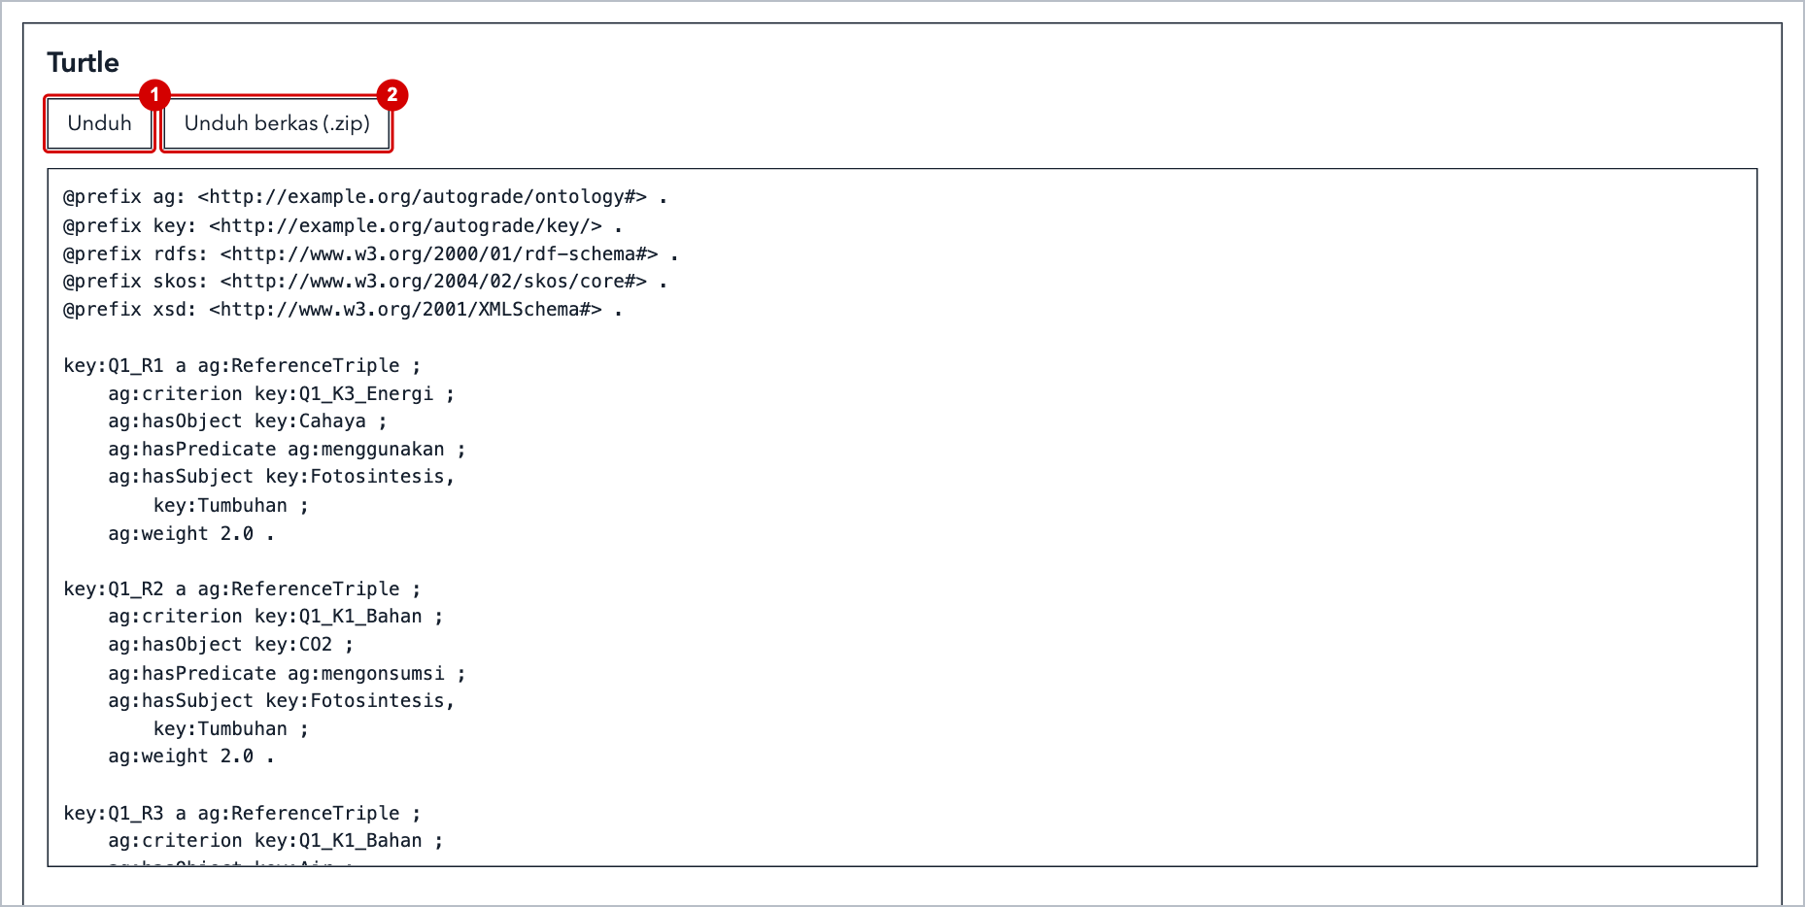
Gambar 33. Turtle dari kunci soal.
1 Mengunduh graf ini sebagai Turtle.
2 Mengunduh keempat berkas soal sebagai .zip, untuk cadangan atau disimpan di Git.

5.5 Mengubah soal
Buka tab Editor, lakukan perubahan, lalu klik Simpan. Cara kerjanya sama dengan editor pada subbab 5.2. Jika soal sudah punya hasil penilaian, pemberitahuan di bagian atas menyebutkan berapa hasil yang terdampak.
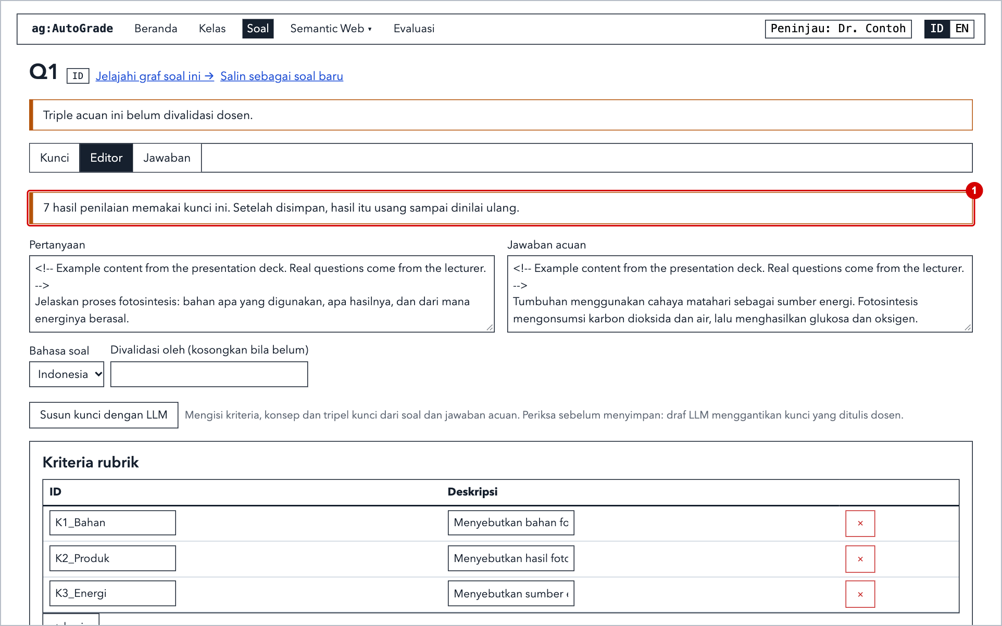
Gambar 34. Tab Editor.
1 Jumlah hasil penilaian yang memakai kunci ini.
Hasil penilaian tidak terhapus setelah Anda menyimpan, tetapi statusnya menjadi usang sampai dinilai ulang (subbab 6.4).
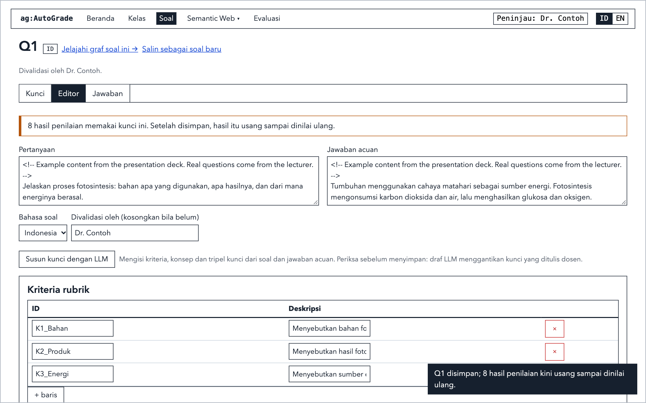
Gambar 35. Setelah disimpan, pesan konfirmasi menyebutkan berapa hasil yang kini usang.

5.6 Menyalin soal
Klik Salin sebagai soal baru di halaman soal untuk membuka editor yang sudah terisi isi soal tersebut. Beri ID baru dan pilih penilaiannya. Kolom Divalidasi oleh sengaja dikosongkan karena salinan ini belum diperiksa.
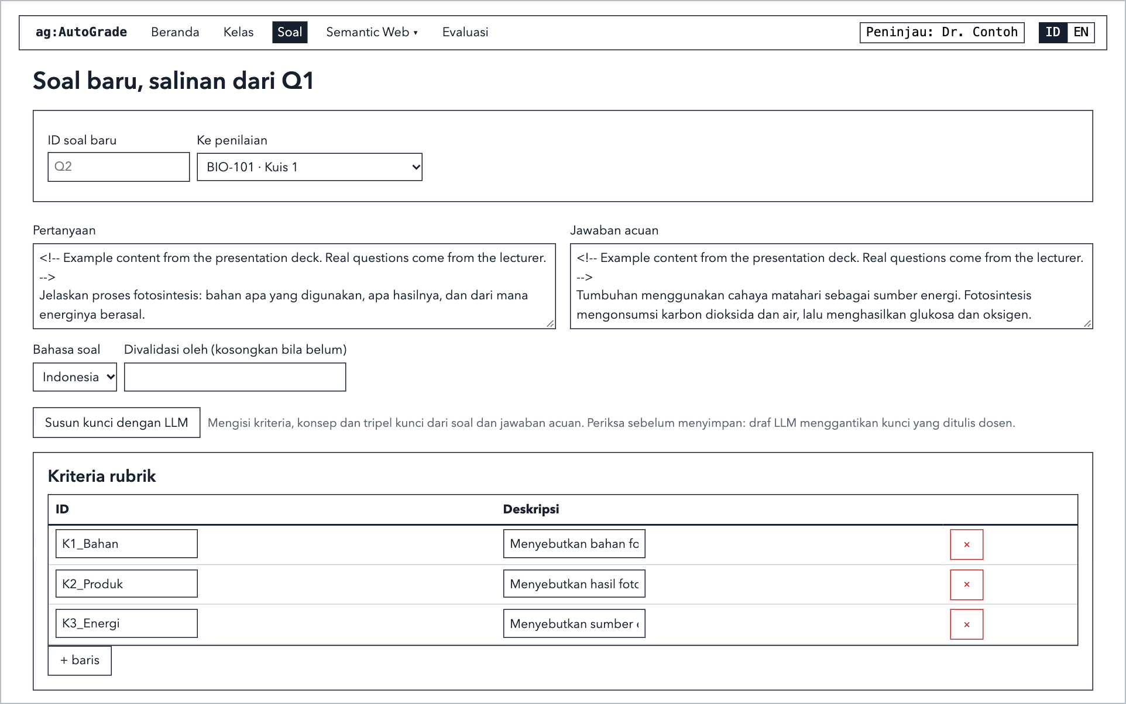
Gambar 36. Editor dengan isi soal yang disalin.

5.7 Mencoba menilai satu jawaban
Tab Jawaban menampilkan semua jawaban untuk soal ini, dan di sini Anda bisa menguji kunci pada satu jawaban. Hasilnya masuk ke run terpisah bernama ui, jadi tidak memengaruhi nilai pada penilaian.
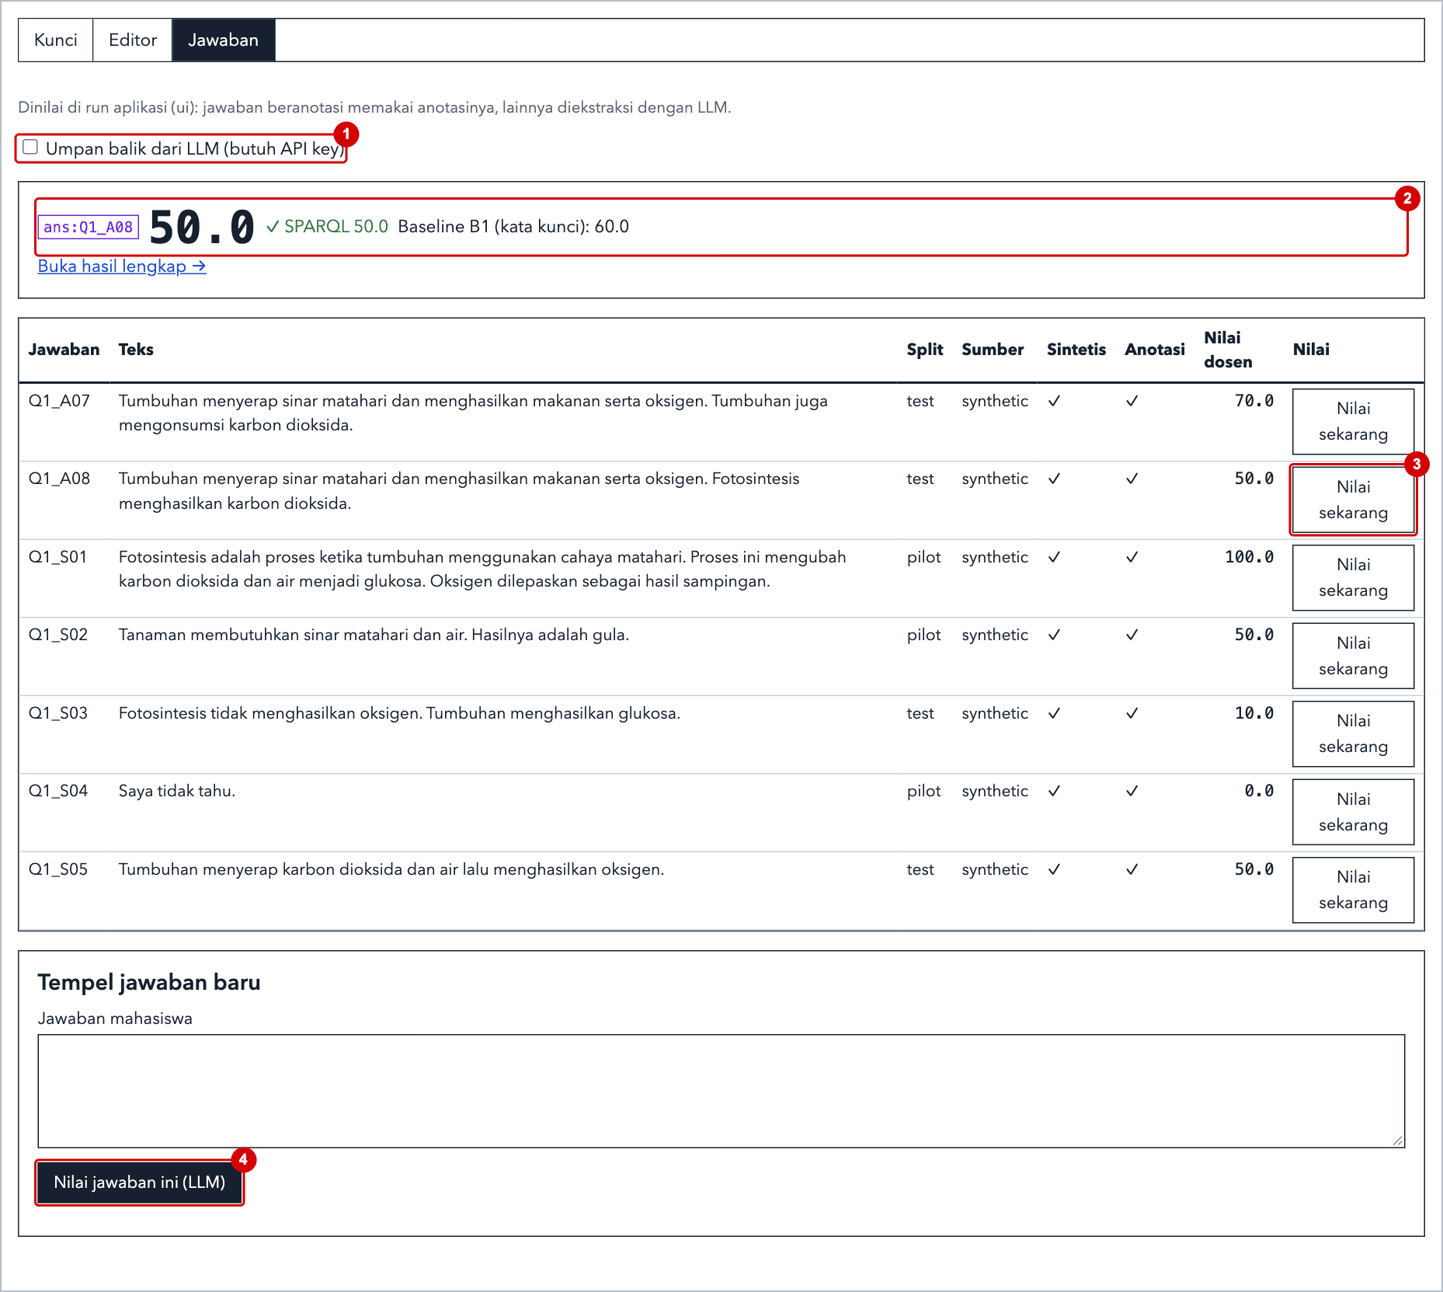
Gambar 37. Tab Jawaban setelah menilai Q1_A08.
1 Centang jika umpan balik ingin ditulis oleh LLM. Pilihan ini memerlukan API key.
2 Hasilnya: skor, pemeriksaan SPARQL, dan skor pembanding dari pencocokan kata kunci sederhana (Baseline B1). Buka hasil lengkap menampilkan semua rinciannya.
3 Nilai sekarang menilai jawaban ini. Jawaban beranotasi memakai anotasinya, sedangkan yang lain diproses oleh LLM.
4 Nilai jawaban ini (LLM) menilai teks yang Anda tempel di Jawaban mahasiswa. Tombol ini memerlukan API key.
Perlu tangkapan layar: menilai jawaban yang ditempel dengan LLM
Langkah ini memerlukan panggilan LLM sungguhan, sedangkan gambar dalam panduan ini diambil tanpa API key. Hasilnya berbentuk sama dengan nomor 2 di atas.

6. Menilai jawaban
Setiap penilaian punya halaman sendiri, tempat Anda menilai, meninjau, dan mengekspor hasil. Untuk membukanya, masuk ke Kelas, buka mata kuliahnya, lalu klik nama penilaiannya.

6.1 Memulai proses penilaian
- Buka halaman penilaian.
- Tentukan pilihan Umpan balik ditulis oleh LLM. Jika tidak dicentang, umpan balik dibuat dari templat.
- Klik Nilai <n> jawaban yang belum dinilai.
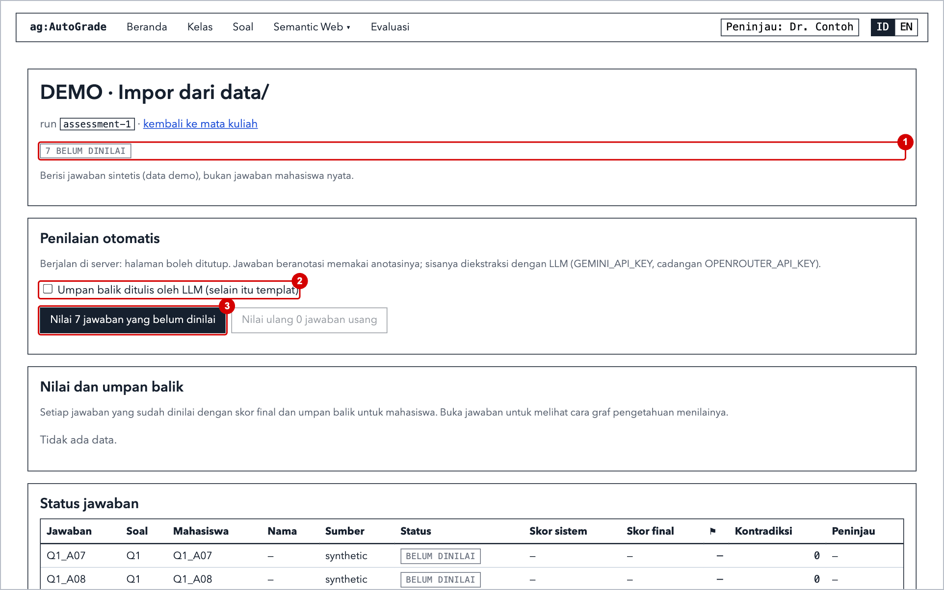
Gambar 38. Halaman penilaian sebelum jawaban dinilai.
1 Jumlah jawaban untuk setiap status.
2 Umpan balik ditulis oleh LLM. Pilihan ini hanya berlaku untuk umpan balik; jawaban tanpa anotasi tetap memerlukan LLM untuk dibaca.
3 Memulai proses penilaian.

6.2 Memantau proses
Proses penilaian berjalan di server, jadi peramban boleh ditutup dan halamannya dibuka lagi nanti. Hanya satu proses yang bisa berjalan dalam satu waktu, di seluruh aplikasi.
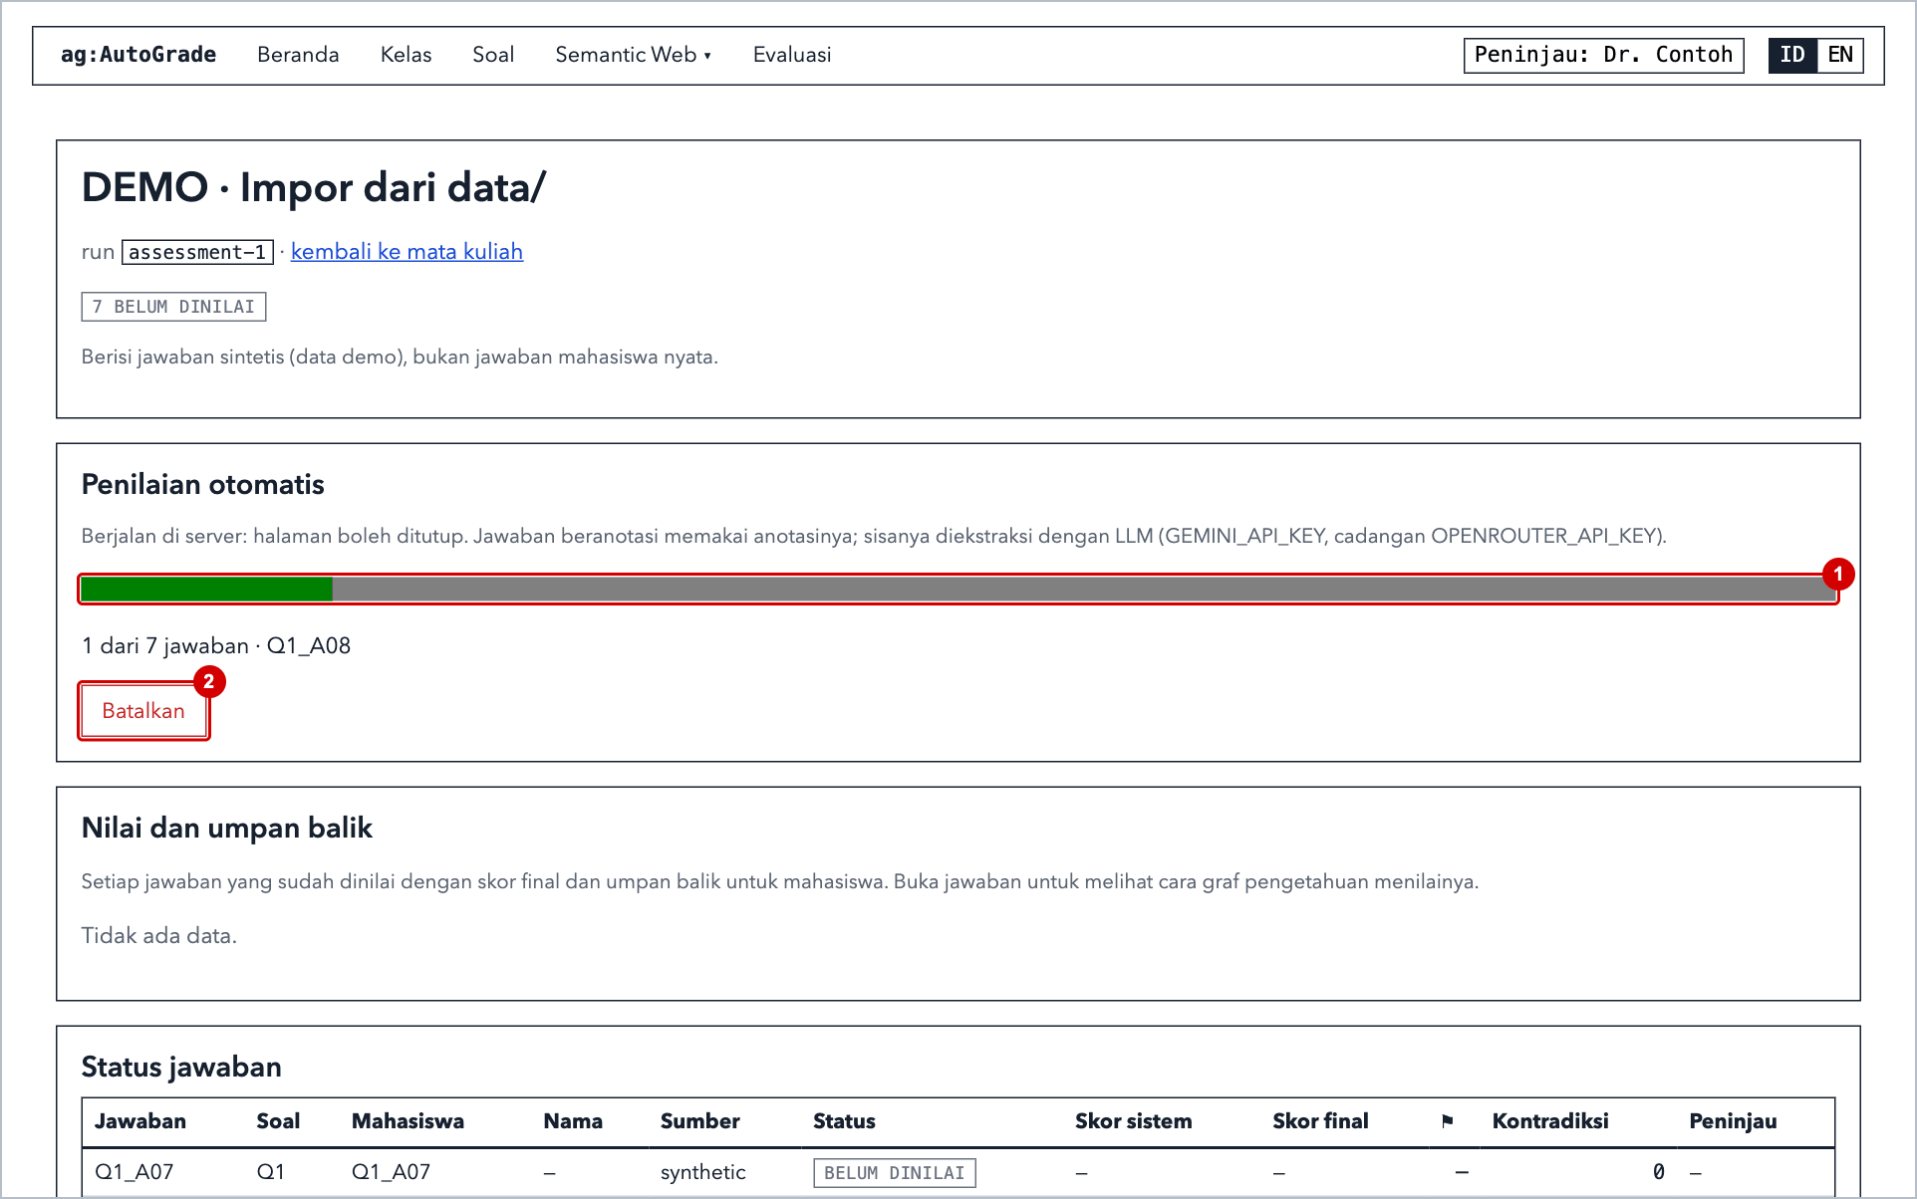
Gambar 39. Proses penilaian yang sedang berjalan.
1 Bilah kemajuan, dengan jumlah jawaban dan jawaban yang sedang dinilai di bawahnya.
2 Batalkan menghentikan proses setelah jawaban yang sedang berjalan selesai.
Jika server berhenti saat proses berjalan, statusnya menjadi terhenti. Jalankan lagi, dan proses akan berlanjut dari titik terakhir karena jawaban yang sudah dinilai tidak diulang.

6.3 Melihat hasil
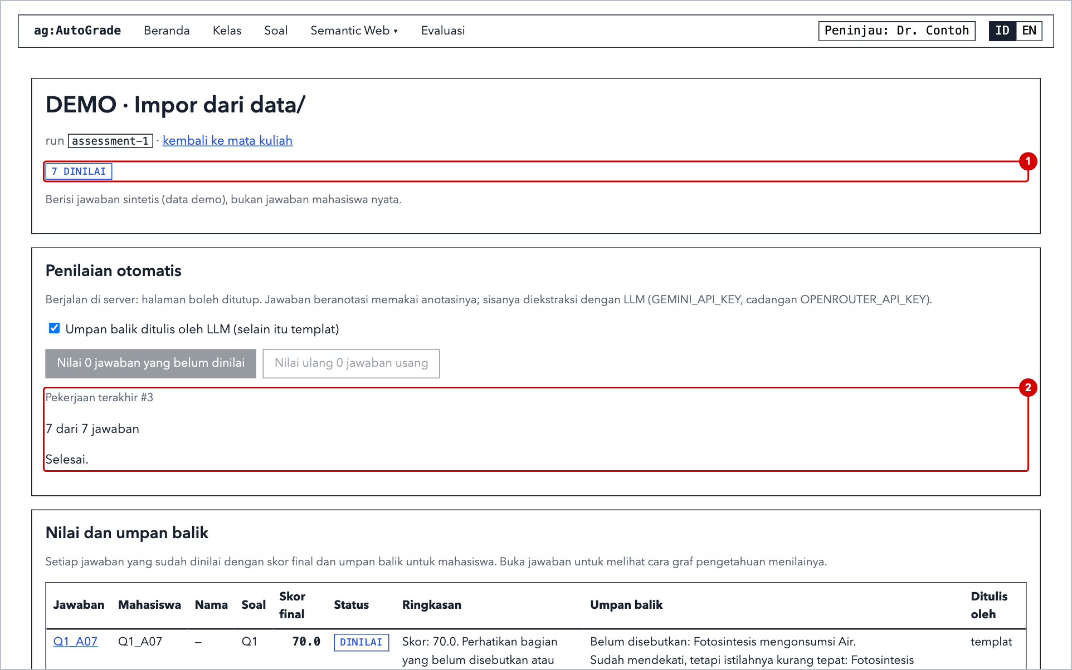
Gambar 40. Halaman penilaian setelah proses selesai.
1 Ketujuh jawaban kini berstatus dinilai.
2 Ringkasan pekerjaan terakhir.
Panel Nilai dan umpan balik menampilkan apa yang akan diterima setiap mahasiswa. Kolom Ditulis oleh menunjukkan apakah umpan balik berasal dari LLM atau templat. Jika LLM gagal menulis umpan balik, aplikasi otomatis memakai templat.
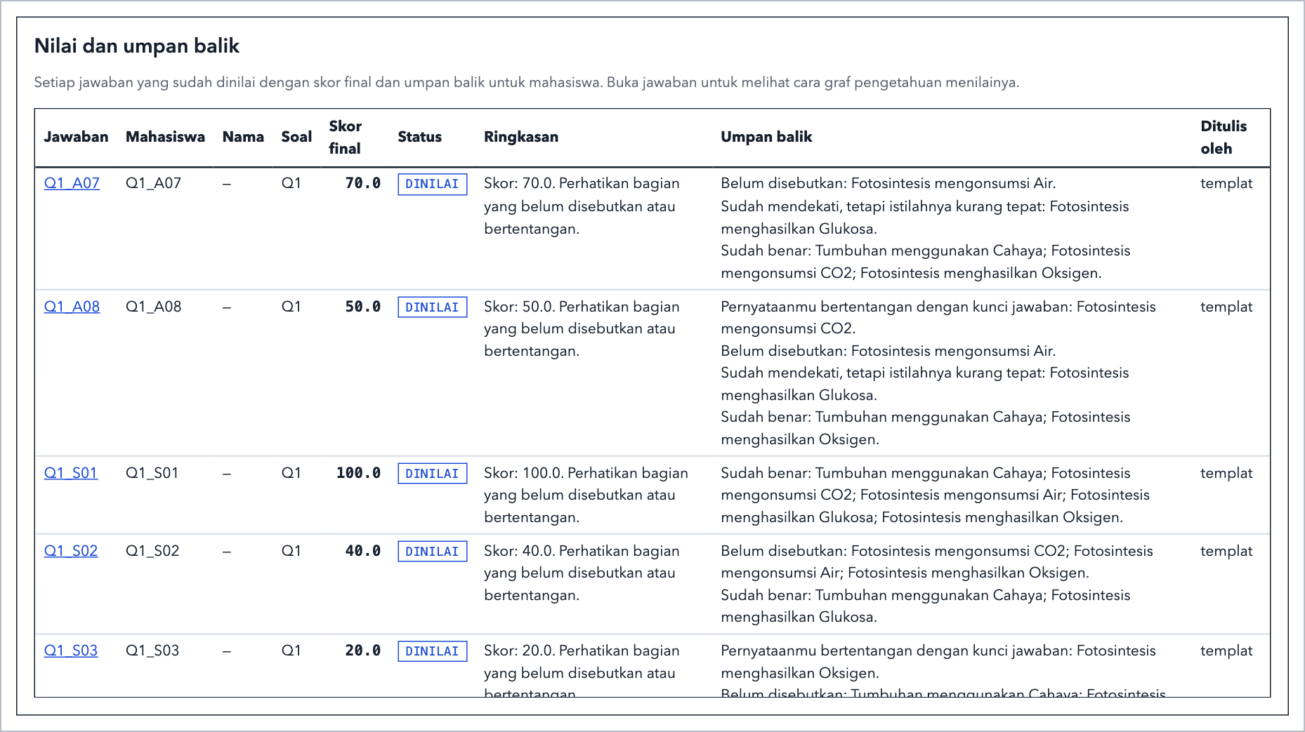
Gambar 41. Nilai dan umpan balik. Klik ID jawaban untuk membukanya.
Panel Status jawaban merangkum keadaan setiap jawaban dan membantu Anda menentukan mana yang perlu ditinjau.
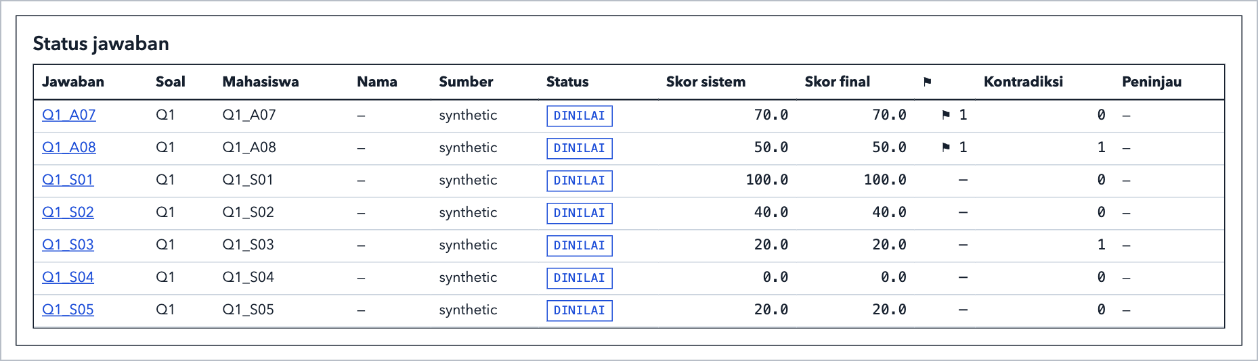
Gambar 42. Status jawaban.
Kolom | Artinya
Status | belum dinilai, dinilai, ditinjau, atau usang.
Skor sistem | Skor hasil rumus.
Skor final | Skor terkoreksi jika Anda melakukan koreksi; jika tidak, sama dengan skor sistem.
⚑ | Jumlah entri Parsial yang perlu diperiksa.
Kontradiksi | Jumlah entri Kontradiksi.
Peninjau | Orang yang meninjau jawaban ini.

Catatan: Jika sebagian jawaban gagal dinilai, misalnya karena API key belum diisi, jawaban lainnya tetap dinilai. Subbab 13.1 menampilkan daftar kegagalannya. Perbaiki penyebabnya, lalu klik lagi tombol penilaian. Hanya jawaban yang masih menunggu yang akan diproses.

6.4 Menilai ulang jawaban usang
Mengubah kunci soal membuat semua jawaban yang sudah dinilai untuk soal itu menjadi usang, termasuk yang sudah ditinjau. Jawaban usang tidak bisa ditinjau, dan ekspor final tetap terkunci sampai jawaban itu dinilai ulang.
Catatan: Penilaian ulang menghapus status tinjauan, jadi semua jawaban yang dinilai ulang harus ditinjau lagi. Koreksi Anda tetap tersimpan dan diterapkan kembali pada hasil baru, sehingga jawaban yang dikoreksi tetap memakai skor terkoreksinya. Jika kuncinya berubah dan koreksi itu tidak lagi sesuai, periksa kembali saat meninjau jawabannya.
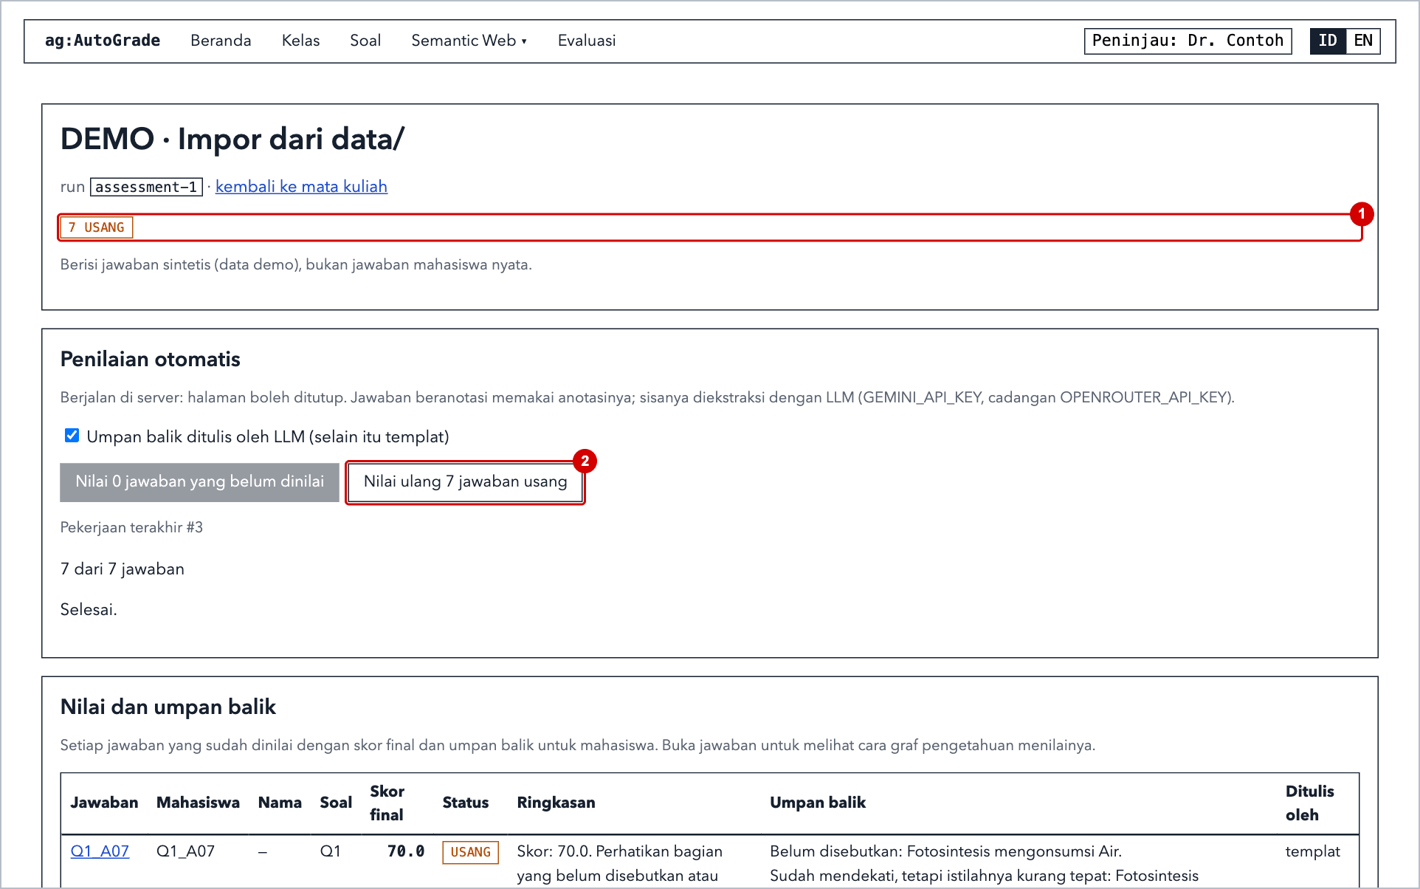
Gambar 43. Halaman penilaian setelah kunci soalnya diubah.
1 Semua jawaban kini usang.
2 Nilai ulang 7 jawaban usang menjalankan proses baru.
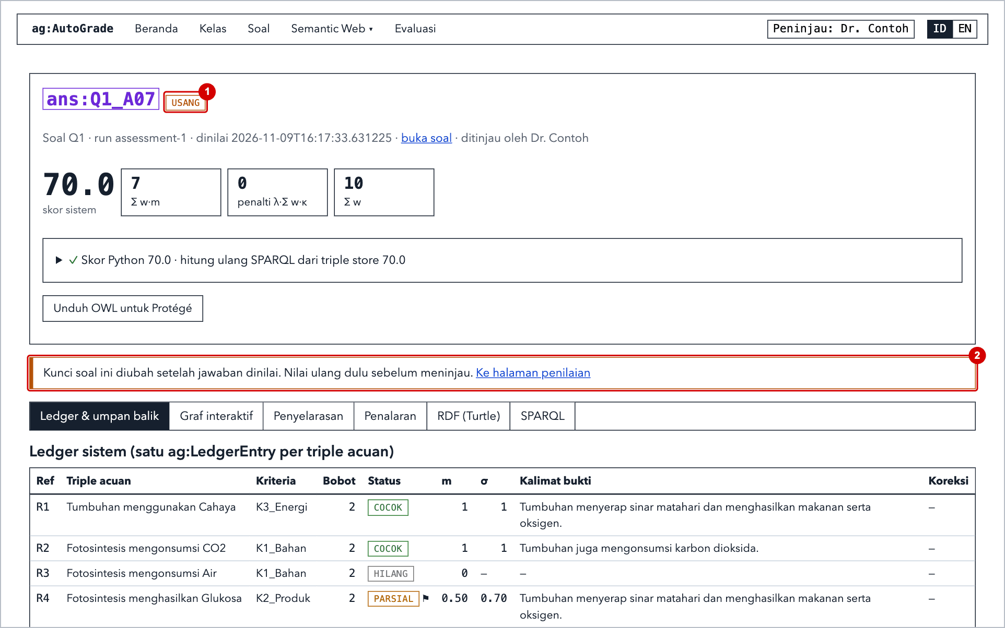
Gambar 44. Halaman jawaban yang usang.
1 Status usang.
2 Pemberitahuan yang menjelaskan alasannya, dengan tautan ke halaman penilaian.

7. Meninjau jawaban
Peninjauan dilakukan dalam dua tahap: setujui dulu sekaligus jawaban yang tidak bermasalah, lalu buka sisanya satu per satu.

7.1 Menyetujui jawaban yang tidak bermasalah
Panel Tinjau di halaman penilaian menyetujui sekaligus semua jawaban yang sudah dinilai, tanpa ⚑ dan tanpa kontradiksi.
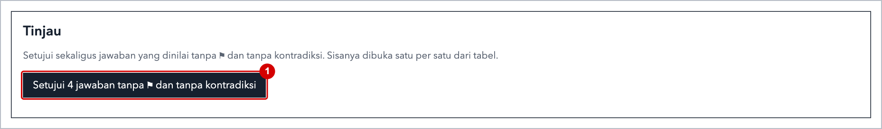
Gambar 45. Tombol persetujuan sekaligus, dengan jumlah jawaban yang memenuhi syarat.
1 Klik untuk menandai semuanya sudah ditinjau atas nama Anda.
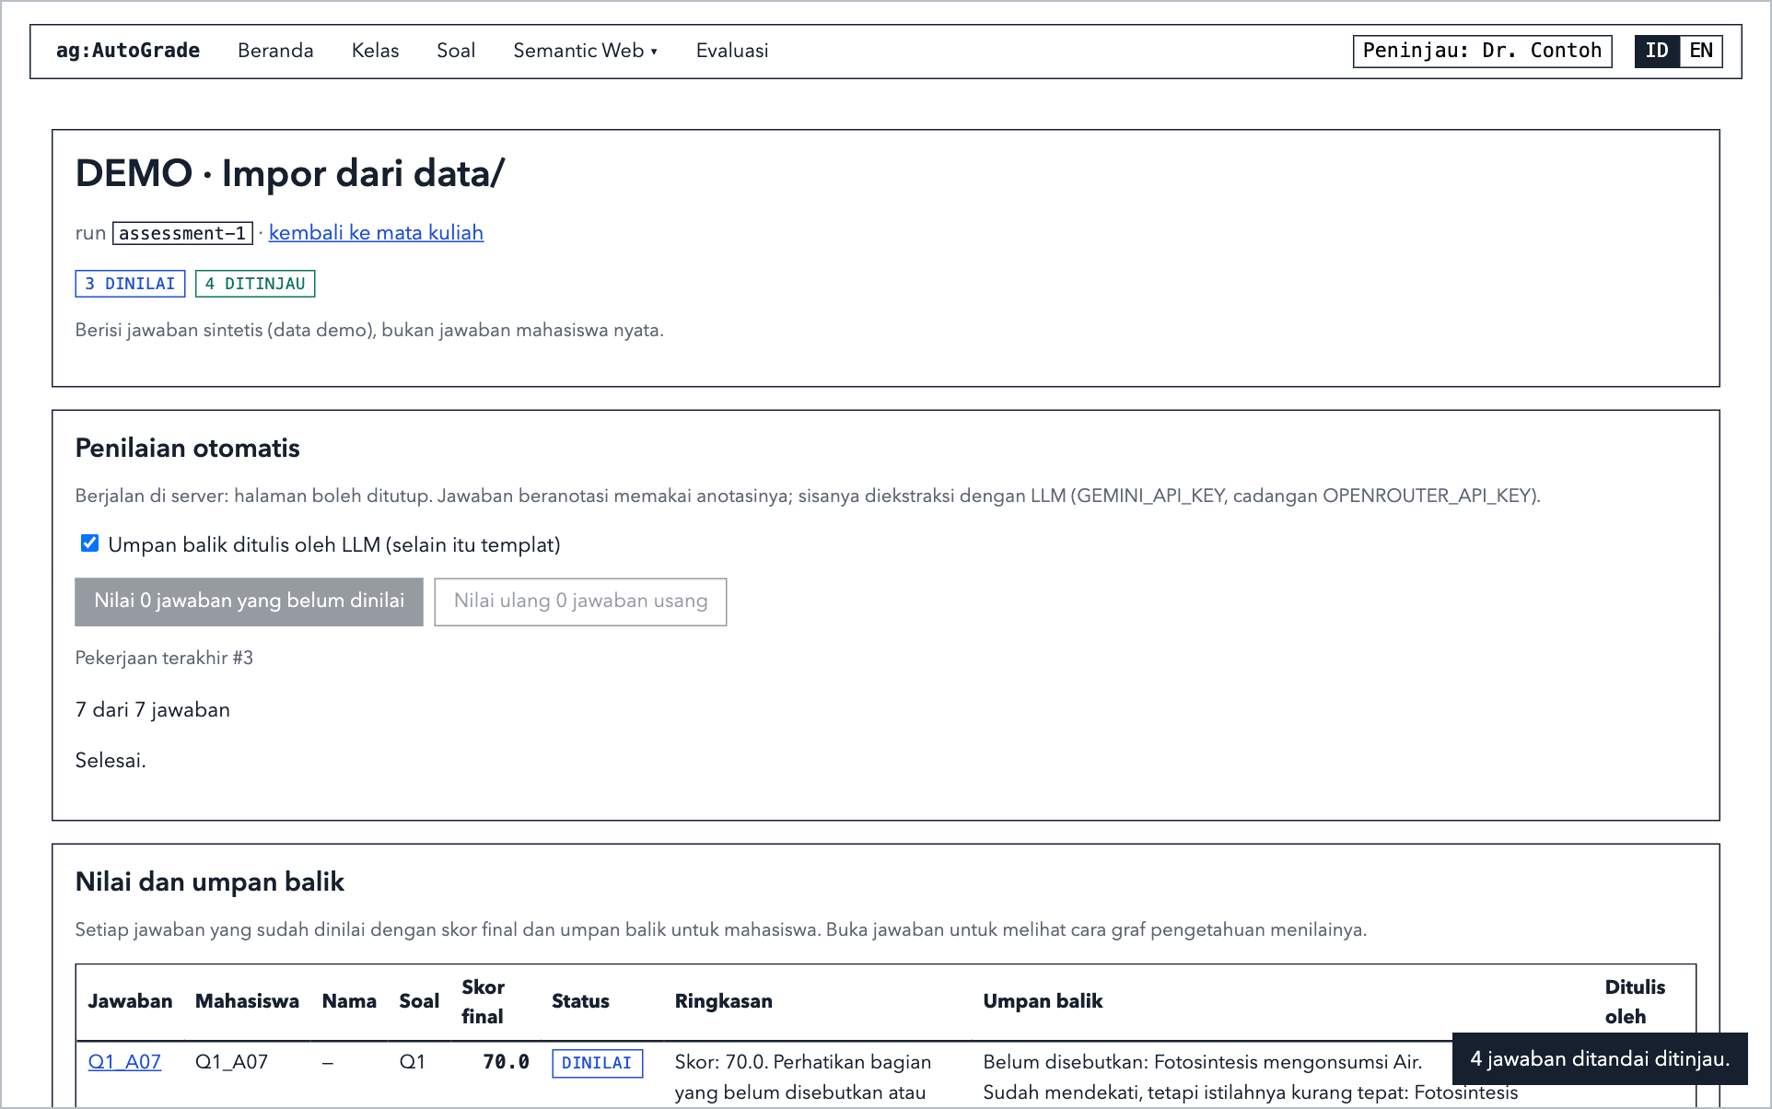
Gambar 46. Setelah disetujui, empat jawaban berstatus ditinjau dan tiga lainnya masih menunggu.

7.2 Membuka jawaban
Klik ID jawaban di tabel Status jawaban. Halaman jawaban menampilkan skornya di bagian atas dan semua rinciannya dalam beberapa tab.
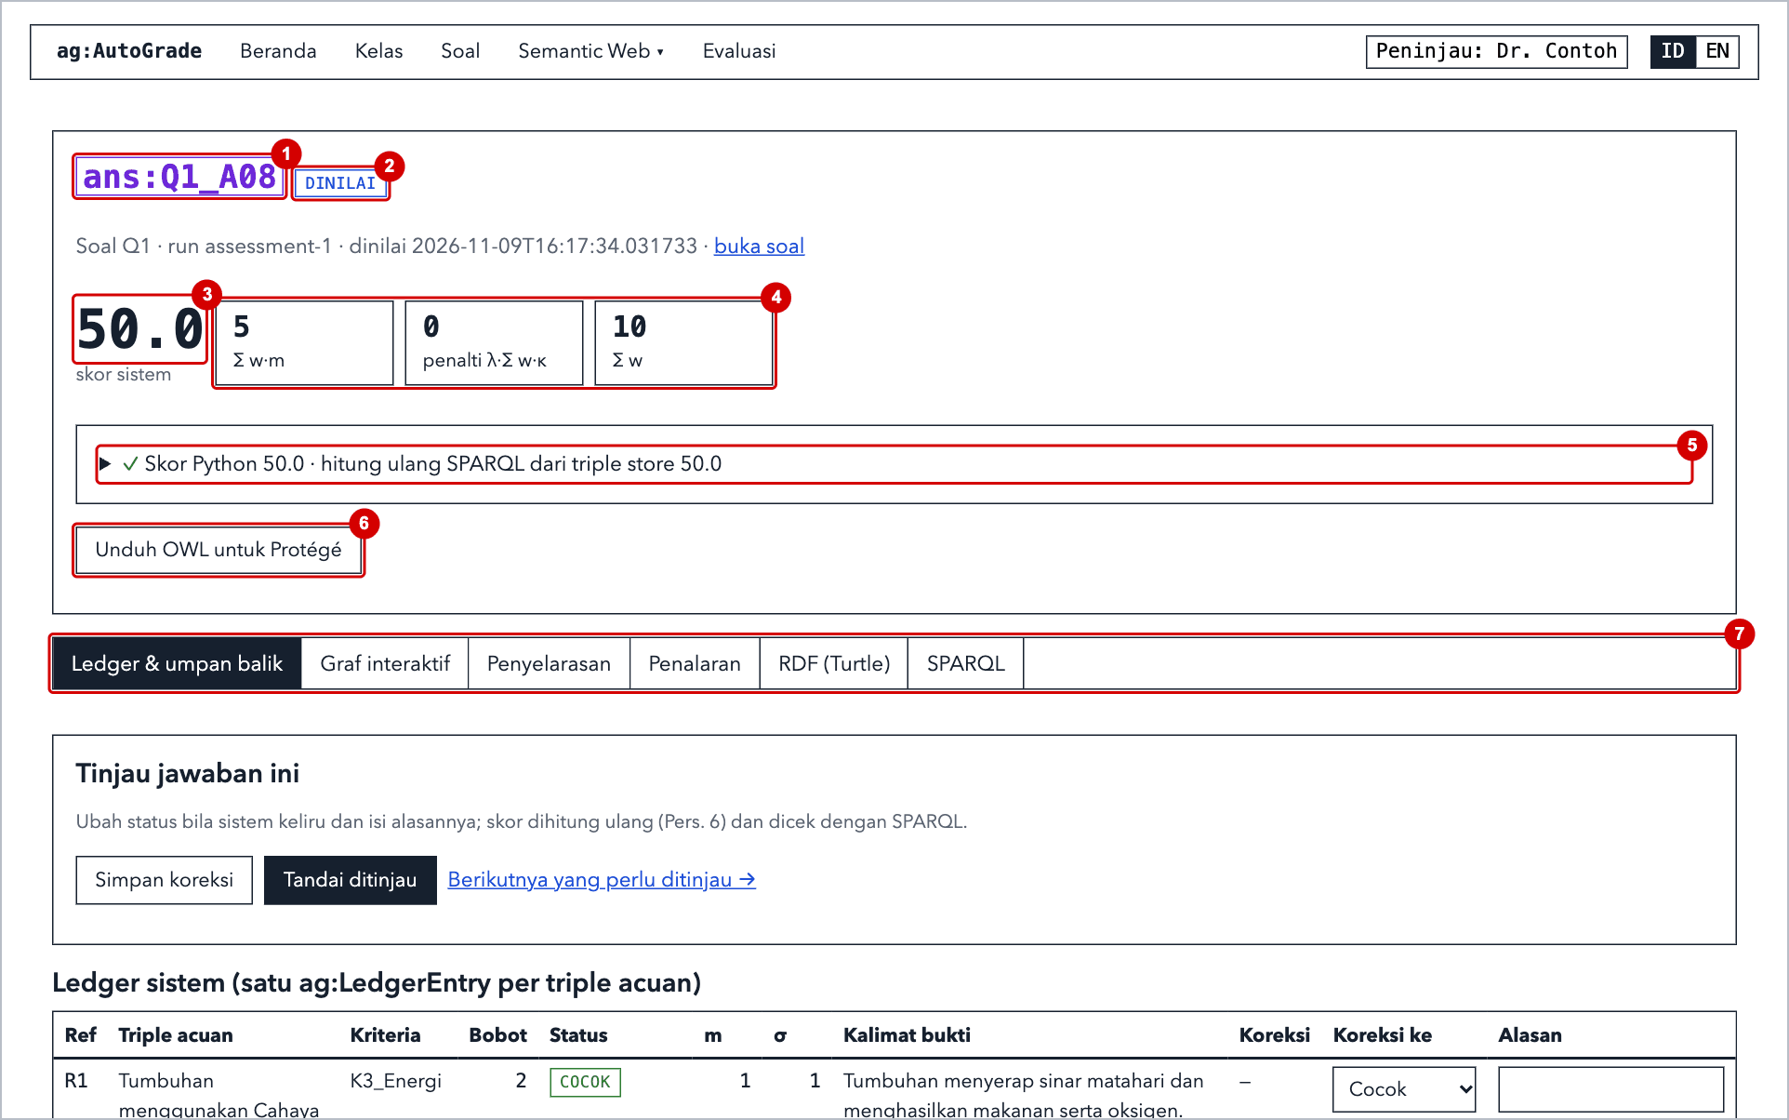
Gambar 47. Halaman jawaban.
1 Pengenal jawaban di triple store.
2 Statusnya.
3 Skor sistem.
4 Komponen skor: Σ w·m, penalti, dan Σ w.
5 Pemeriksaan SPARQL. Tanda ✓ berarti skor yang dihitung ulang dari graf tersimpan sama dengan skor Python.
6 Mengunduh jawaban ini sebagai berkas OWL untuk Protégé (bab 11).
7 Tab-tab yang dibahas di subbab 7.6.
Klik baris pemeriksaan itu untuk melihat kueri yang menghitung ulang skor, graf yang dibacanya, dan hasilnya.
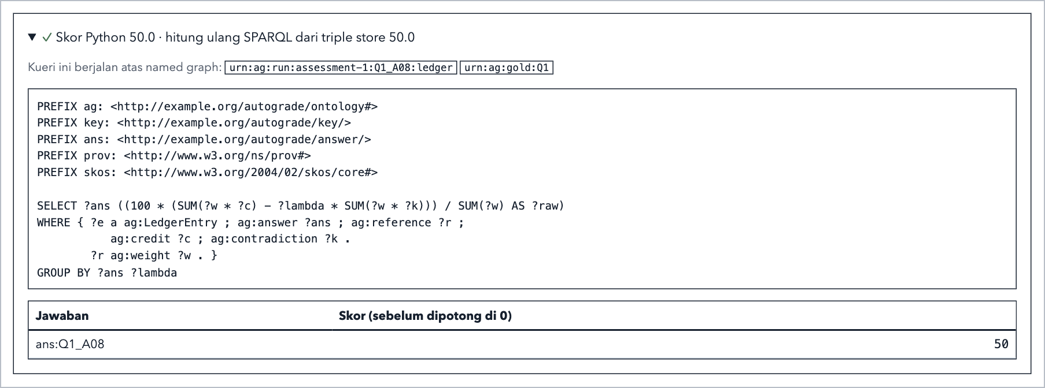
Gambar 48. Pemeriksaan SPARQL yang sudah dibuka.

7.3 Membaca ledger
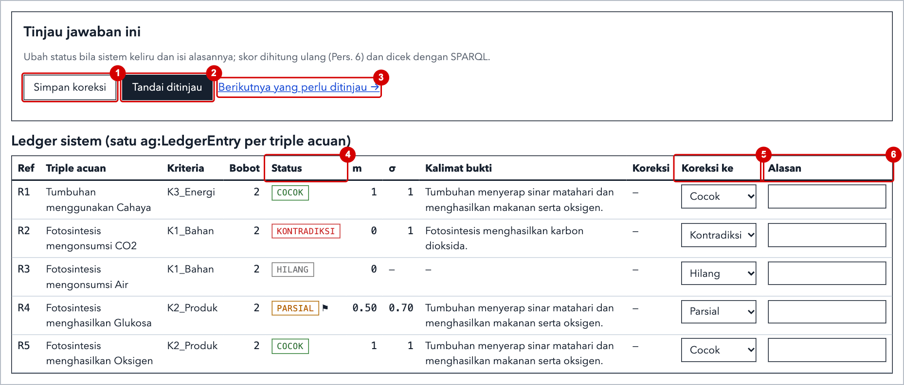
Gambar 49. Kontrol peninjauan dan ledger sebuah jawaban yang memuat berbagai status.
1 Simpan koreksi.
2 Tandai ditinjau.
3 Berikutnya yang perlu ditinjau membuka jawaban berikutnya yang masih menunggu, mulai dari yang bertanda ⚑ dan yang berkontradiksi.
4 Status setiap triple acuan. Tanda ⚑ berarti entri perlu diperiksa.
5 Koreksi ke: status pengganti jika Anda ingin mengubahnya.
6 Alasan: wajib diisi untuk setiap koreksi.
Kolom | Artinya
Ref, Triple acuan | Fakta dalam kunci yang dibahas baris ini.
Kriteria, Bobot | Kriteria rubrik dan bobot triple ini.
m | Kredit: 1, 0,5, atau 0.
σ | Kemiripan antara triple jawaban terbaik dan triple acuan ini, dari 0 sampai 1.
Kalimat bukti | Kalimat mahasiswa yang menjadi sumber hasil ini.
Koreksi | Siapa yang mengoreksi entri ini dan apa alasannya.

Di bawah ledger terdapat umpan balik dan kalimat-kalimat jawaban. Setiap baris umpan balik mencantumkan entri ledger yang menjadi dasarnya.
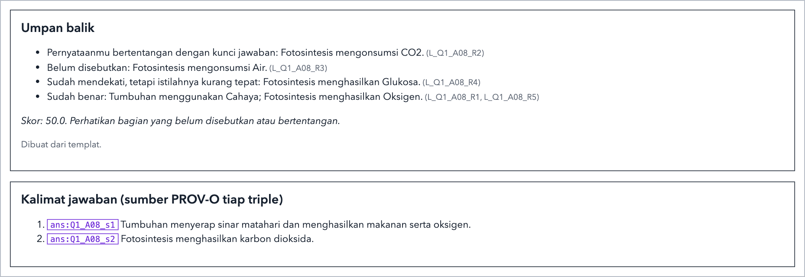
Gambar 50. Umpan balik dari templat, dan kalimat jawaban yang sudah diberi nomor.
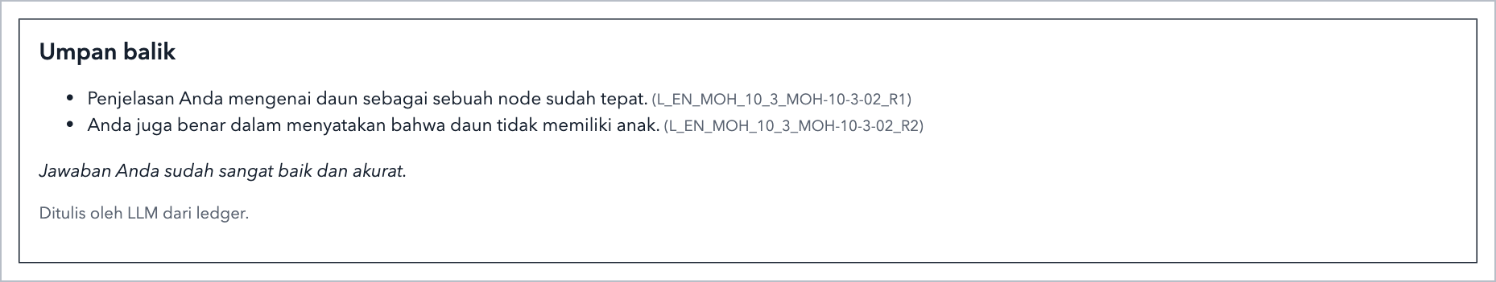
Gambar 51. Umpan balik yang ditulis LLM, dari dataset publik Mohler.
Catatan: Umpan balik selalu ditulis dalam bahasa Indonesia, termasuk untuk soal berbahasa Inggris. LLM menulisnya hanya berdasarkan ledger dan tidak bisa mengubah skor.

7.4 Mengoreksi entri ledger
- Pada Koreksi ke, pilih status yang benar untuk baris itu.
- Isi Alasan.
- Klik Simpan koreksi.
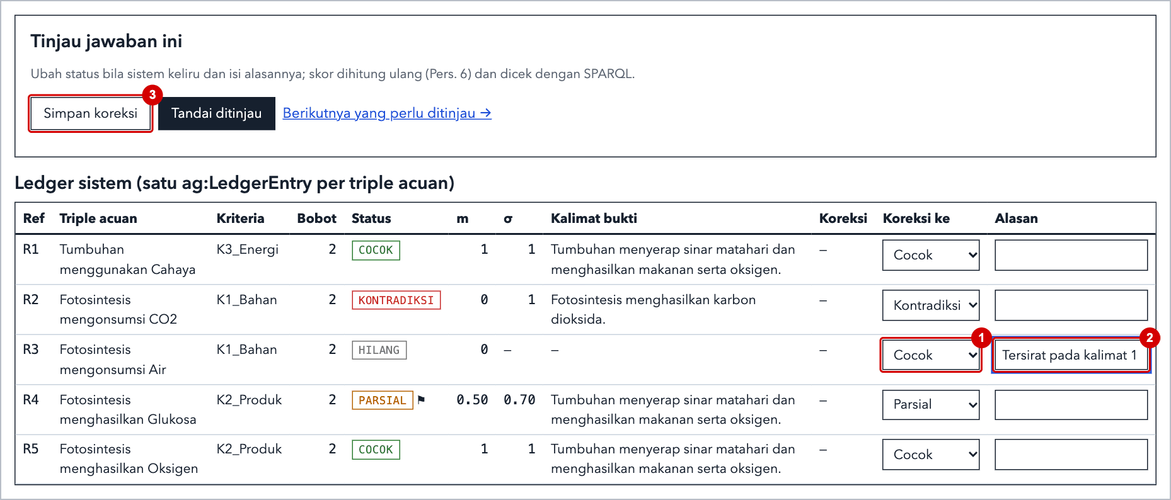
Gambar 52. Mengoreksi R3 dari Hilang menjadi Cocok.
1 Status baru.
2 Alasannya.
3 Simpan koreksi.
Skor dihitung ulang dan dicek lagi dengan SPARQL. Sebuah pesan menampilkan hasilnya, dan halaman menampilkan skor sistem berdampingan dengan skor terkoreksi.
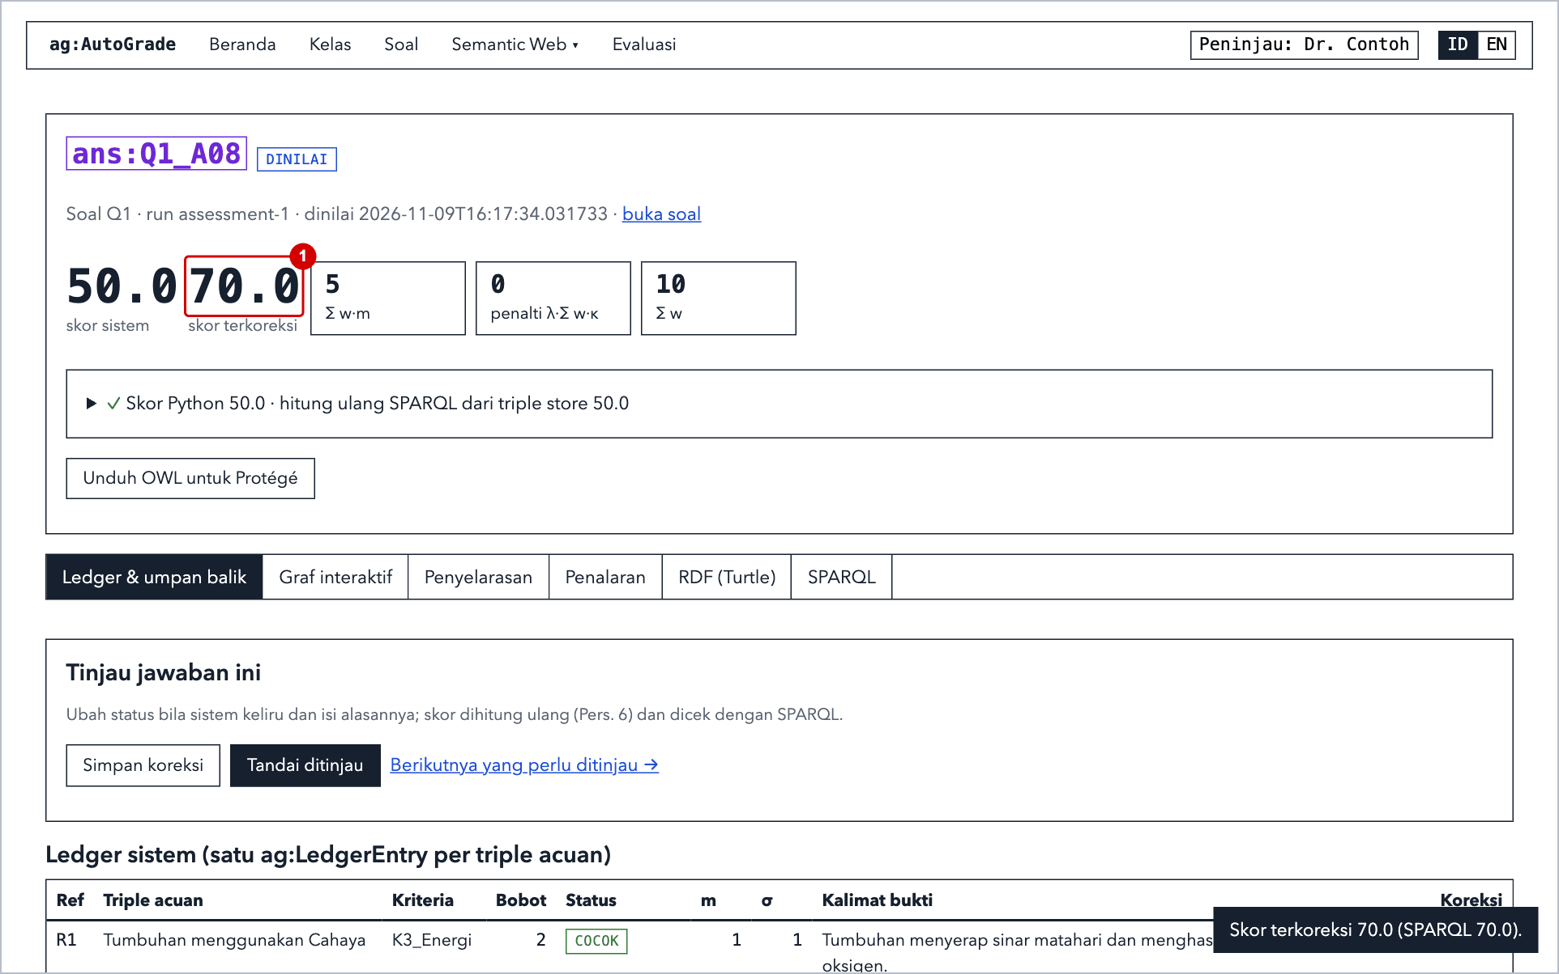
Gambar 53. Skor terkoreksi 70,0: Σ w·m naik dari 5 menjadi 7 dari total 10.
1 Skor terkoreksi.
Ledger asli tetap ada di halaman, dan ledger terkoreksi muncul di bawahnya. Setiap koreksi mencatat siapa yang melakukannya dan apa alasannya.
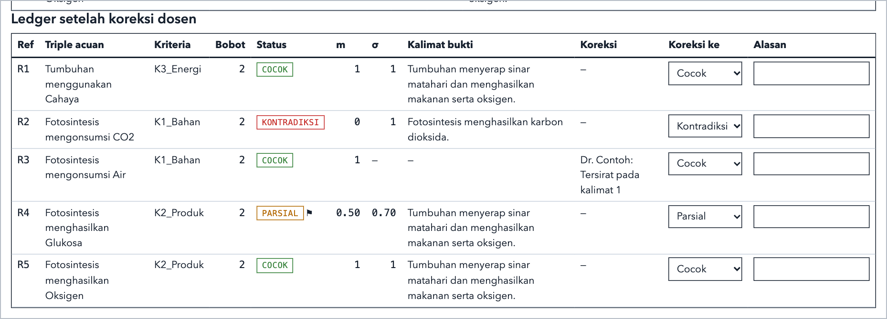
Gambar 54. Ledger terkoreksi. R3 kini Cocok, dan alasannya tercantum di kolom Koreksi.
Catatan: Untuk jawaban yang dikoreksi, tabel nilai dan berkas ekspor umpan balik memakai umpan balik templat yang dibuat ulang dari ledger terkoreksi, sehingga isinya selaras dengan skor final.

7.5 Menandai jawaban sudah ditinjau
Klik Tandai ditinjau. Jika ada perubahan status yang belum disimpan, aplikasi meminta Anda menyimpan koreksinya dulu. Setelah itu, klik Berikutnya yang perlu ditinjau untuk lanjut ke jawaban berikutnya.
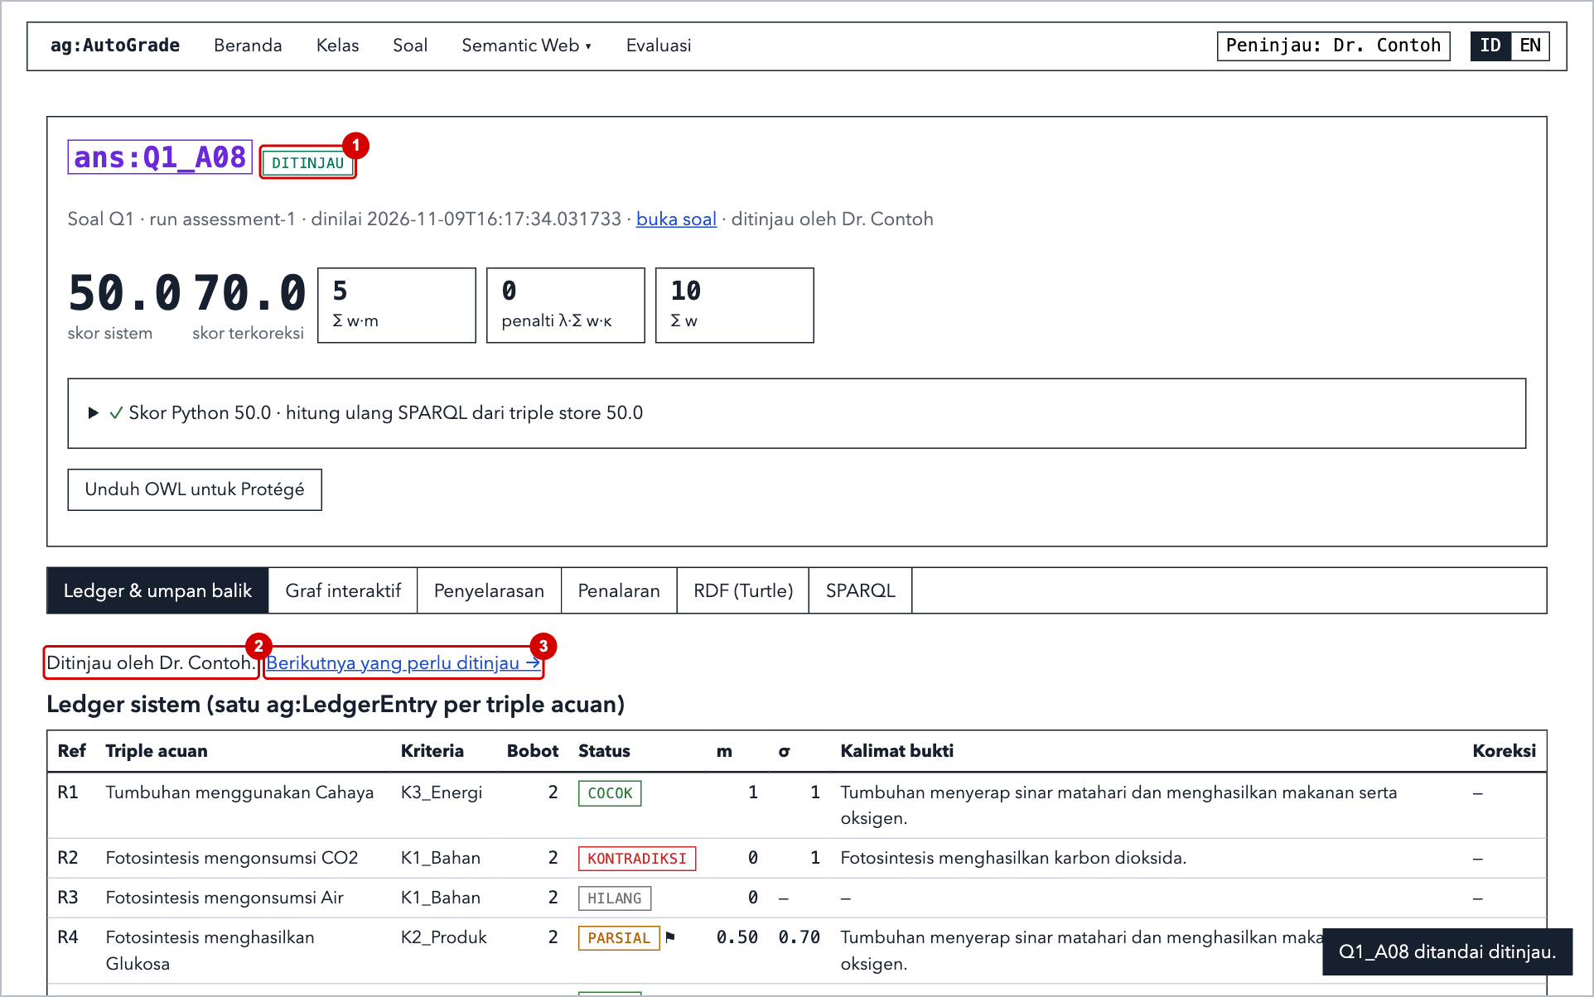
Gambar 55. Jawaban yang sudah ditinjau.
1 Status ditinjau.
2 Nama peninjau.
3 Berikutnya yang perlu ditinjau.
Perhatian: Jawaban yang sudah ditandai ditinjau tidak bisa dikoreksi lagi. Satu-satunya cara membukanya kembali adalah menyimpan perubahan pada kunci soal lalu menilai ulang (subbab 6.4), dan itu berarti semua jawaban yang sudah dinilai untuk soal tersebut harus ditinjau lagi.

7.6 Menelusuri asal-usul skor
Tab-tab di halaman jawaban memperlihatkan setiap tahap penilaian.

Graf interaktif
Menampilkan jawaban, triple jawaban, triple acuan, dan konsep dalam satu graf. Seret node untuk menatanya, dan gulir untuk memperbesar atau memperkecil.
- Klik node untuk melihat rinciannya di sebelah kanan, termasuk kalimat sumber dan penalarannya.
- Klik tombol legenda untuk menyembunyikan atau menampilkan jenis node atau relasi tertentu.
- Cari node mencari berdasarkan nama. Paskan menampilkan seluruh graf. Bekukan tata letak menghentikan gerakannya. label relasi menampilkan atau menyembunyikan label.
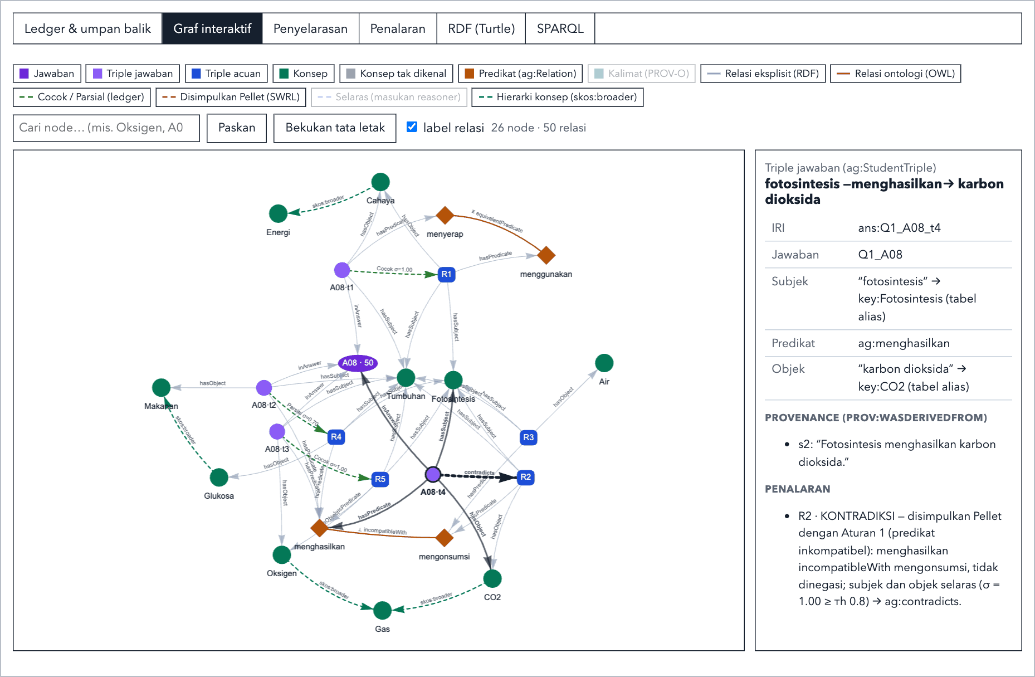
Gambar 56. Triple jawaban t4 dipilih: triple ini bertentangan dengan R2, dan panel kanan menampilkan kalimat sumber serta aturan yang memicunya.

Penyelarasan
Mempertemukan triple jawaban dengan triple acuan, yang diberi warna sesuai status. Panah tebal adalah bukti di ledger, panah merah adalah kontradiksi dari SWRL, dan panah titik-titik menandai triple yang selaras tetapi berbeda predikat.
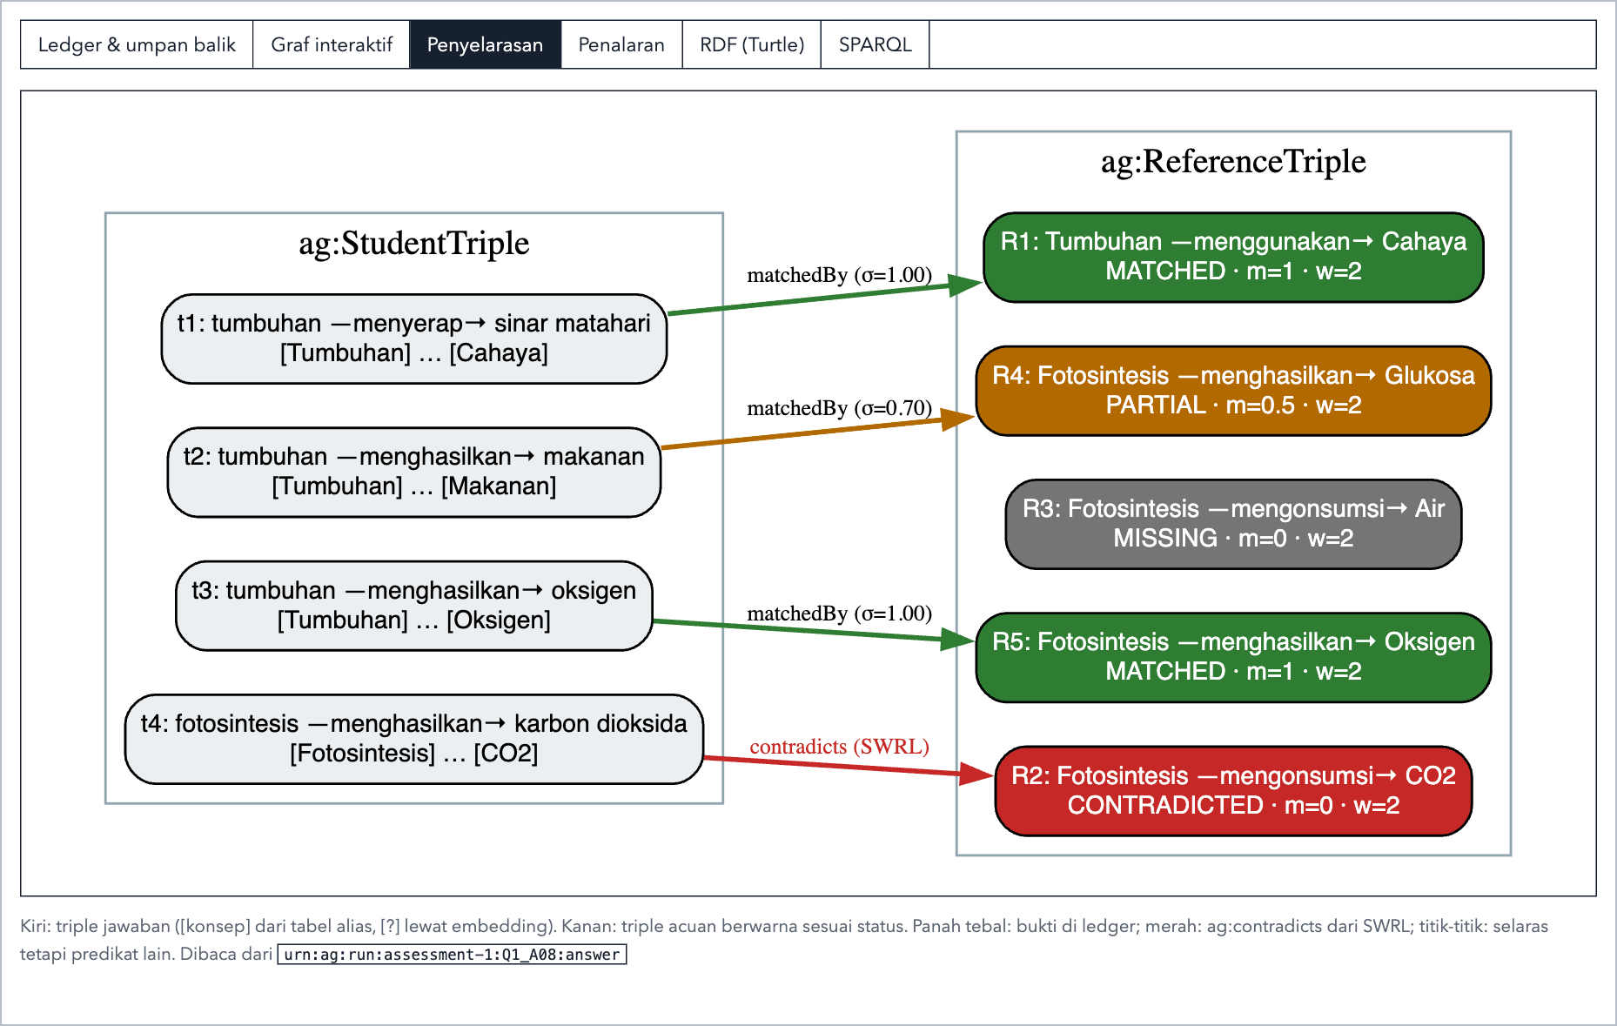
Gambar 57. Tab Penyelarasan. Graf ini memakai nama status berbahasa Inggris: MATCHED (Cocok), PARTIAL (Parsial), MISSING (Hilang), dan CONTRADICTED (Kontradiksi).

Penalaran
Menguraikan lima tahap: bagaimana kata-kata dinormalkan menjadi konsep, nilai kemiripan σ tiap pasangan, fakta yang diberikan ke reasoner, kontradiksi yang disimpulkan, serta gambar sebelum dan sesudah dari Pellet.
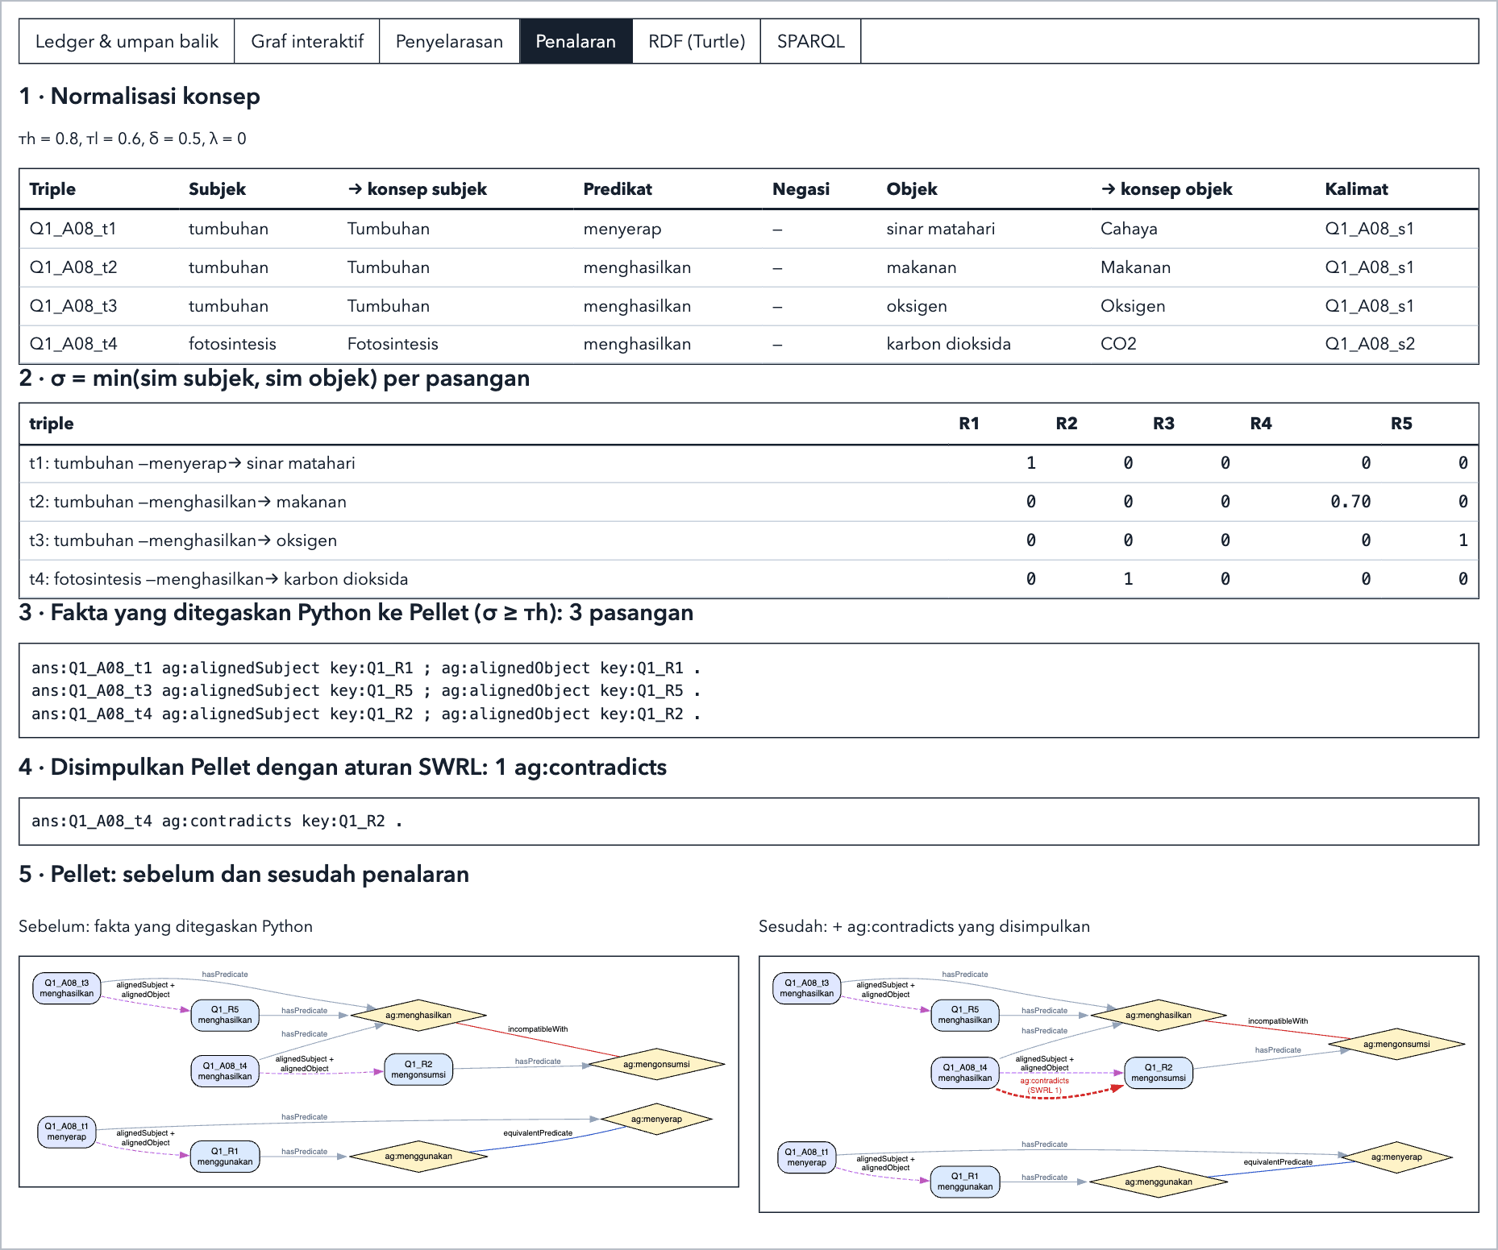
Gambar 58. Tab Penalaran.

RDF (Turtle)
Mendaftar named graph milik jawaban ini: kunci, jawaban mahasiswa, ledger, dan ledger terkoreksi jika ada. Klik namanya untuk membuka, dan gunakan Unduh untuk menyimpannya.
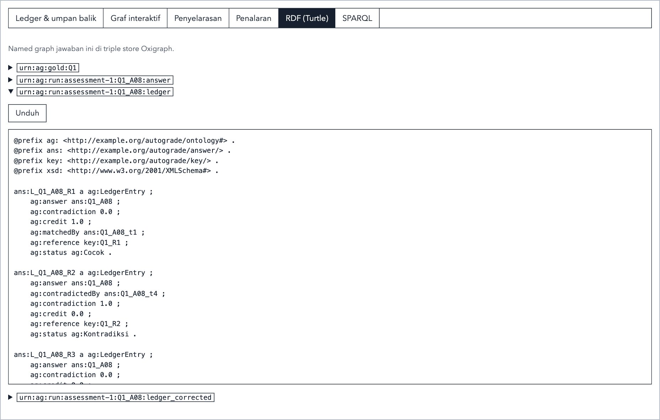
Gambar 59. Tab RDF (Turtle).

SPARQL
Konsol yang hanya menjangkau graf jawaban ini, lengkap dengan contoh kueri siap pakai.
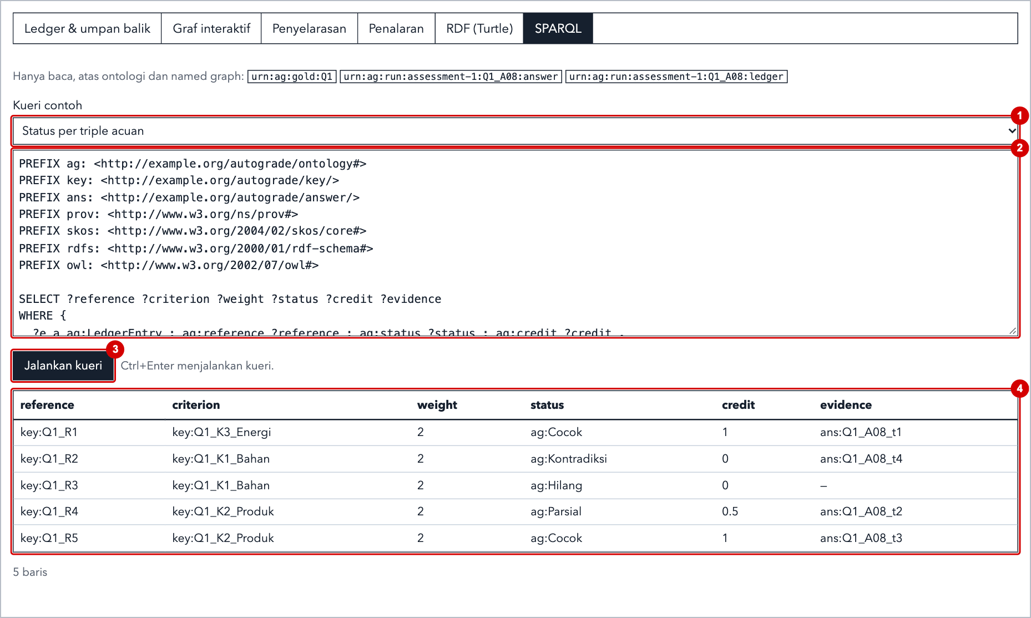
Gambar 60. Tab SPARQL setelah menjalankan kueri Status per triple acuan.
1 Kueri contoh.
2 Kueri yang bisa Anda ubah.
3 Jalankan kueri, atau tekan Ctrl+Enter.
4 Hasilnya. Status tampil dengan nama ontologinya: ag:Cocok, ag:Parsial, ag:Hilang, dan ag:Kontradiksi.

8. Mengekspor nilai dan umpan balik
Panel Ekspor ada di bagian bawah halaman penilaian. Kedua berkas final terkunci sampai semua jawaban dalam penilaian itu ditinjau, dan panel ini menyebutkan apa yang masih kurang.
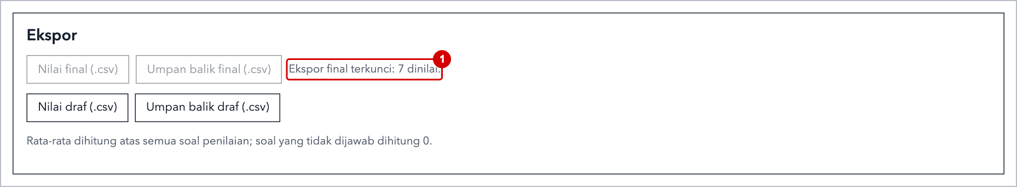
Gambar 61. Panel ekspor selama masih ada jawaban yang menunggu ditinjau.
1 Hal yang menahan ekspor final.
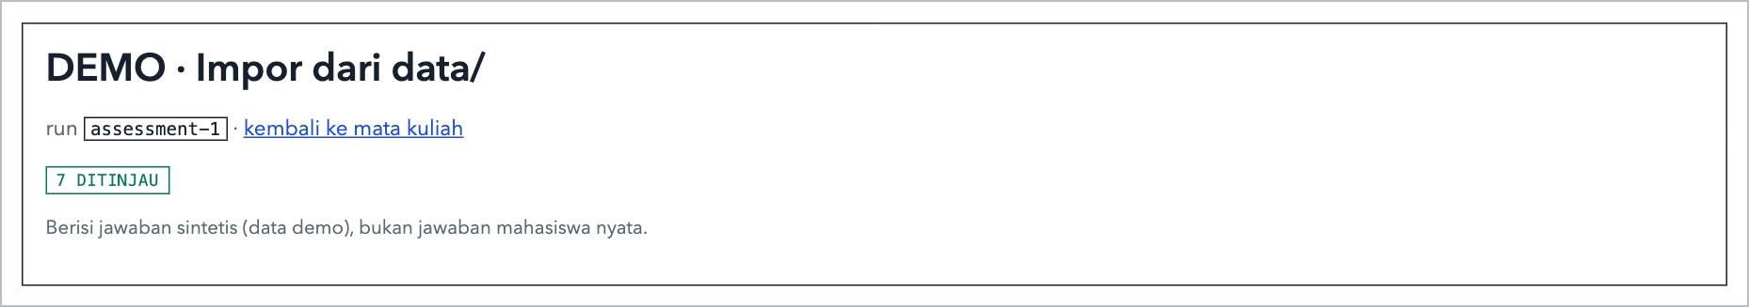
Gambar 62. Semua jawaban sudah ditinjau.
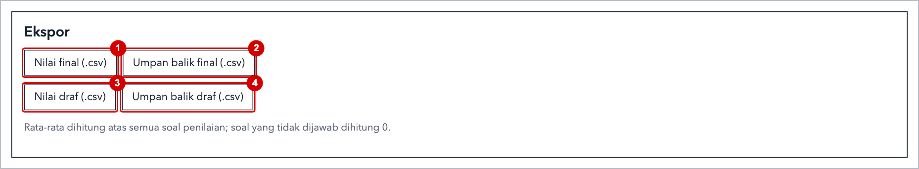
Gambar 63. Panel ekspor yang sudah terbuka.
1 Nilai final: satu baris per mahasiswa.
2 Umpan balik final: satu baris per jawaban.
3 Nilai draf: tersedia kapan saja.
4 Umpan balik draf: tersedia kapan saja.
Catatan: Berkas ekspor memakai koma sebagai pemisah kolom dan titik sebagai pemisah desimal. Jika Excel Anda memakai format regional Indonesia, isinya bisa tampak menumpuk dalam satu kolom saat berkas dibuka langsung. Gunakan Data → From Text/CSV (Dari Teks/CSV), pilih koma sebagai pemisah, lalu pastikan angka seperti 70.0 terbaca sebagai angka.

8.1 Berkas nilai
Satu baris per mahasiswa, dengan satu kolom untuk setiap soal dan rata-ratanya. Berikut isi sebenarnya dari DEMO_Impor-dari-data-_nilai.csv:
external_id | name | Q1 | rata_rata
Q1_A07 | — | 70.0 | 70.0
Q1_A08 | — | 70.0 | 70.0
Q1_S01 | — | 100.0 | 100.0
Q1_S02 | — | 40.0 | 40.0
Q1_S03 | — | 20.0 | 20.0
Q1_S04 | — | 0.0 | 0.0
Q1_S05 | — | 20.0 | 20.0

rata_rata dihitung atas semua soal dalam penilaian, dan soal yang tidak dijawab dihitung 0. Pada kelas sungguhan, kolom name berisi nama mahasiswa.

8.2 Berkas umpan balik
Satu baris per jawaban, dengan kolom-kolom berikut:
Kolom | Artinya
external_id, name | NIM dan nama mahasiswa.
question_id | Soal.
nilai | Skor final.
status | Status jawaban, misalnya ditinjau.
ringkasan | Ringkasan satu baris.
umpan_balik | Isi umpan balik, satu poin per baris.

8.3 Berkas draf
Draf berguna untuk memantau kemajuan sebelum semua jawaban ditinjau. Berkas nilai draf diawali baris # DRAF — belum semua jawaban ditinjau dan punya kolom status tambahan, misalnya 0/1 ditinjau. Nama berkasnya berakhiran _draf.
Perhatian: Hapus baris pertama berkas nilai draf sebelum memasukkannya ke spreadsheet atau LMS, dan jangan umumkan draf sebagai nilai final. Skor dalam draf masih bisa berubah.

9. Alat Semantic Web
Menu Semantic Web memperlihatkan seluruh basis pengetahuan. Halaman-halaman ini tidak diperlukan untuk menilai, tetapi berguna untuk mengaudit sistem atau mendemonstrasikan cara kerjanya. Tidak ada data yang bisa diubah dari sini.

9.1 Ontologi
Menampilkan ontologi OWL ag:, yaitu skema yang dimuat reasoner untuk setiap jawaban.
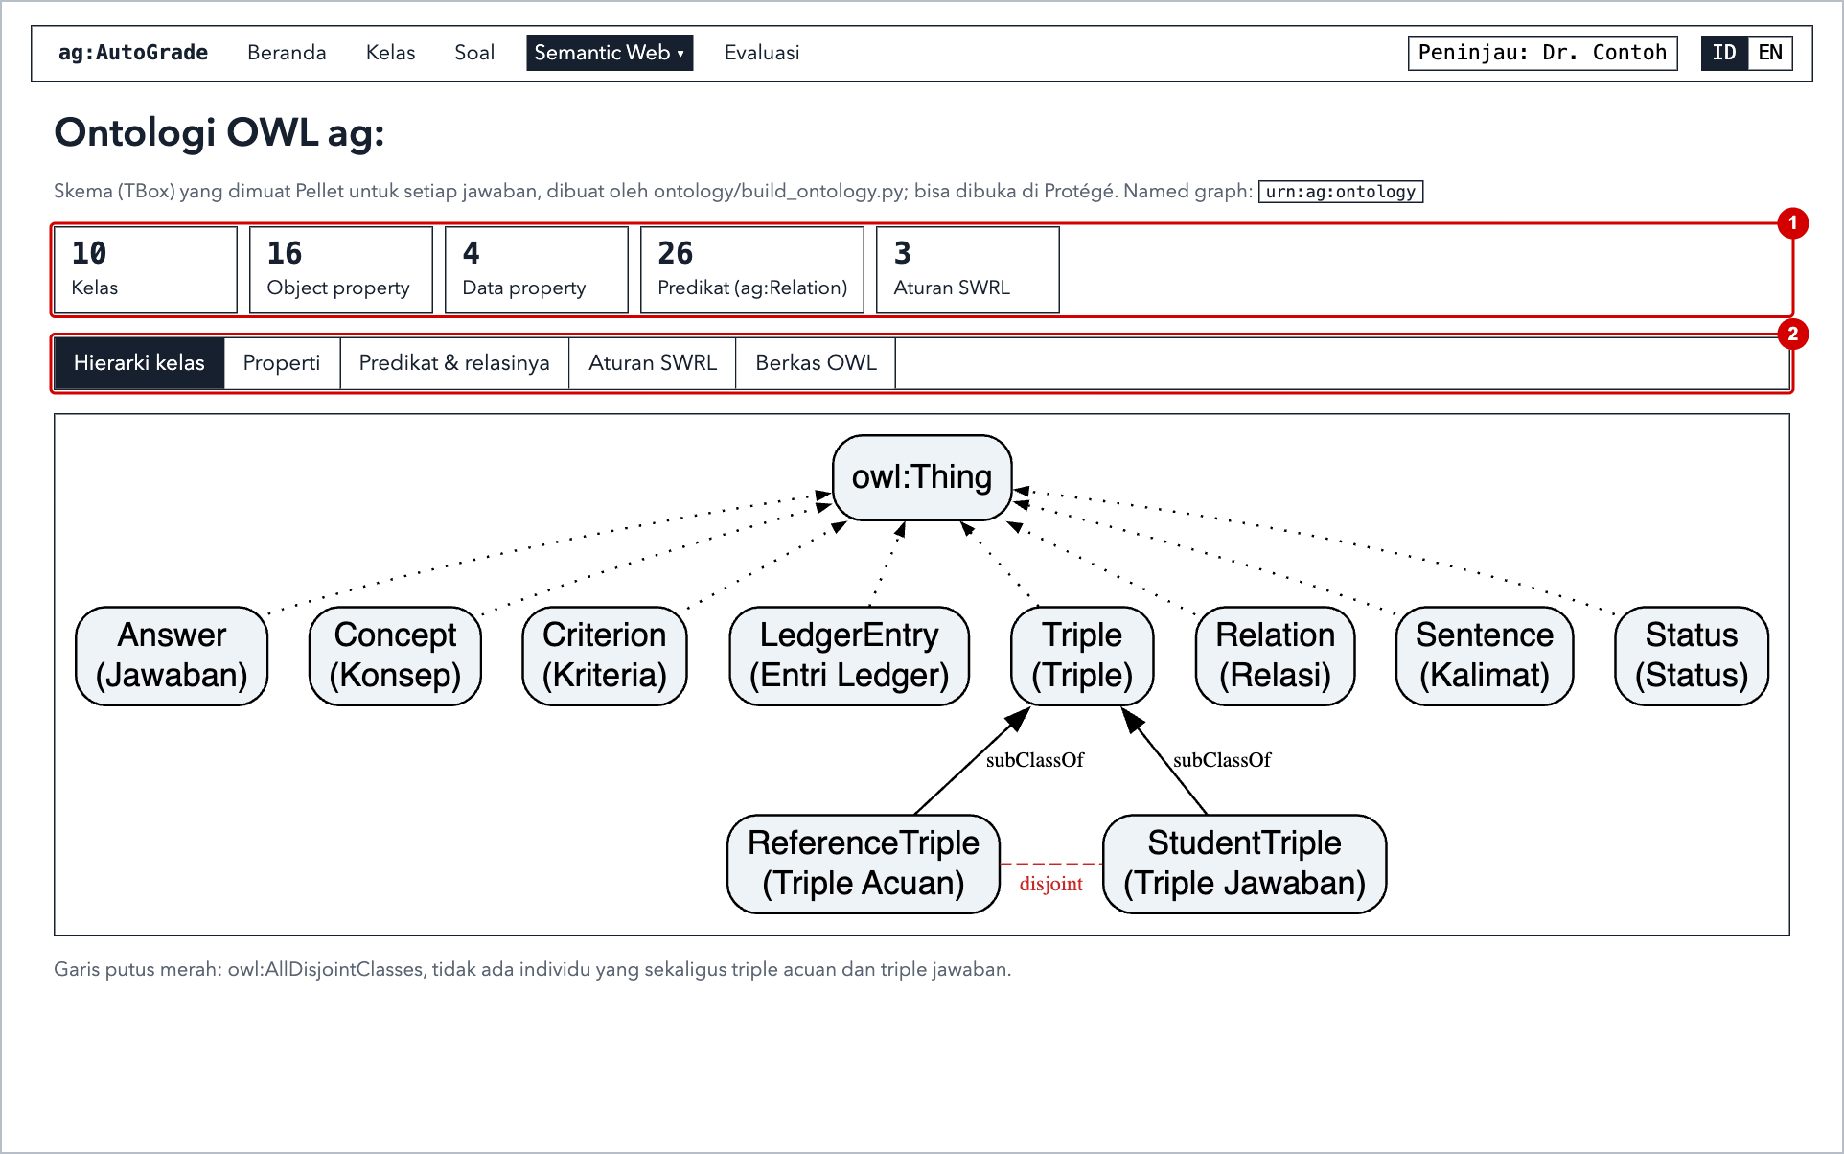
Gambar 64. Tab Hierarki kelas. Garis putus-putus merah berarti tidak ada individu yang sekaligus menjadi triple acuan dan triple jawaban.
1 Jumlah kelas, properti, predikat, dan aturan.
2 Tab-tabnya.
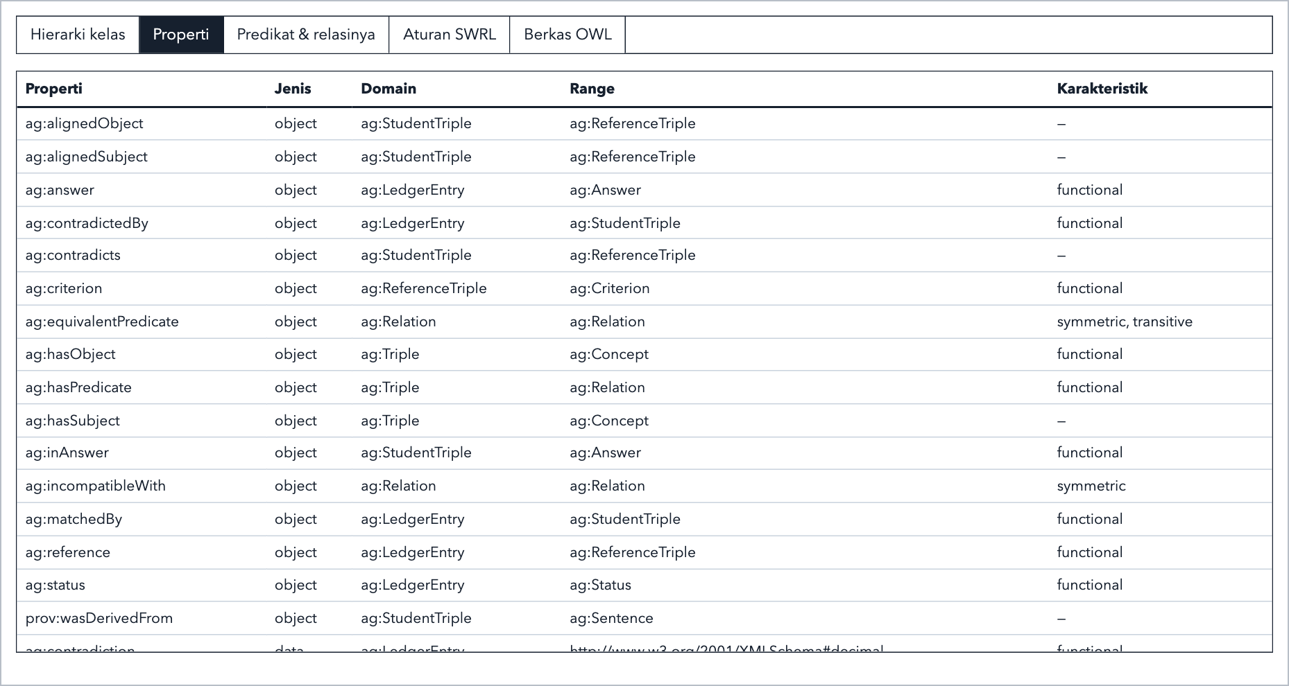
Gambar 65. Tab Properti, dengan domain, range, dan karakteristik tiap properti.
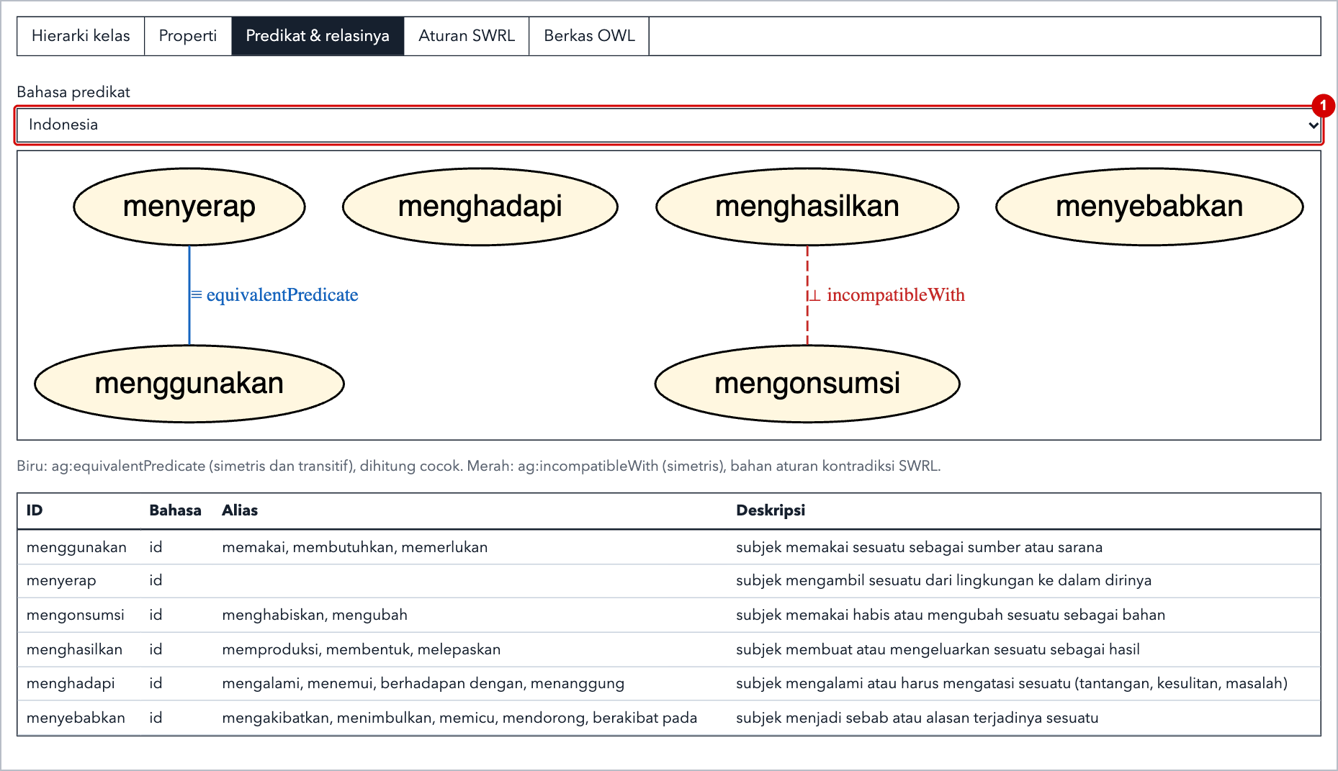
Gambar 66. Tab Predikat & relasinya, dengan tabel predikat di bawah graf. Biru berarti setara dan dihitung Cocok. Merah berarti inkompatibel dan menjadi bahan aturan kontradiksi.
1 Menyaring predikat berdasarkan bahasa.
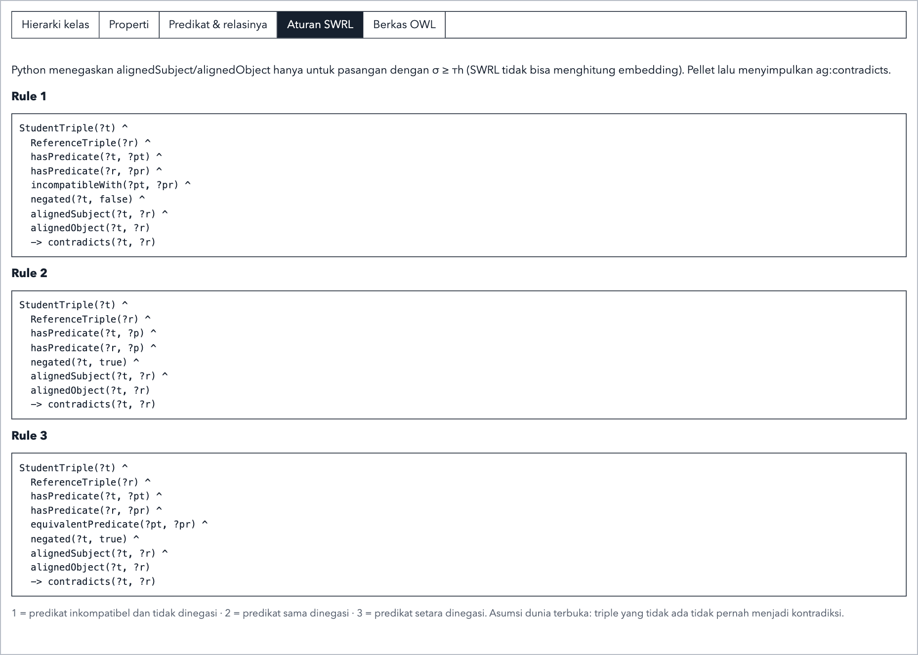
Gambar 67. Tab Aturan SWRL. Aturan 1 menangkap predikat yang inkompatibel, aturan 2 pernyataan negasi dengan predikat yang sama, dan aturan 3 pernyataan negasi dengan predikat yang setara.
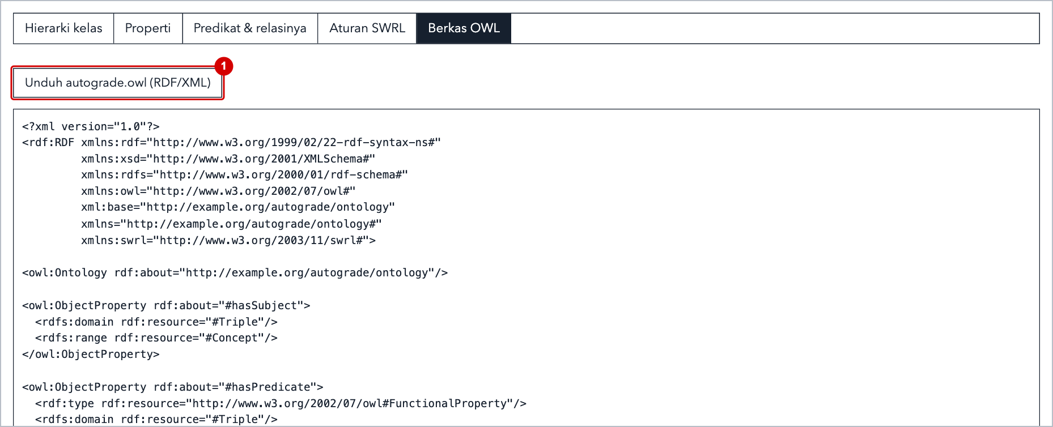
Gambar 68. Tab Berkas OWL.
1 Mengunduh ontologi, yang bisa dibuka di Protégé.

9.2 Graf Pengetahuan
Mendaftar semua named graph di triple store Oxigraph: ontologi (urn:ag:ontology), kunci setiap soal (urn:ag:gold:<soal>), serta graf jawaban dan ledger untuk setiap jawaban yang sudah dinilai (urn:ag:run:<run>:<jawaban>:answer dan :ledger).
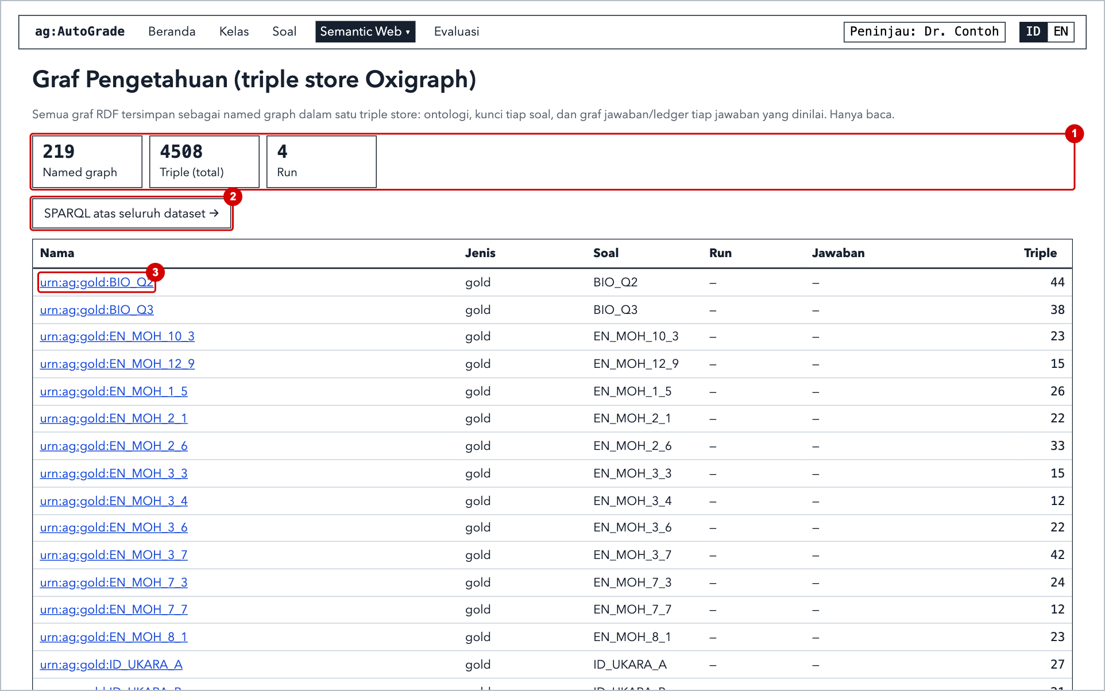
Gambar 69. Halaman Graf Pengetahuan.
1 Angka total untuk seluruh triple store.
2 Membuka konsol SPARQL atas seluruh triple store.
3 Klik nama graf untuk membukanya di bawah tabel.
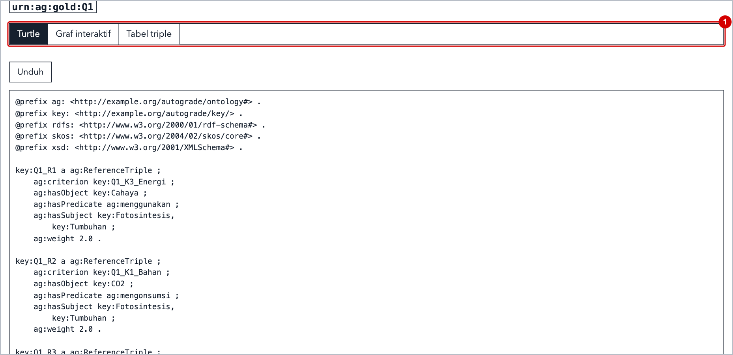
Gambar 70. Tab Turtle sebuah graf.
1 Tab Turtle, Graf interaktif, dan Tabel triple.
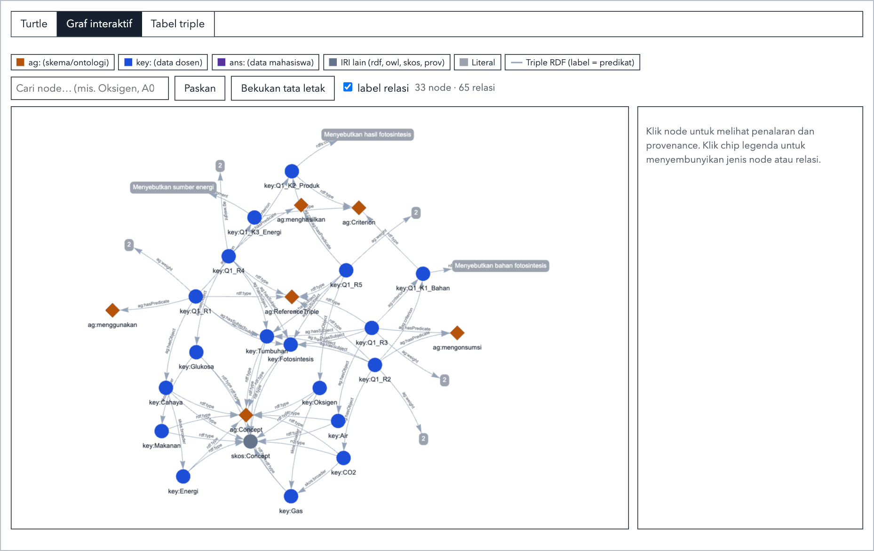
Gambar 71. Tab Graf interaktif, dengan kontrol yang sama seperti di subbab 7.6.
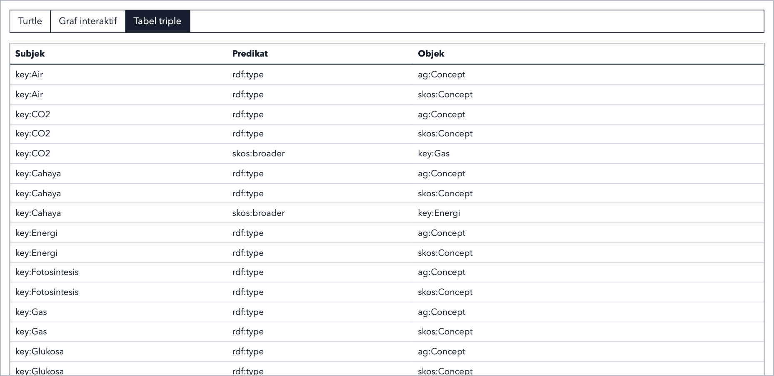
Gambar 72. Tab Tabel triple.

9.3 Penjelajah Graf
Menggambar graf pengetahuan satu soal. Awalnya yang tampil hanya kuncinya:
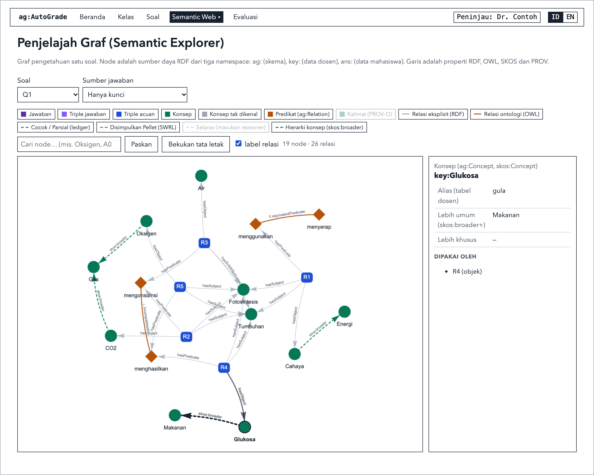
Gambar 73. Kunci soal Q1 dengan konsep Glukosa dipilih.
Untuk menambahkan mahasiswa, pilih run pada Sumber jawaban, centang jawaban pada Jawaban yang ditampilkan, lalu klik Tampilkan. Pada awalnya, paling banyak 12 jawaban dicentang. Makin sedikit jawaban, makin mudah grafnya dibaca.
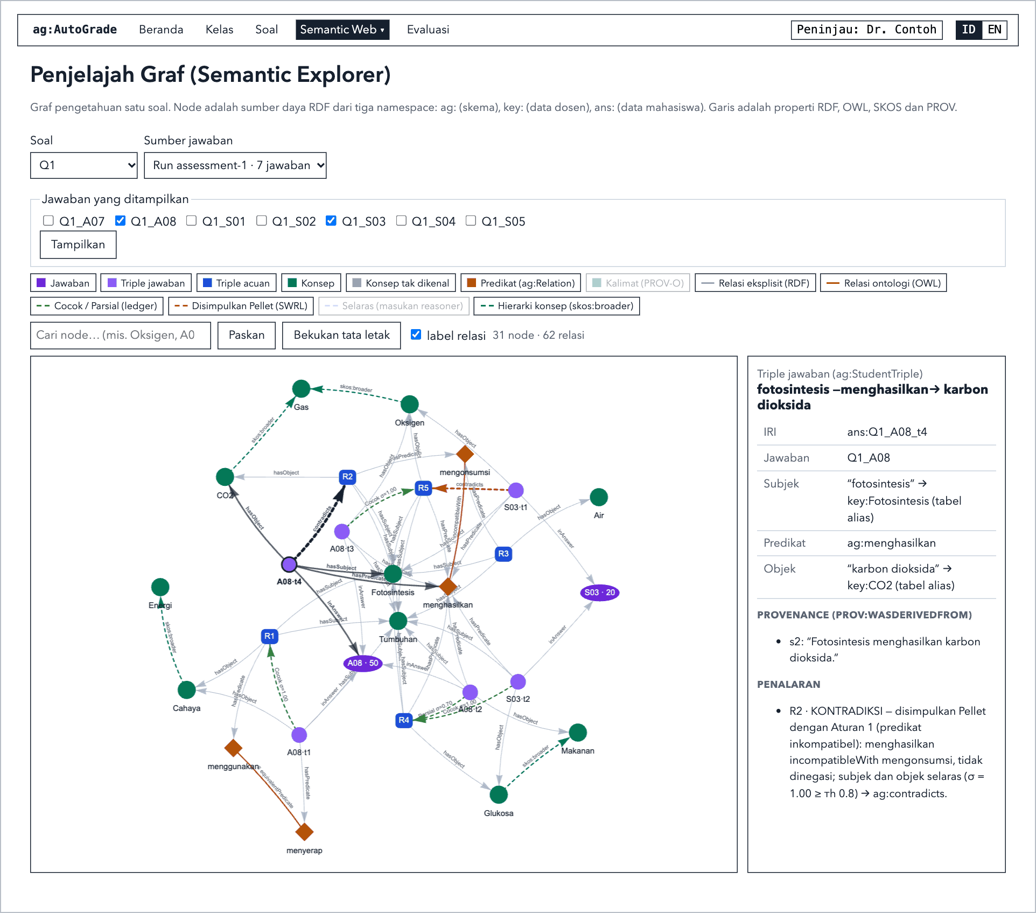
Gambar 74. Dua jawaban pada kunci yang sama. Panah merah putus-putus menandai kontradiksi yang disimpulkan Pellet.

9.4 Konsol SPARQL
Menjalankan kueri hanya baca atas seluruh triple store. Pilih Kueri contoh atau tulis sendiri, lalu klik Jalankan kueri atau tekan Ctrl+Enter (⌘+Enter di Mac).
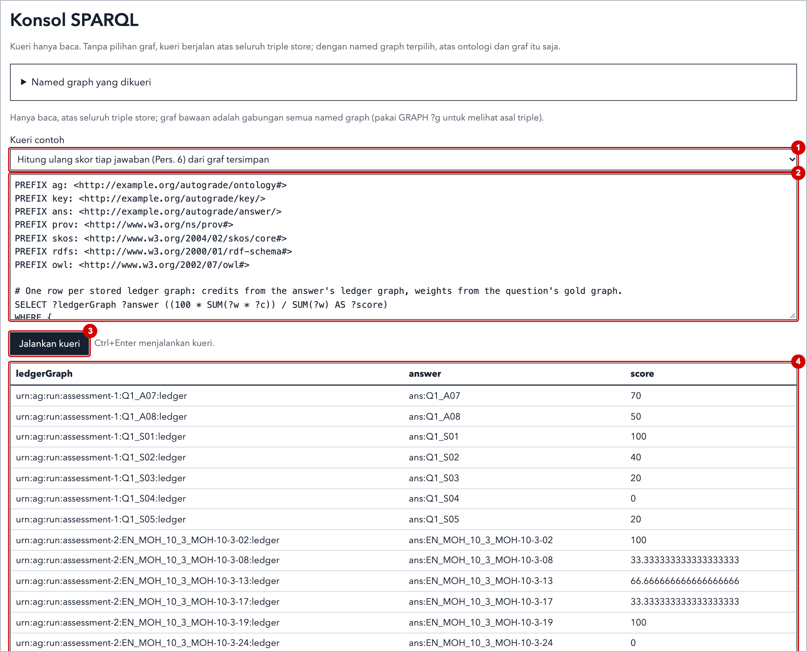
Gambar 75. Konsol setelah menghitung ulang skor setiap jawaban dari graf tersimpan.
1 Kueri contoh.
2 Kueri yang bisa Anda ubah.
3 Jalankan kueri.
4 Hasilnya.
Untuk membatasi kueri pada graf tertentu, buka Named graph yang dikueri. Ontologi selalu ikut disertakan.
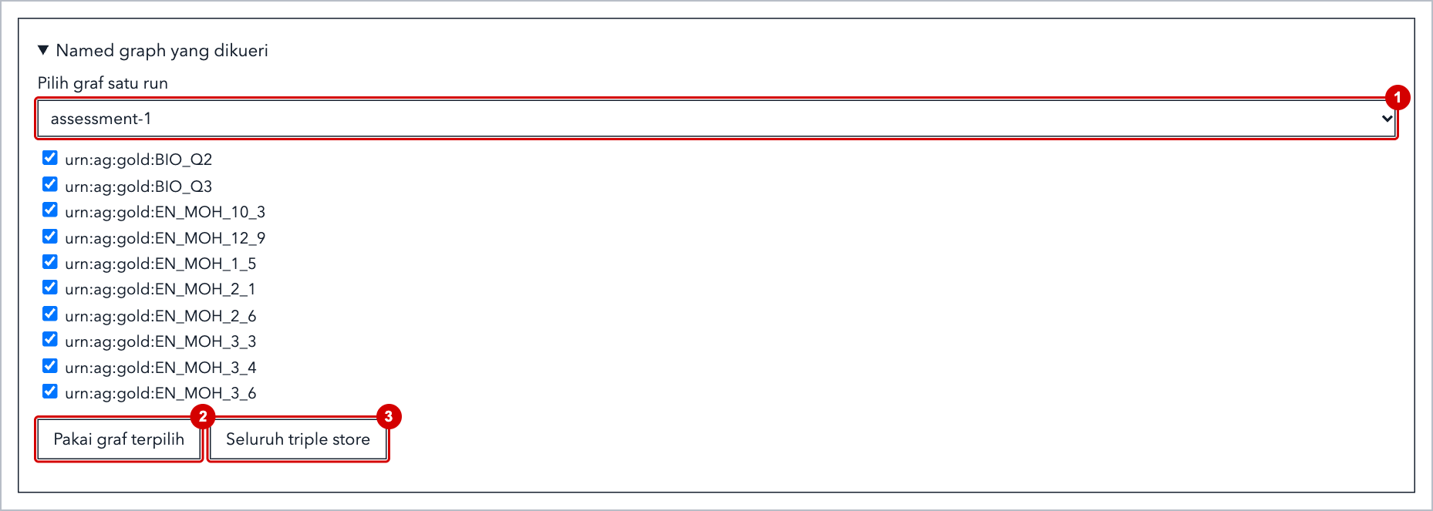
Gambar 76. Named graph yang dikueri.
1 Mencentang graf satu run beserta kunci semua soal.
2 Menerapkan graf yang dicentang.
3 Kembali ke seluruh triple store.

10. Evaluasi
Halaman ini menampilkan run penelitian dan seberapa dekat skor sistem dengan nilai dosen. Halaman ini hanya untuk dibaca; laporannya dibuat lewat terminal (Lampiran C).
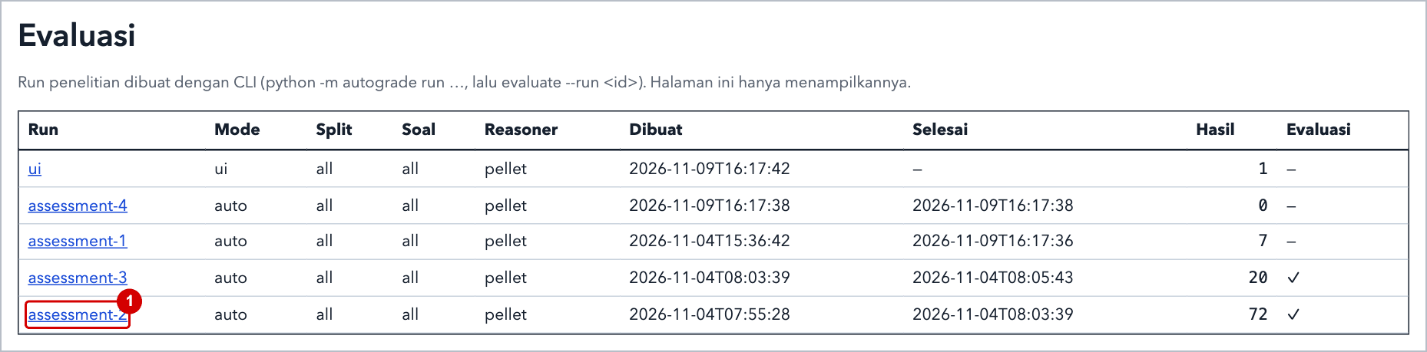
Gambar 77. Daftar run. Tanda ✓ pada kolom Evaluasi berarti run tersebut punya laporan.
1 Klik run untuk membuka laporannya.
Halaman run menampilkan parameter, laporan, dan grafik jika ada. Laporan ini membandingkan sistem dengan nilai dosen dan dua baseline, serta mencakup galat per kriteria, kesepakatan antarpenilai, ukuran audit, dan pemeriksaan bahwa SPARQL menghasilkan skor yang sama. Isi laporan selalu berbahasa Inggris.
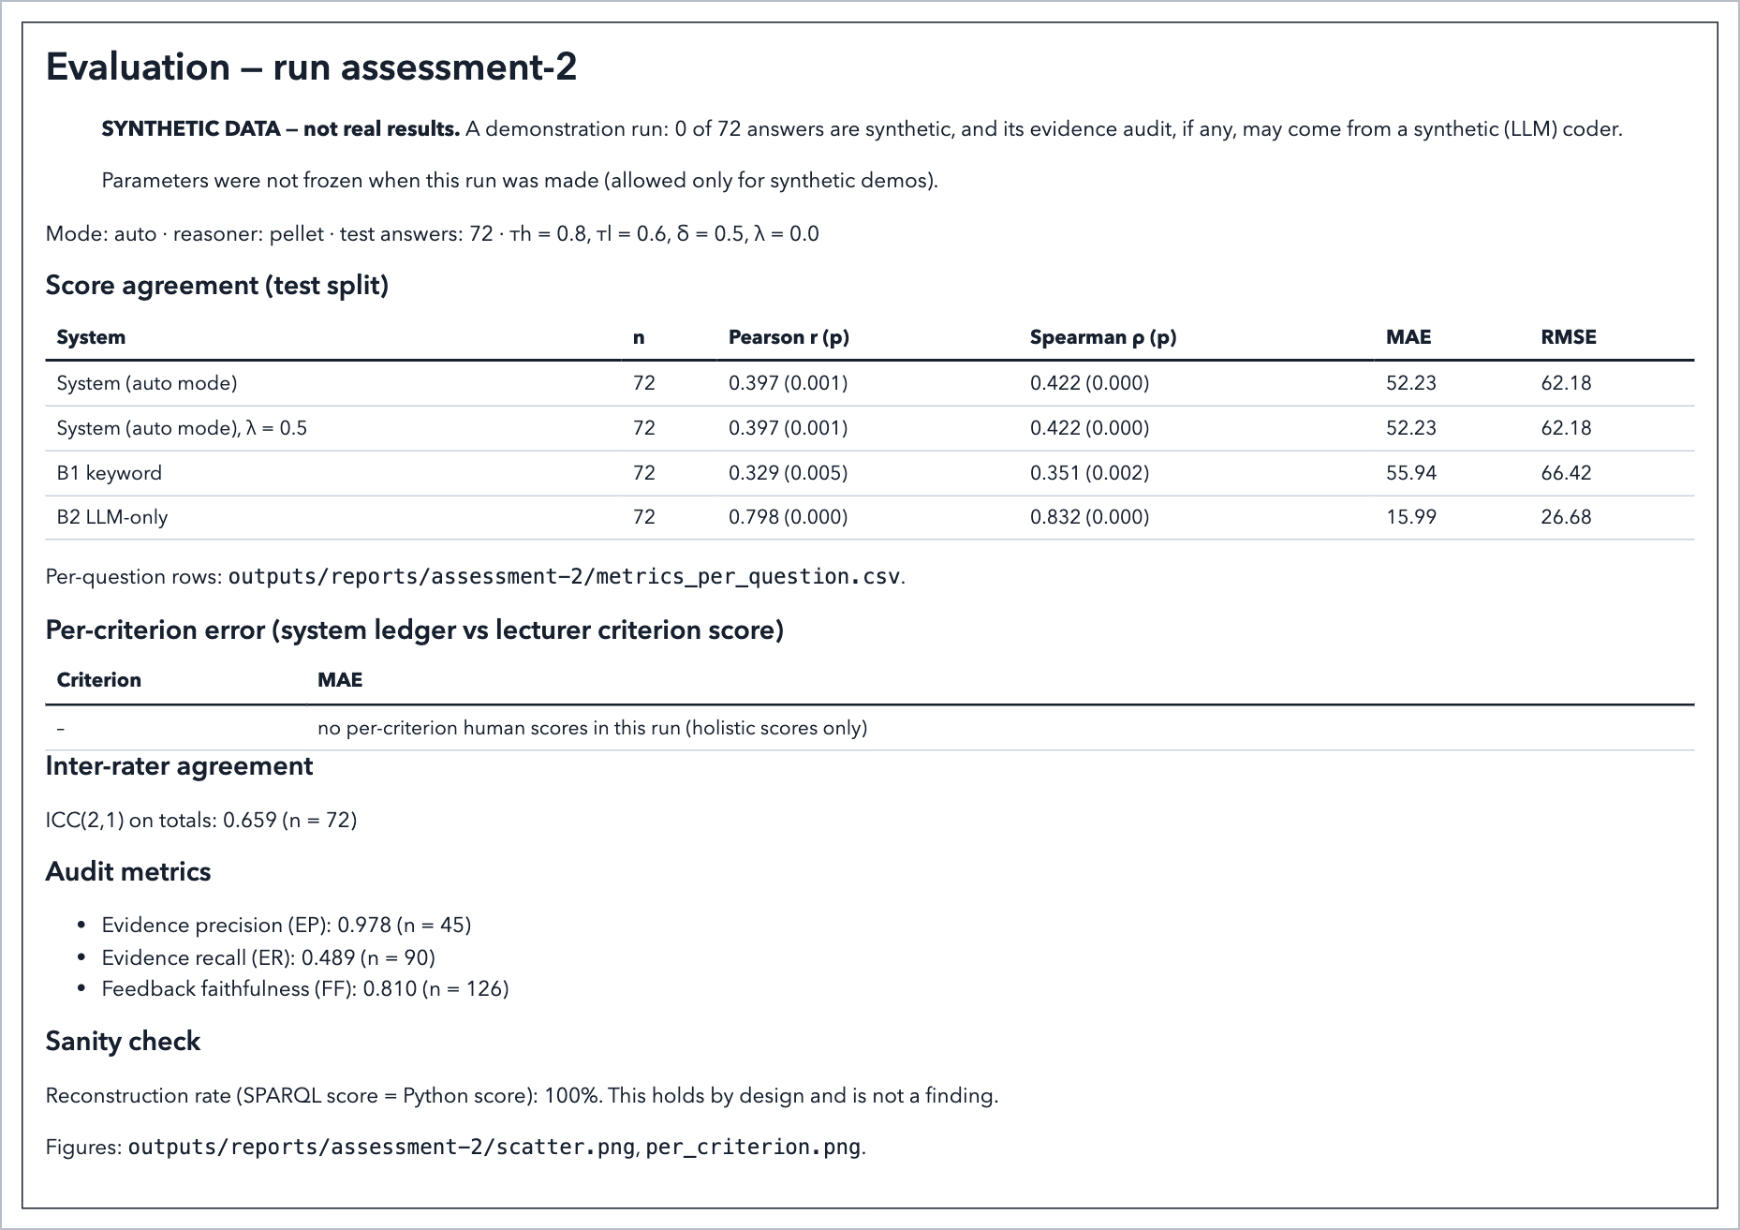
Gambar 78. Bagian awal laporan untuk run demo pada dataset Mohler.
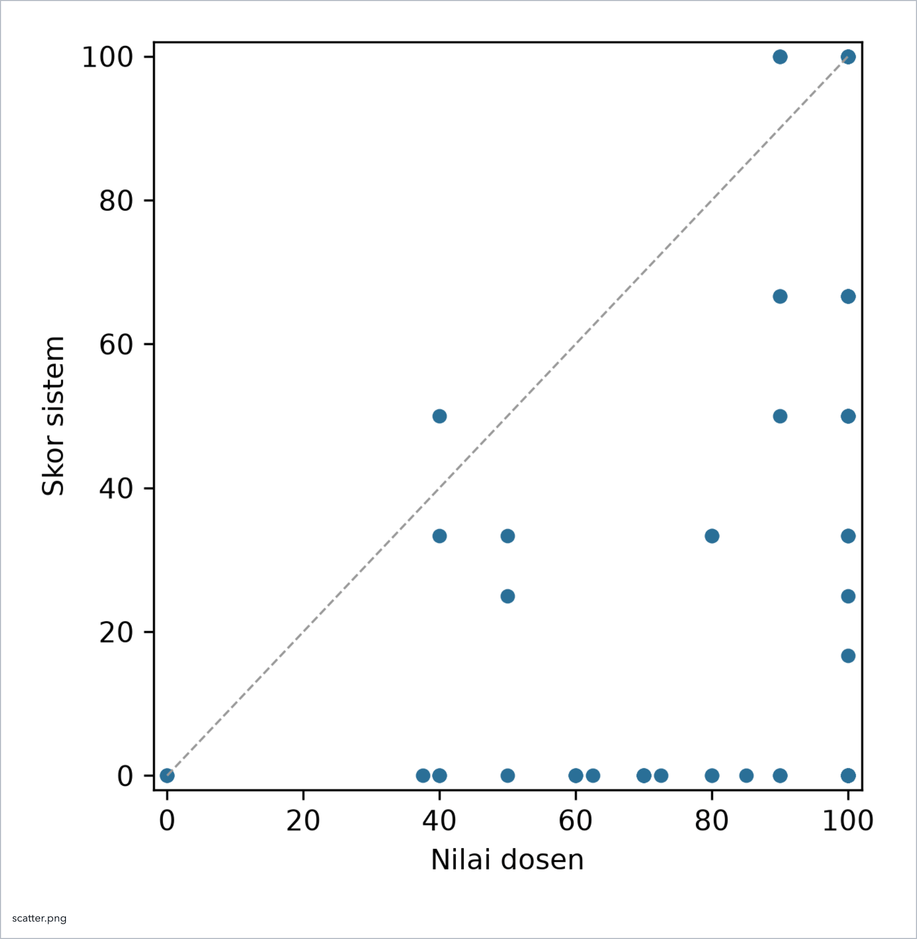
Gambar 79. Grafik dari laporan: skor sistem terhadap nilai dosen.
Perhatian: Perhatikan keterangan di bagian atas laporan. Run demonstrasi diberi label SYNTHETIC DATA — not real results (data sintetis, bukan hasil nyata), dan angkanya tidak boleh dikutip sebagai temuan penelitian.

11. Membuka hasil di Protégé
Satu jawaban atau satu run penuh bisa dibuka di Protégé, editor ontologi gratis, sehingga reasoner di sana bisa menurunkan kontradiksinya secara terpisah dari aplikasi ini.

11.1 Mengunduh berkas OWL
- Satu jawaban: klik Unduh OWL untuk Protégé di halaman jawaban.
- Satu run penuh: buka http://127.0.0.1:8000/api/export/owl?run=assessment-1 di peramban, dengan nomor penilaian Anda.
Berkas ini berisi ontologi dan aturan SWRL-nya, kunci setiap soal, triple jawaban beserta kalimat sumbernya, masukan untuk reasoner, dan ledger (yang terkoreksi jika ada). Inferensi kontradiksi dari aplikasi sengaja tidak disertakan, supaya reasoner harus menurunkannya sendiri.

11.2 Memeriksa di Protégé
- Pilih File → Open, lalu pilih berkas .owl.
Perlu tangkapan layar: membuka berkas OWL di Protégé
Protégé adalah aplikasi desktop, sehingga tidak bisa dikendalikan oleh Playwright.
- Pilih Reasoner → HermiT, lalu Reasoner → Start reasoner.
- Pada Individuals, pilih triple jawaban dari jawaban yang berkontradiksi. Tautan contradicts hasil inferensi muncul berwarna kuning.
Perlu tangkapan layar: tautan contradicts hasil inferensi di Protégé
Protégé adalah aplikasi desktop, sehingga tidak bisa dikendalikan oleh Playwright.
- Buka tab DL Query, lalu coba dua kueri berikut:
LedgerEntry and status value Hilang
ReferenceTriple and criterion value Q1_K1_Bahan
Kueri pertama menampilkan semua triple acuan yang hilang, dan kueri kedua menampilkan triple milik satu kriteria.
Perlu tangkapan layar: hasil DL Query di Protégé
Protégé adalah aplikasi desktop, sehingga tidak bisa dikendalikan oleh Playwright.

12. Data Anda

12.1 Tempat penyimpanan data
Semua yang dimasukkan lewat aplikasi tersimpan di folder db/ dalam proyek: basis data SQLite untuk catatan dan triple store Oxigraph untuk graf. Untuk menyimpannya di tempat lain, atur AUTOGRADE_DB_DIR.

12.2 Mencadangkan data
- Semua data: hentikan aplikasi, lalu salin folder db/.
- Satu soal: gunakan Unduh berkas (.zip) di tab Kunci.
- Nilai: unduh berkas CSV hasil ekspor.
Perhatian: Perintah python -m autograde db import --replace menghapus semua yang pernah dimasukkan lewat aplikasi: mata kuliah, soal, jawaban yang diimpor, nilai, dan tinjauan. Buat cadangan terlebih dahulu.

12.3 Privasi dan akses
- Aplikasi hanya berjalan di komputer Anda. Aplikasi hanya bisa diakses dari komputer ini (alamat 127.0.0.1) dan menolak perubahan yang datang dari situs web lain.
- Tidak ada login. Siapa pun yang memakai akun komputer Anda bisa membuka aplikasi, dan nama peninjau bisa diisi apa saja.
- Pemakaian LLM mengirim data ke luar. Jawaban yang dinilai lewat LLM dan ledger untuk umpan balik dikirim ke penyedia yang dikonfigurasi. Responsnya disimpan di outputs/cache/. Jawaban beranotasi dengan umpan balik templat tetap berada di komputer Anda.

13. Mengatasi masalah

13.1 Jika API key belum diisi
Jika API key untuk penyedia yang dikonfigurasi masih kosong, penyusunan kunci berhenti dengan pesan ini:
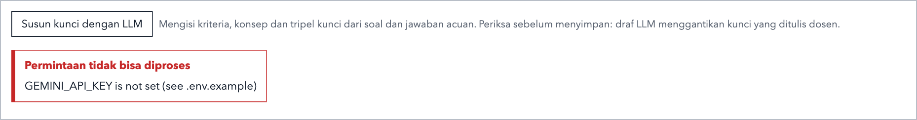
Gambar 80. Menyusun kunci tanpa API key. Pesan berbahasa Inggris ini berarti GEMINI_API_KEY belum diisi.
Dalam proses penilaian, jawaban yang terdampak tercantum sebagai gagal dan statusnya tetap belum dinilai. Prosesnya sendiri tetap selesai:
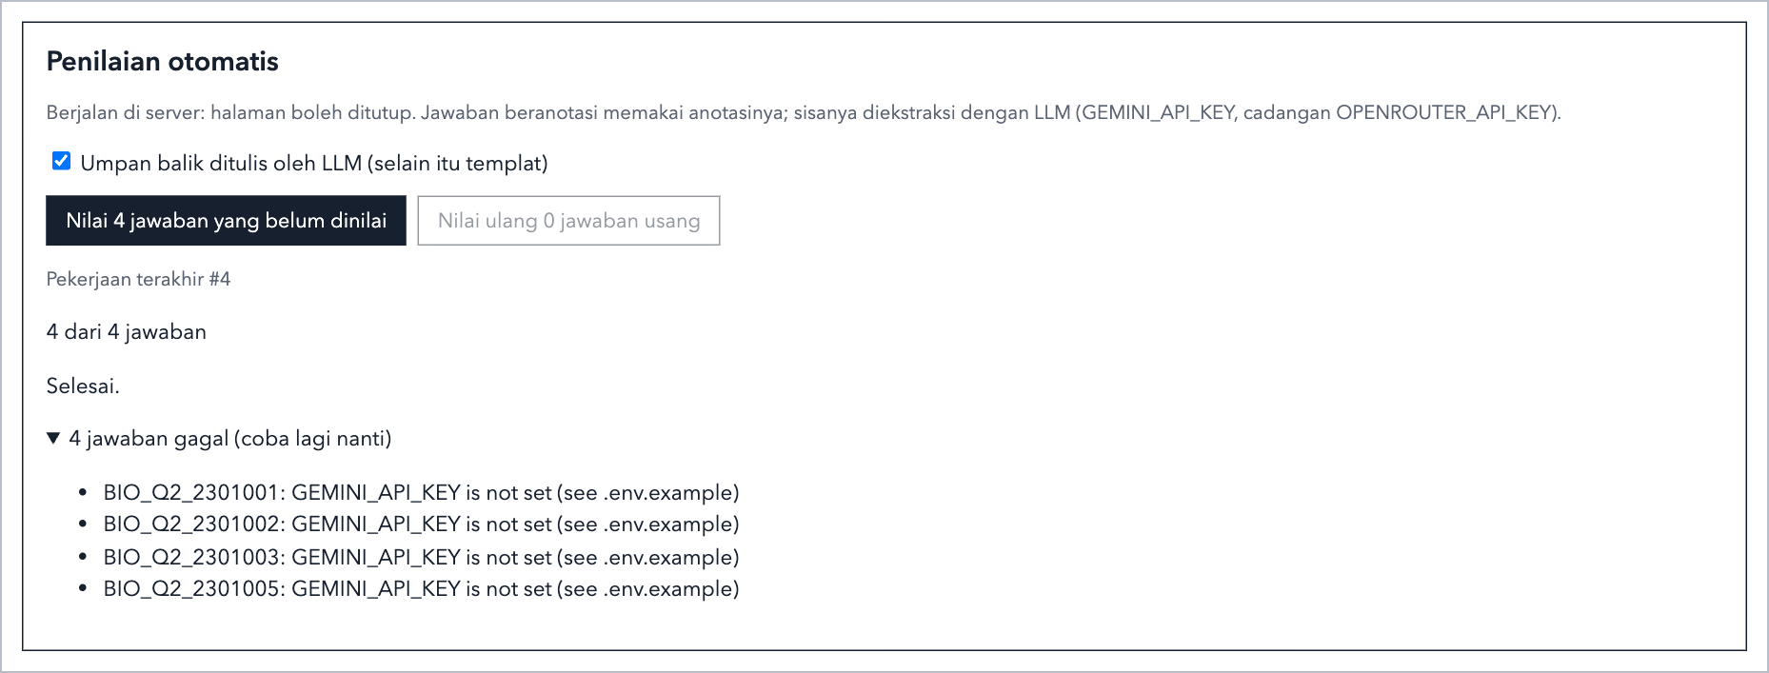
Gambar 81. Menilai jawaban hasil impor tanpa API key.
Isi API key di .env (subbab 2.3), mulai ulang aplikasi, lalu jalankan lagi proses penilaiannya.

13.2 Jika aplikasi tidak bisa dibuka
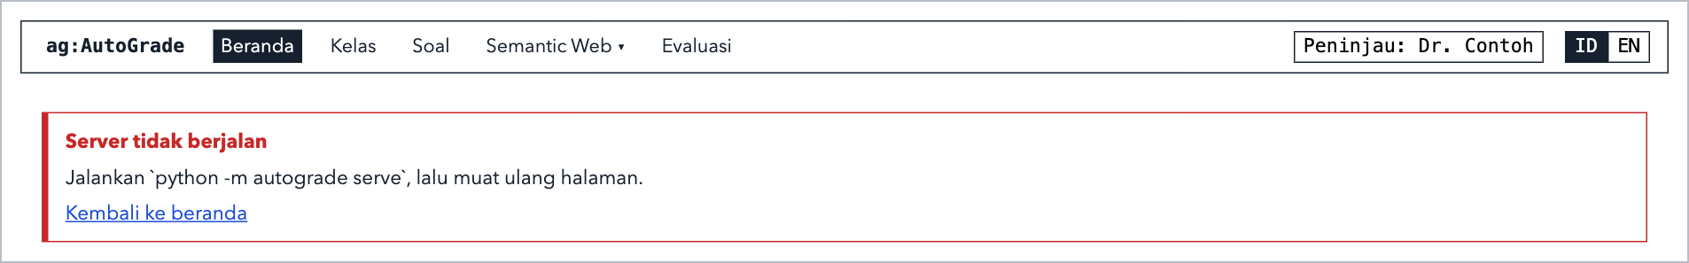
Gambar 82. Pesan yang muncul saat server tidak berjalan.
Jalankan kembali aplikasi (subbab 2.4), lalu muat ulang halaman. Data Anda tetap aman.

13.3 Masalah yang sering muncul
Sebagian pesan berasal langsung dari server dan berbahasa Inggris. Pesan seperti itu ditulis apa adanya di bawah ini.
Yang muncul | Penyebab | Yang perlu dilakukan
Penyimpanan sibuk | Graf pengetahuan sedang dipakai, mungkin oleh perintah di terminal. | Coba lagi sebentar lagi.
Bentrok: job … is still grading | Hanya satu proses penilaian yang bisa berjalan. | Tunggu sampai selesai atau batalkan.
Terhenti karena server berhenti | Server berhenti saat proses berjalan. | Klik lagi tombol penilaian. Proses berlanjut dari titik terakhir.
<n> jawaban gagal | Ada masalah pada jawaban tersebut, biasanya API key atau kuota. | Baca alasannya di daftar, perbaiki, lalu jalankan lagi.
Java not found | Pellet memerlukan Java 25 atau lebih baru. | Pasang Java, atau tulis reasoner: sparql di config/config.yaml.
Ekspor final terkunci | Ada jawaban yang belum ditinjau atau usang. | Tinjau atau nilai ulang jawaban tersebut (subbab 6.4 dan bab 7).
Tinjauan atau koreksi perlu nama peninjau | Dialog nama dikosongkan atau dibatalkan. | Isi nama Anda (subbab 2.7).
Belum ada status yang diubah | Simpan koreksi diklik tanpa ada perubahan. | Pilih status baru terlebih dahulu.
Simpan koreksi dulu | Tandai ditinjau diklik saat ada perubahan status yang belum disimpan. | Simpan koreksinya, atau kembalikan statusnya.
question … already exists | question_id yang diunggah sudah dipakai. | Ubah question_id di rubric.yaml dan gold.yaml.
Berkas terlalu besar | Ukuran berkas lebih dari 10 MB. | Pecah berkasnya atau buang kolom yang tidak diperlukan.
student … appears twice | ID mahasiswa muncul dua kali untuk satu soal dalam CSV. | Hapus baris gandanya, lalu impor lagi.
student … has no answer to … | Ada nilai untuk mahasiswa yang jawabannya belum diimpor. | Impor jawabannya dulu, atau hapus nilainya.
Skor jawaban berbahasa Inggris rendah tanpa sebab jelas | Bahasa soal masih Indonesia. | Ubah Bahasa soal ke Inggris, simpan, lalu nilai ulang.
Port sudah terpakai | Program lain sedang memakai port 8000. | Jalankan aplikasi di port lain (subbab 2.4).

Lampiran A. Padanan label antarmuka
Panduan ini memakai label bahasa Indonesia. Tabel berikut berguna jika Anda beralih ke tampilan bahasa Inggris atau membaca dokumentasi teknis seperti README.
Bahasa Indonesia | Bahasa Inggris
Beranda | Home
Kelas | Classes
Soal | Questions
Semantic Web | Semantic Web
Ontologi | Ontology
Graf Pengetahuan | Knowledge graph
Penjelajah Graf | Graph explorer
Konsol SPARQL | SPARQL console
Evaluasi | Evaluation
Peninjau | Reviewer
belum dinilai | not graded
dinilai | graded
ditinjau | reviewed
usang | stale
Mata kuliah | Courses
Tambah mata kuliah | Add course
Tambah penilaian | Add assessment
Unggah soal | Upload a question
Tambah soal | Add question
Impor dari LMS | Import from the LMS
Jawaban | Answers
Nilai dosen | Lecturer scores
Periksa | Check
Impor | Import
Soal baru | New question
Pertanyaan | Question text
Jawaban acuan | Reference answer
Kriteria rubrik | Rubric criteria
Konsep dan alias | Concepts and aliases
Triple acuan | Reference triples
Simpan | Save
Susun kunci dengan LLM | Draft the key with the LLM
Divalidasi oleh (kosongkan bila belum) | Validated by (leave empty if not yet)
Salin sebagai soal baru | Copy as a new question
Kunci | Key
Editor | Editor
Jawaban | Answers
Nilai sekarang | Grade now
Unduh berkas (.zip) | Download files (.zip)
Penilaian otomatis | Grading
Nilai dan umpan balik | Grades and feedback
Status jawaban | Answer status
Tinjau | Review
Ekspor | Export
Nilai final (.csv) | Final grades (.csv)
Umpan balik final (.csv) | Final feedback (.csv)
Nilai draf (.csv) | Draft grades (.csv)
Umpan balik draf (.csv) | Draft feedback (.csv)
Simpan koreksi | Save corrections
Tandai ditinjau | Mark reviewed
Berikutnya yang perlu ditinjau → | Next to review →
Ledger & umpan balik | Ledger & feedback
Graf interaktif | Interactive graph
Penyelarasan | Alignment
Penalaran | Reasoning
RDF (Turtle) | RDF (Turtle)
Unduh OWL untuk Protégé | Download OWL for Protégé
Jalankan kueri | Run query

Status entri ledger muncul dengan nama yang berbeda di beberapa tempat:
Di ledger | Di tampilan Inggris | Di graf Penyelarasan | Di kueri SPARQL
Cocok | Matched | MATCHED | ag:Cocok
Parsial | Partial | PARTIAL | ag:Parsial
Hilang | Missing | MISSING | ag:Hilang
Kontradiksi | Contradicted | CONTRADICTED | ag:Kontradiksi

Lampiran B. Format berkas

B.1 Berkas soal
Satu soal terdiri atas empat berkas. Contoh berikut diambil dari data/questions/Q1.

question.md dan reference_answer.md
Teks biasa: pertanyaan dan jawaban acuan.
Jelaskan proses fotosintesis: bahan apa yang digunakan, apa hasilnya,
dan dari mana energinya berasal.

rubric.yaml
question_id: Q1
# language: en (khusus soal berbahasa Inggris)
criteria:
- id: K1_Bahan
description: Menyebutkan bahan fotosintesis
- id: K2_Produk
description: Menyebutkan hasil fotosintesis
- id: K3_Energi
description: Menyebutkan sumber energi

gold.yaml
question_id: Q1
validated_by: null
validated_on: null
concepts:
Tumbuhan: {aliases: [tanaman]}
Cahaya: {aliases: [sinar matahari, cahaya matahari], broader: [Energi]}
Energi: {aliases: [sumber energi]}
triples:
- {id: R1, s: [Tumbuhan, Fotosintesis], p: menggunakan, o: Cahaya,
criterion: K3_Energi, weight: 2}
Cuplikan gold.yaml ini dipersingkat; berkas aslinya mencantumkan semua konsep yang dipakai dalam triple. s berisi subjek yang diterima, p adalah predikat dari config/predicates.yaml, o adalah konsep objek, dan criterion adalah ID dari rubric.yaml.

B.2 Jawaban mahasiswa dalam CSV
Berkas harus berupa teks UTF-8 dengan koma atau titik koma sebagai pemisah kolom, dan ukurannya tidak lebih dari 10 MB. Nama kolom bebas karena Anda sendiri yang memetakannya saat impor.

Satu baris per mahasiswa
Format ini umum dihasilkan spreadsheet berformat Indonesia, dengan titik koma sebagai pemisah kolom:
NIM;Nama;Jawaban Soal 2
2301009;Mahasiswa Sembilan;Sel memakai oksigen, lalu menghasilkan energi.
2301010;Mahasiswa Sepuluh;-
Format yang sama dengan koma sebagai pemisah kolom. Jawaban yang mengandung koma harus diapit tanda kutip:
NIM,Nama Depan,Nama Belakang,Jawaban Soal 2
2301001,Mahasiswa,Satu,"Sel mengonsumsi glukosa dan oksigen. Hasilnya karbon dioksida dan energi."
2301004,Mahasiswa,Empat,-

Satu baris per jawaban
NIM,Nama,Soal,Jawaban
2301001,Mahasiswa Satu,Soal 2,"Sel mengonsumsi glukosa dan oksigen. Hasilnya karbon dioksida dan energi."

B.3 Nilai dosen dalam CSV
Satu baris per mahasiswa, dengan nilai 0 sampai 100. Pada berkas bertitik koma, koma desimal bisa langsung ditulis:
NIM;Nilai Bahan;Nilai Produk;Total
2301001;100;100;100
2301005;50;50;45,5
Pada berkas berkoma, nilai dengan koma desimal harus diapit tanda kutip:
NIM,Nilai Bahan,Nilai Produk,Total
2301001,100,100,100
2301005,50,50,"45,5"

Lampiran C. Daftar perintah terminal
Kegiatan menilai sehari-hari cukup dilakukan di peramban. Perintah berikut dipakai untuk penyiapan dan penelitian, dan dijalankan di lingkungan semantic_web dari folder proyek.
Perintah | Fungsinya
python -m autograde serve | Menjalankan aplikasi di port 8000, atau port lain dengan --port.
python -m autograde db import | Mengimpor data/ ke basis data yang kosong. Dengan --replace, basis data dibangun ulang dan semua yang dimasukkan lewat aplikasi terhapus.
python -m autograde gold --question Q1 | Memvalidasi kunci, lalu menulis named graph dan berkas tinjauannya.
python -m autograde extract --question Q1 ... | Hanya mengekstraksi triple jawaban.
python -m autograde run --question Q1 --mode gold --split all --synthetic --template-feedback | Menilai jawaban ke dalam run baru. Contoh ini adalah demo luring. Run bisa dilanjutkan dengan --run-id <id>.
python -m autograde calibrate ... | Mencari parameter terbaik dari jawaban pilot dan menulisnya ke config/frozen.yaml.
python -m autograde evaluate --run <id> | Membuat laporan untuk halaman Evaluasi, dengan grafik di outputs/reports/<id>/.
python -m autograde recompute ... | Mengaudit satu skor tersimpan dengan SPARQL.
python -m autograde override --run <id> --file overrides.yaml | Menerapkan koreksi dosen dari berkas.
python -m autograde audit-template --run <id> | Membuat CSV audit bukti yang masih kosong.
python -m autograde audit-import --file <csv> | Mengimpor audit bukti yang sudah diisi.
pytest | Menjalankan semua pengujian secara luring, dengan basis data sementara sendiri.

Untuk melihat opsi setiap perintah, tambahkan --help.

Lampiran D. API web
Semua yang dilakukan halaman aplikasi melewati API JSON di bawah /api. Dokumentasinya bisa dibaca dan dicoba di http://127.0.0.1:8000/docs. Halaman ini berbahasa Inggris dan memuat kode tampilannya dari internet.
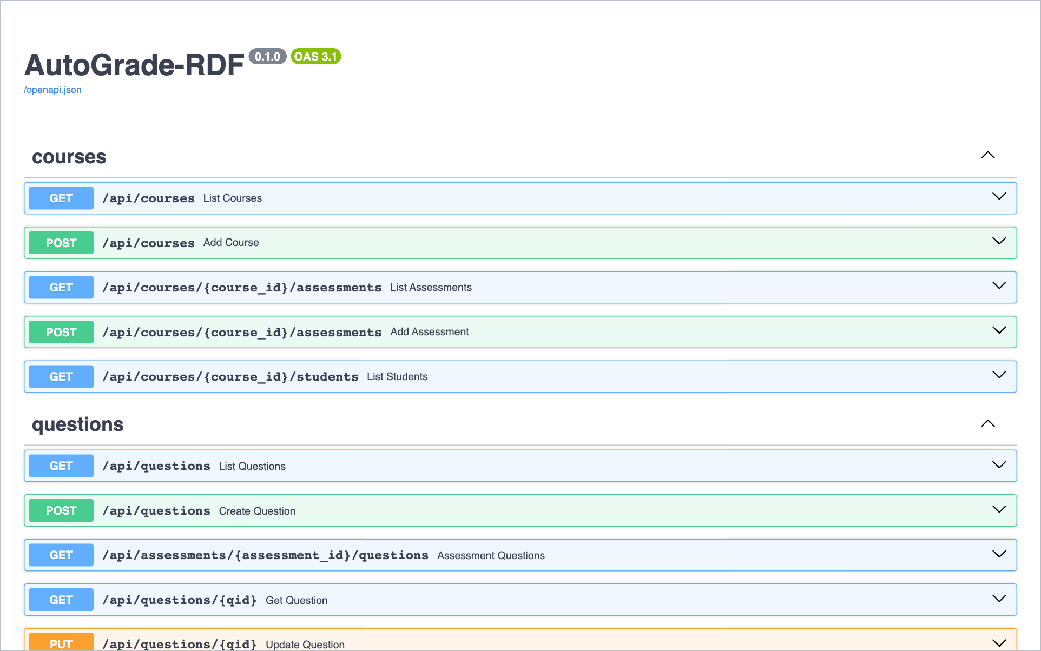
Gambar 83. Dokumentasi API interaktif.
Bagian | Endpoint
Mata kuliah | GET/POST /courses, GET/POST /courses/{id}/assessments, GET /courses/{id}/students
Soal | GET /questions, GET /assessments/{id}/questions, GET /questions/{qid}, POST /questions, PUT /questions/{qid}, POST /questions/preview, POST /assessments/{id}/questions/upload, GET /questions/{qid}/files.zip, GET /predicates
Impor | POST /imports/preview, POST /courses/{id}/answers, POST /courses/{id}/scores. Tambahkan ?dry_run=true untuk memeriksa dulu.
Penilaian | GET /assessments/{id}/status, POST /assessments/{id}/grading, GET /jobs/{id}, POST /jobs/{id}/cancel, POST /assessments/{id}/review/bulk, POST /results/{run}/{answer}/review, POST /results/{run}/{answer}/corrections, GET /assessments/{id}/exports/{grades,feedback}.csv
Semantic Web | GET /ontology, GET /graphs, GET /graphs/turtle?name=, GET /graphs/view?name=, POST /sparql, GET /sparql/templates, GET /questions/{qid}/gold, GET /questions/{qid}/answers, POST /questions/{qid}/try, GET /results/{run}/{answer}, GET /results/{run}/{answer}/views/{graph,alignment,reasoning}, GET /questions/{qid}/explorer, GET /export/owl
Penelitian (hanya baca) | GET /runs, GET /runs/{id}, GET /runs/{id}/figures/{name}

